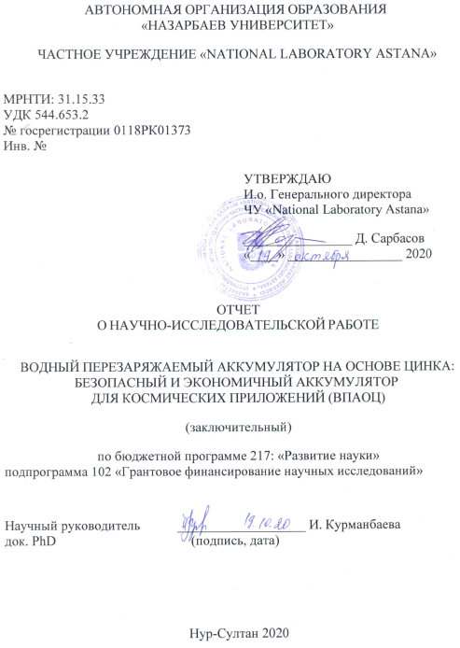

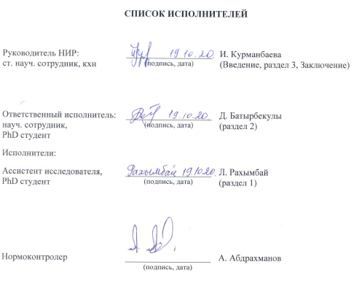
РЕФЕРАТ

Отчет 101 с., 1 кн., 18 рис., 2 табл., 53 источн., 3 прил.

ВОДНЫЙ ЭЛЕКТРОЛИТ, ЦИНКОВЫЙ АНОД, ДЕНДРИТЫ ЦИНКА, ЛИТИЙ-ИОННЫЙ АККУМУЛЯТОР, ПАССИВАЦИЯ ДЕНДРИТОВ

Литий-ионные аккумуляторы являются наиболее распространенными системами хранения энергии благодаря своей высокой плотности энергии. Однако используемый в них органический электролит пожароопасный, поэтому проводятся поиски альтернативных электролитов, в том числе и водных. Данный проект направлен на разработку безопасных водных аккумуляторов на основе цинка (ВПАОЦ).
Целью данного проекта является выявление механизмов образования и роста дендритов цинка в модели водного перезаряжаемого аккумулятора на основе цинка (ВПАОЦ): Zn/LiCl-ZnCl₂/LiFePO₄. В данном документе представлен заключительный отчет за 2018-2020 годы.
Впервые проведена настройка и тестирование платформы ЭХ in-situ рентгенофазового анализа для изучения роста дендритов цинка в системе Zn/LiCl-ZnCl₂/LiFePO₄. Модифицирование поверхности анода лаурил сульфатом натрия, оксидом иридия и добавление 0,01М гидроксид тетрапропиламмония в водный электролит способствовало подавлению образования дендритов цинка в модели ВПАОЦ Zn/LiCl-ZnCl₂/LiFePO₄.
Результаты, полученные в ходе реализации проекта, прошли хорошую апробацию: обсуждены на 9 международных конференциях и опубликовано 5 статьей в международных рецензируемых журналах.
Значимость работы за отчетный период состоит в сборке ячейки для in-situ РФА дендритов цинка в ВПАОЦ, пассивация роста дендритов цинка, дизайн лабораторного прототипа и его испытания в условиях околоземных космических приложений.
Область применения: промышленность, медицина, стационарное хранение энергии.
ТҰЖЫРЫМ

Есеп 101 бет, 1 кітап, 18 сурет, 2 кесте, 53 әдебиет көзі, 3 қосымша.

СУЛЫ ЭЛЕКТРОЛИТ, МЫРЫШ АНОДЫ, МЫРЫШ ДЕНДРИТІ, ЛИТИЙ-ИОНДЫҚ АККУМУЛЯТОР, ДЕНДРИТТЕРДІҢ ПАССИВАЦИЯСЫ

Литий-иондық аккумуляторлар жоғары энергия тығыздығына байланысты ең көп таралған энергия сақтау жүйесі болып табылады. Дегенмен, батареяларда қолданылатын органикалық электролит тез тұтану қауіптілігіне байланысты, оларды алмастыру басты мақсат болып келеді. Бұл жоба мырыш негізінде қайта зарядталатын сулы аккумулятор жүйесін құруға бағытталған.
Жобаның басты мақсаты цинк негізіндегі аккумулятор Zn/LiCl-ZnCl₂/LiFePO₄ системасындағы мырыш дендриттерінің қалыптасуы мен өсу механизмдерін анықтау болып табылады. Бұл құжатта 2018-2020 жылдарда жасалған қорытынды есеп ұсынылған.
Zn/LiCl-ZnCl₂/LiFePO₄ жүйесіндегі мырыш дендритінің өсуін зерттеу үшін алғаш рет ЭХ in-situ платформасында рентгенофазды талдау және тестілеу жүргізілді. Анод бетін натрий лаурил сульфаты, иридий оксидімен модификациялау және 0,01 М тетрапропиламмоний гидкоксидін су электролитіне қосу Zn/LiCl-ZnCl₂/LiFePO₄ моделінде мырыш дендритінің түзілуінін бәсеңдеуіне ықпал етті.
Жобаның жүзеге асыру барысында жоғары нәтижелерге қол жеткізілді: 9 халықаралық конференцияларда талқыланды және халықаралық рецензияланатын журналдарға 5 мақала жарияланды.
Есеп беру кезеңдегі жұмыстың маңыздылығы мырыш негізіндегі қайта зарядталатын аккумуляторлардығы Zn дендриттерін in-situ РФА үшін ұяшықты жинау, мырыш дендриттерінің өсуін пассивациялау, зертханалық прототиптің дизайны және оны жерге жақын ғарыштық қосымшалар жағдайында сынау болып табылады.
Қолдану аясы: өнеркәсіп, медицина, стационарлық энергия сақтау.

СОДЕРЖАНИЕ

ПЕРЕЧЕНЬ СОКРАЩЕНИЙ И ОБОЗНАЧЕНИЙ……………….………………… | 6
ВВЕДЕНИЕ……………………………………………………………………………. | 7
ОСНОВНАЯ ЧАСТЬ ОТЧЕТА О НИР ………………………………………………….. | 10
1 Подавление образования дендритов …………………….……………..…… | 10
1.1 Оптимизация электролита ………………………………………………….. | 10
1.2 Модификация цинкового электрода……………………………………….. | 17
2 Дизайн конструкции/размеров и механическое испытание. Характеризация ячейки ………………….…………..………………………..…….… | 22
3 Обсуждение результатов ……………….……………………………............ | 30
ЗАКЛЮЧЕНИЕ………………………………………..…………………………….. | 32
СПИСОК ИСПОЛЬЗОВАННЫХ ИСТОЧНИКОВ………………………………..  ПРИЛОЖЕНИЕ А - Календарный план на 2019-2020 год………………..................  ПРИЛОЖЕНИЕ Б - Список опубликованных работ за 2018-2020 годы……………  ПРИЛОЖЕНИЕ В - Оттиски опубликованных работ за 2018 – 2020 годы.………. | 35  39  42  44

ПЕРЕЧЕНЬ СОКРАЩЕНИЙ И ОБОЗНАЧЕНИЙ

В настоящем отчете о НИР применяют следующие сокращения и обозначения:
AGM  LiFePO₄, LFP  LiCl  NMP  рН  Zn  ZnCl₂  ВЛИА  ВПАОЦ  ЛИА  ПВДФ  РДА  СЭМ  ТРАН  ЦВ  ЯМР | - сепаратор  - литий железо фосфат  - хлорид лития  - N-1-метил-2-пирролидон  - кислотность, среда  - цинк  - хлорид цинка  - водный литий-ионный аккумулятор  - водный перезаряжаемый аккумулятор на основе цинка  - литий-ионные аккумулятор  - поливинилиденфторид  - рентгенодифракционный анализ  - сканирующий электронный микроскоп  - тетрапропиламмония гидроксид  - циклическая вольтамаграмма  - ядерно-магнитный резонанс
ВВЕДЕНИЕ

Металлический цинк считается перспективным анодным материалом для аккумуляторов из-за его высокой теоретической емкости (820 мАч г⁻¹), распространенности в земной коре и экологичности [1–5]. Поэтому, цинк находит широкое применение во многих системах хранения энергии, таких как цинк-марганецевый [6,7], цинк-воздушный [8,9], никель-цинковый [10,11] и цинк-ванадиевый [12,13]. Согласно диаграмме Пурбе (the Pourbaix diagram) [14–17] цинк термодинамически нестабилен в водной среде (рисунок 1). Он растворяется на ионы Zn²⁺ в кислой среде (pH<4), более стабилен при нейтральной pH, и его растворимость увеличивается в щелочной среде. Известные коммерческие водные цинковые батареи (Zn-воздушный, Zn-MnO₂ и т. д.) используют щелочные электролиты, и, в основном, используются как первичные, не перезаряжаемые батареи [18]. В щелочной среде, в связи с обилием OH⁻ионов, формируются комплексы Zn(OH)₄⁻², которые осаждаются в форме ZnO, образуя дендриты, или пассивируют поверхность электрода. Относительно недавно начались исследования водных слабокислых (или нейтральных) электролитов для литий-ионных аккумуляторов [5,19,20].
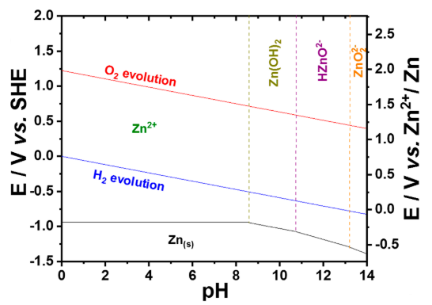
Рисунок 1 – Диаграмма Пурбе для цинка в водном растворе

Xu C. и его сотрудники показали, что замена щелочного электролита на слабокислый в батарее Zn-MnO₂ изменила его химическое поведение [19]. В слабокислой среде a Zn²⁺ ионы восстанавливаются и осаждаются в форме металлического Zn, оставляя участки для побочных реакции (коррозии). Таким образом, неравномерный рост дендритов и коррозия во время циклирования по-прежнему препятствуют широкому использованию цинкового электрода. Было проведено множество исследований по подавлению образования дендритов Zn, таких как модификация поверхности цинкового электрода [21,22] или добавление органических и неорганических добавок в электролит [23,24].
Lan и соавторы [23] исследовали несколько гидроксидов тетраалкиламмония (ТААГ) в качестве ингибирующих добавок дендрита Zn к щелочному электролиту 0,45 M ZnO + 6,6 M KOH. Авторы утверждают, что ингибирование дендритов положительно коррелирует с размером алкильной группы гидроксидов алкиламмония. Полярность TAAГ должна быть не слишком сильной или слишком слабой, чтобы равномерно покрыть поверхность Zn-электрода.0,01 М TPAH был признан лучшим и экологически чистым ингибитором дендрита цинка [23]. Механизм образования дендритов цинка в щелочном электролите, лежащий в основе подавления роста дендритов, связан со способностью добавок абсорбироваться на поверхности электрода [23,25–27]. Добавки на основе аммония в электролиты замедляли диффузионный массоперенос, адсорбировались на определенных участках электрода и блокировали быстрый рост дендритов Zn через стерические препятствия.
Последнее время большой интерес вызывает также метод пассивации дендритов гальваническим способом [28–31]. J.McBreen одним из первых исследовал влияние электроосажденных оксидов металлов HgO, Ti₂O₃, PbO, CdO, In₂O₃, Ga₂O₃ и Bi₂O₃ в небольших количествах (ppm) на поверхности Zn электродов [32,33]. В результате увеличивается поляризация и формируется слой на поверхности цинкового электрода, который эффективен в поддержании емкости электрода при циклировании [29,30]. Yuehua Wen и соавторы [30] изучили влияние ионов свинца (II) и тетрабутиламмонийбромида в качестве добавки к электролиту в 8 M KOH щелочном растворе, что привело к плавному и компактному осаждению цинка на поверхности электрода, увеличивая срок службы цинк-никелевого элемента.
Целью данного проекта является выявление механизмов образования и роста дендритов цинка в модели водного перезаряжаемого аккумулятора на основе цинка (ВПАОЦ) с слабокислым электролитом: Zn/LiCl-ZnCl₂/LiFePO₄.
Новизной данного проекта является разработка метода in-situ исследования образования и роста цинкового дендрита в модели ВПАОЦ: Zn/LiCl-ZnCl₂/LiFePO₄.
В первом году реализации проекта (2018) были синтезированы материалы, морфологически и электрохимически изучены модель водного перезаряжаемого аккумулятора на основе цинка Zn/LiCl-ZnCl₂/LiFePO₄. Полученные ex-situ СЭМ и АСМ данные показали образование и рост дендритов цинка до 200 нм в ходе циклирования ВПАОЦ. Представлена простая модель фазового поля для однокомпонентного роста расплава, которая включает анизотропию в определенной форме. Формирование различных дендритных узоров может быть показано посредством численных расчетов с помощью этой модели. Обсуждались качественные соотношения между формами кристаллов и некоторыми физическими параметрами. Также показано, что шумы оказывают решающее влияние на структуру боковых ответвлений дендритов в некоторых ситуациях. Опубликованы 2 статьи в зарубежных журналах с ненулевым импакт фактором, 3 абстракта в 2-х международных конференциях (INESS-2018, 59th BSJ) в годовом промежуточном отчете за 2018 год (инв. номер 0218РК01389).
В 2019 году были выполнены задачи по настройке и тестированию электрохимической платформы (ЭХ) in-situ. Была разработана, собрана in-situ электрохимическая ячейка для изучения образования дендритов во время циклирования водного аккумулятора Zn//4M ZnCl₂ + 3M LiCl//LiFePO₄. Для исследования рентгенофазового анализа был проведена настройка платформы ячейки в режиме Parallel Beam. Собранная in-situ РДА ячейка была подключена к мультиканальному потенциостату (VMP3, Biologic) с программным обеспечением EC Lab. Электрохимические испытания проводились в интервале потенциалов 1 и 1,6 В относительно Zn/Zn²⁺. Также были начаты исследования по подавлению образования дендритов цинка путем гальванизации цинковой фольги лаурилсульфатом натрия и оптимизация электролита путем добавления гидроксид тетрапропиламмония (ТPAH) в различных концентрациях. Была сравнительно изучена морфология поверхности цинкового электрода после циклирования аккумулятора. Полученые результаты были опубликованы в 2 абстрактах в материалах международных конференций (INESS-2019, EMRS) и в годовом промежуточном отчете за 2019 год (промежуточный отчет, инв. номер 0219РК00174).
В 2020 году для выполнения цели проекта были определены следующие задачи (приложение А):
1 Подавление образования дендритов
2 Дизайн конструкции/размеров и механическое испытание. Характеризация ячейки
3 Обсуждение результатов

ОСНОВНАЯ ЧАСТЬ ОТЧЕТА О НИР

1 Подавление образования дендритов
1.1 Оптимизация электролита
В данной главе представлены результаты экспериментальных исследований по подавлению роста дендритов путем оптимизации электролита. Методика приготовления электролита была представлена в предыдущих отчетах (инв. номера 0218РК01389, 0219РК00174). Было найдено, что добавление тетрапропиламмония гидроксид (ТРАН) в электролит способствует равномерному осаждению цинка из водного раствора электролита на поверхность электрода, значительно улучшая стабильность работы аккумулятора Zn//ZnCl₂ + LiCl//LiFePO₄. Было изучено влияние концентрации ТРАН добавки на стабильность циклирования симметричной ячейки.
Для изучения механизма подавления дендритов цинка при добавлении TPAH была сконструирована и собрана Zn//ZnCl₂+LiCl//Cu ячейка в лабораторном стакане (beaker-type) (рисунок 2 а). Использование медной фольги вместо цинковой в качестве токоприемника позволяет определить количество осажденного Zn, а затем рассчитать кулоновскую эффективность. При первом разряде 1,2 мг Zn осадилось на поверхности Cu фольги, а затем он был заряжен до 0,8 В, во время которого осажденный цинк отделился от Cu электрода [34]. На рисунке 2 б и в показаны кривые заряда/разряда ячеек без и с добавкой 0,01 M TPAH в электролит при плотности тока 20 мА см⁻². Ячейка без TPAH добавки проявила стабильность осаждения/отделения цинка до 50 циклов с перенапряжением ~120 мВ (рисунок 2 б). Однако, резкое снижение перенапряжения с ~120 мВ до ~60 мВ происходит после 50 циклов, связанное с коротким замыканием ячейки (рисунок 2 б, г). Тогда как добавление TPAH в электролит улучшило стабильность циклирования ячейки до 70 циклов, связанный с его эффектом подавления дендрита цинка (рисунок 2 в).
На рисунке 2 г показаны кулоновские эффективности ячеек относительно циклируемости с и без добавки TPAH. Ячейка без добавки TPAH показывает стабильную кулоновскую эффективность, равную 99%, в течение 50 циклов, в то время как с добавкой TPAH колебалась в начальных циклах и затем в последующих стабилизировалась до 98,5%. Однако в ячейке без добавки TPAH произошло короткое замыкание после 50 циклов с резким увеличением кулоновской эффективности, тогда как ячейка с добавкой продемонстрировала стабильную циклируемость. Улучшенная циклируемость ячейки подтверждает значительный эффект добавки TPAH на подавление роста дендритов цинка. Чтобы изучить механизм действия ТРАН добавки на подавление роста дендритов, электроды и электролит до и после циклирования были проанализированы с помощью физико-химических методов.
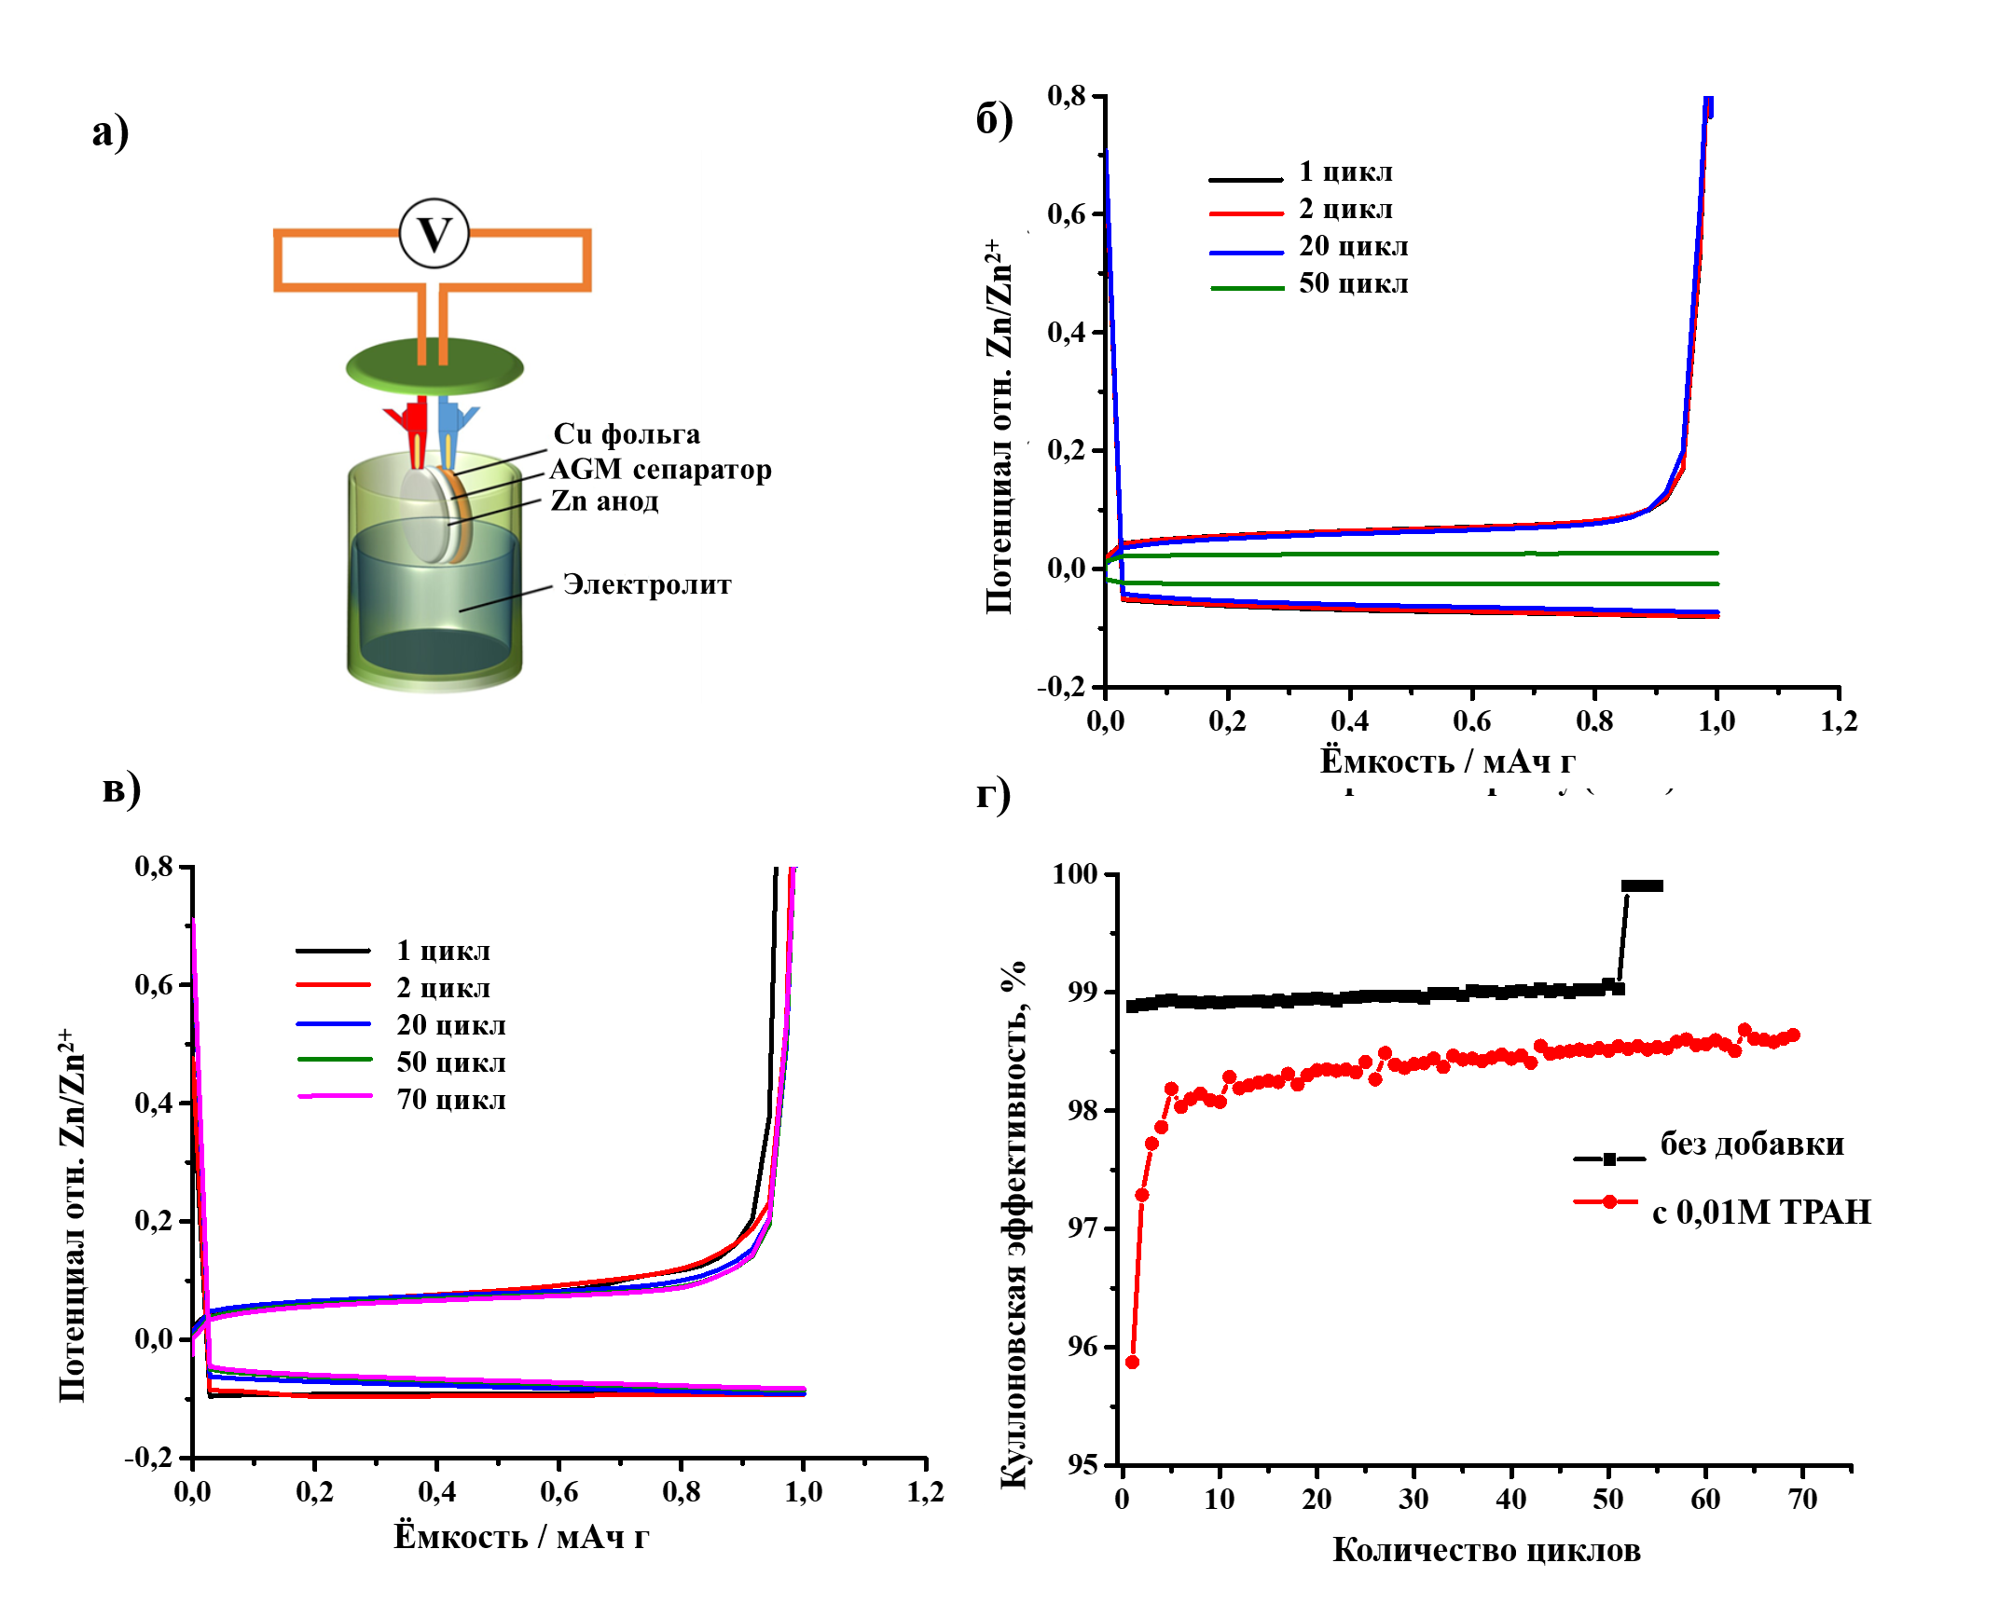

а) схема ячейки; б) зарядно-разрядные кривые без ТРАН; в) зарядно-разрядные кривые с ТРАН; г) циклирование
Рисунок 2 - Электрохимические характеристики Zn//ZnCl₂+LiCl//Cu ячейки в лабораторном стакане (beaker-type) при 20 мА см⁻²

Формирование дендритов на поверхности Zn электродов, циклированных с добавками электролита TPAH и без них, было исследовано методом РДА. На рисунке 3 показаны рентгенограммы Zn-электродов до и после циклирования с и без добавки ТРАН в электролит. Рентгенограммы обоих электродов после циклирования не показывают существенных отличий от эталонного чистого цинка, что предполагает обратимый характер осаждения/ растворения цинка. Значимые плоскости решетки (002), (100), (101), (102) идентичны с литературными данными [35–37] и демонстрируют разные направления роста кристаллов. Самый высокий интенсивный пик при 42° показывает, что Zn растет преимущественно в направлении (101) ориентации, что вызывает образование кончиков [37]. Однако, интенсивность (002) пика цинкового анода с добавлением TPAH увеличивается, указывая на преимущественное осаждение в базовом (параллельном) направлении к поверхности анода, которое более устойчиво к образованию дендритов [38]. Подобное поведение азотсодержащей аминогруппы CTAB (цетилтриметиламмония бромид) было изучено при электроосаждении цинка группой Nayana [36]. Это может объяснить улучшенные характеристики ячейки, где добавление TPAH способствует ориентации осажденного цинка в направлении 002.
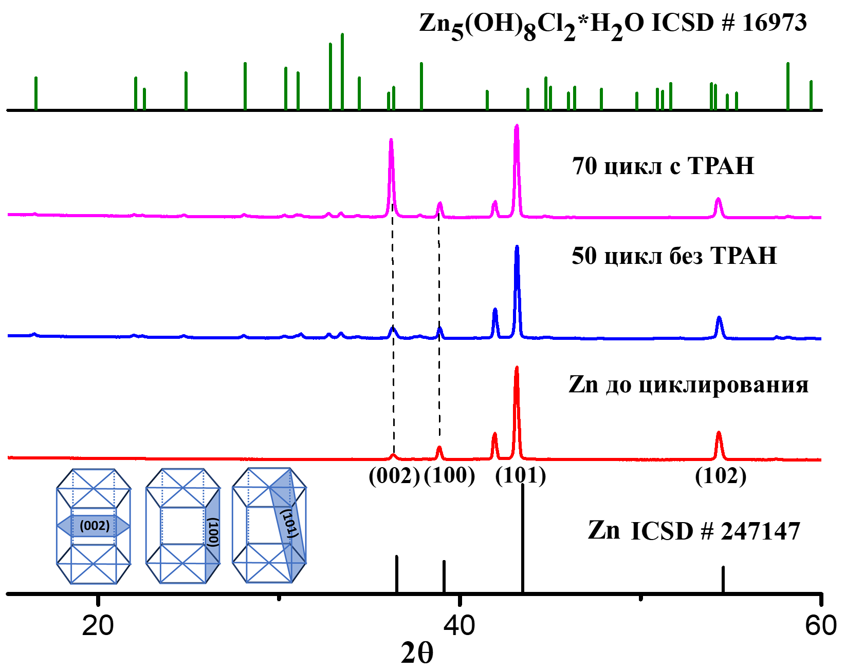
Рисунок 3 - Рентгенограммы Zn-электродов после циклирования с и без TPAH

На поверхности обоих электродов после циклирования в рентгенограммах были обнаружены дополнительные фазы, идентифицированные как симонколлеит (Zn₅(OH)₈Cl₂*H₂O) (рисунок 3). Это также подтверждено с помощью ЕДС картирования циклированных Zn электродов с и без добавления TPAH, в которых показано присутствие Zn, O и Cl (рисунок 4) . Необходимо отметить, что симонколлеит, который действует как стабилизатор коррозии, образуется в случае высокого содержания Cl⁻ и низкого значения pH (кислая среда) [39–41].
Сравнение морфологии поверхности цинковых электродов, проциклированных разработанной ячейкой в лабораторных стаканах с и без добавления TPAH, было выполнено с помощью СЭМ. На СЭМ изображениях хорошо видно, что на поверхности обоих цинковых электродов имеются дендриты, которые отличаются характером осаждения (рисунок 5 a, б). Из микрофотографий с небольшим увеличением видно, что на цинковом электроде ячейки без добавления ТРАН наблюдается неравномерный рост дендритов. Они
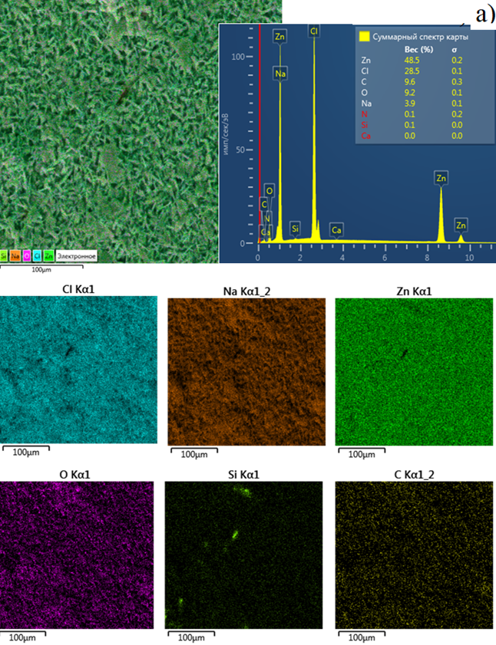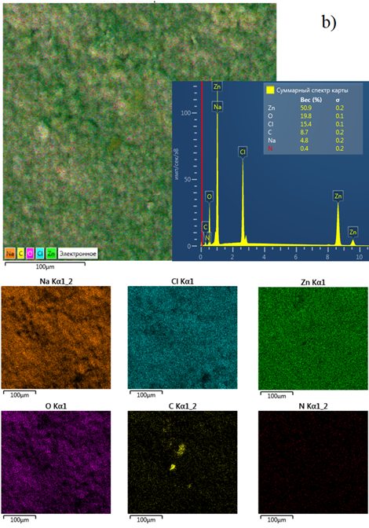
a) без добавки; б) с добавкой 0.01M TPAH
Рисунок 4 - ЭДС картирование Zn электродов после циклирования

в целом локализованы на правой стороне (рисунок 5 a). Дендриты росли при каждом циклировании и проникли волокнами AGM сепаратора так, что невозможно их разделить. Волокна сепаратора видны на микрофотографии. Тогда как левый угол чистый от дендритов. Дендриты Zn более равномерно распределяются на поверхности электрода в случае с добавкой TPAH. Размеры дендритов меньше (рисунок 5 в) и, как результат, эта ячейка проработала дольше на 20 циклов при 20 C по сравнению с исходным. При большем увеличении видно, что дендриты электрода без TPAH имеют компактную структуру с плотно упакованными дисками цинка (рисунок 5в). В то время как добавление TPAH делает эти дендриты более рыхлыми (рисунок 5 г). Из изображений поверхности анода обеих ячеек с большим увеличением видно, что дендриты цинка имеют формы шестиугольных дисков (рисунок 5 д, е). Размеры дисков на левом снимке меньше (около 1 мкм в ширину), упакованы неупорядоченно, очень близко друг к другу, как губка (рисунок 5 в). В случае добавления TPAH (рисунок 5 е), диски цинка размерами 2-3 мкр по ширине более утолщены, но упорядоченно распределены.
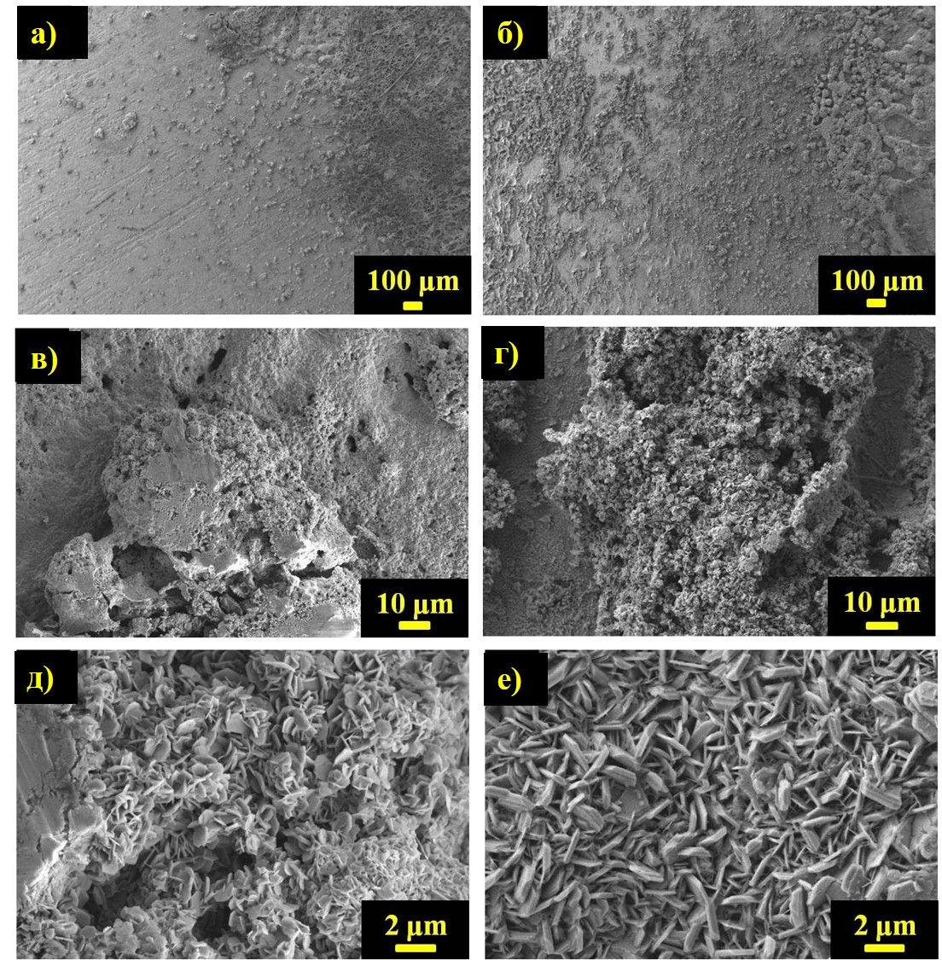
a, в, д) без TPAH; б, г, е) с добавкой TPAH
Рисунок 5 - СЭМ изображения Zn электродов после циклирования с разным увеличением

Следовательно, добавление ТРАН в электролит влияет на распределение и структуру дендритов. С TPAH дендриты Zn растут на поверхности анода более равномерно. Дендритные агрегаты на поверхности Zn электрода лабораторной ячейки с добавлением TPAH имеют почти одинаковые размеры, несмотря на то, что ячейка циклировалась 70 раз при 20 C. В лабораторной ячейке без TPAH после 50 циклов произошло короткое замыкание из-за увеличения размера отдельных дендритов.
Электролит с добавкой TPAH до и после циклирования был проанализирован инфра спектроскопией (ИК) и ядерно-магнитным резонансом (ЯМР). TPAH представляет собой четвертичный аммониевый катион с четырьмя пропильными группами вокруг центрального атома азота и гидроксильной группы (рисунок 6 a). На рисунке 6 б представлены ИК-спектры коммерческого ТРАН, электролита с ТРАН до и после циклирования. Пики в области 1630-1650 cм⁻¹, 1850-2450 cм⁻¹, 3200-3500 cм⁻¹ указывают на присутствие воды. Спектры коммерческого TPAH имеют характерные пики, свойственные пропильной группе (740-720 cм⁻¹, 1390-1375 cм⁻¹, 1490-1450 cм⁻¹, 3000-2850 cм⁻¹) и колебания связи N-C при 970-980 cм⁻¹ (рисунок 6 б, черная линия) [42,43]. При добавлении TPAH в электролит, содержащий ZnCl₂ и LiCl, характерные для ТРАН пики исчезли (рисунок 6 б, красная линия). Мы предполагаем, что вода в составе электролита перекрывает характерные ТРАН пики, но появляются новые колебания связи N-H в области 3243 cм⁻¹ [44] перед циклированием. Ионы из раствора электролита реагируют с TPAH и разрывают колебаные связи N-C и пропил. Спектры проциклированного электролита имеют несколько особенностей. Появляются смещенные пики при 1050 cм⁻¹, 1250 cм⁻¹, указывающие на присутствие аминных групп в электролите. В добавление, появляются колебания -CH=CH₂ связи в области 1450 cм⁻¹, и выраженное плечо при 3600 cм⁻¹, характерные для N-H вибрации. Эти пики подтверждают указанное выше содержание раствора электролита после циклирования.
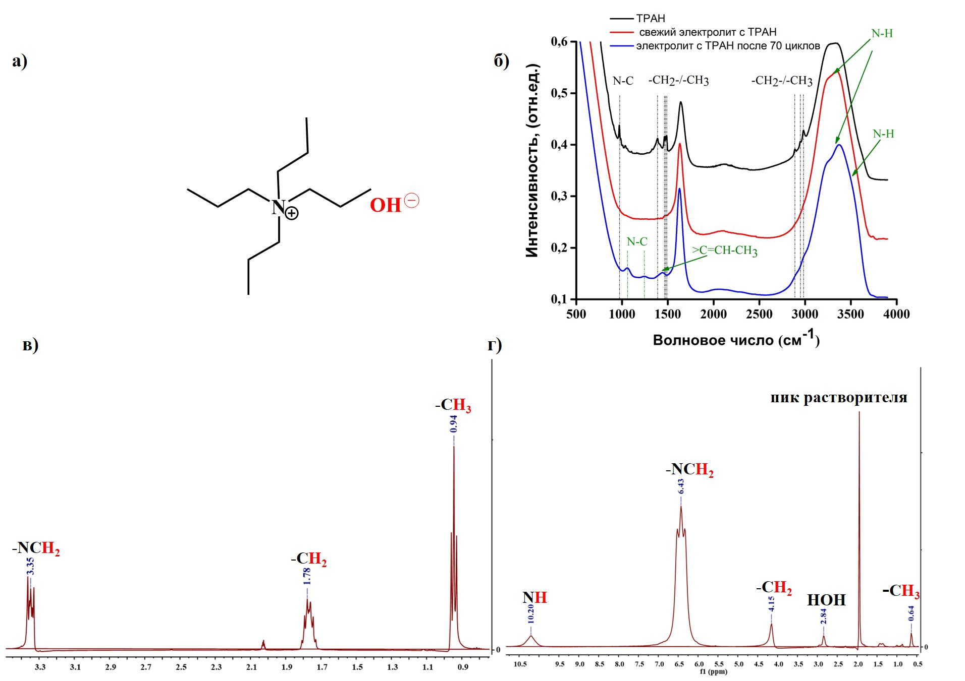
a ) молекулярная структура TPAH; б) ИК спектры электролитов; в) ЯМР 1H спектры коммерческого 1 M TPAH раствора; г) ЯМР 1H спектры электролита с 0.01 M TPAH после циклирования
Рисунок 6 - Физико-химические исследования

На рисунке 6 в и г представлены ЯМР ¹H спектры 1 M TPAH коммерческого раствора и электролита с 0.01 M TPAH после циклирования, соответственно. ¹H ЯМР спектры ТРАН полностью соответствуют опубликованным данным [42,45]. ¹H ЯМР спектры электролита после циклирования показывают сигналы, соответствующие протону метила при 0.64 (m), протону метилена при 4.15 (br s), протону метилена, связанного с атомом N при 6.43 (t) и протону аминной группы при 10.21 (br s). Структура пропильной группы, связанная с атомом N, определена из резонансов при δH 0.64, 4.15, 6.43 и 10.21. Из данных ЯМР мы можем наблюдать смещение пиков, вызванное сильным резонансным эффектом аминогруппы. Все представленные данные и сравнения спектров с литературными данными предполагают, что ТРАН в электролите в ходе циклирования разлагается на R_{n}-NH и пропен [46,47].
На основании полученных экспериментальных данных предложен следующий механизм влияния добавки ТРАН в электролит на циклируемость батареи (рисунок 7). Первое, TPAH способствует увеличению выхода формирования симонколлеита. Симонколлеит нестабильный и может распадаться на ZnO + ZnCl₂ или на ZnO + HCl + H₂O [39,48,49]. Интересно отметить, что диски симонколлеита появляются при сочетании более низкой щелочности, более низкой температуры, более высокой концентрации ионов NH₄⁺ и наличия аниона Cl⁻ [50]. Второе, когда батарея начинает циклировать при высоких скоростях тока (20 C), Zn дендриты формируются на аноде приложив отрицательный заряд. Во время циклирования TPAH разлагается на пропиламин (R_{n}N⁺H) и пропен [44,51]. R_{n}N⁺H адсорбируется на активном центре дендрита цинка и предотвращает его дальнейший рост [23]. Цинк в ячейке с добавлением TPAH осаждается, ориентируясь параллельно к поверхности электрода.
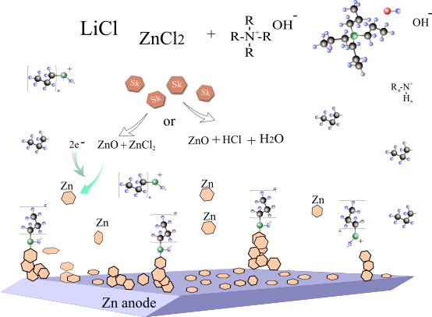
Рисунок 7 - Предполагаемый механизм пассивации Zn дендрита
при добавлении TPAH в электролит

На рисунке 8 представлены кривые циклируемости и кулоновской эффективности Zn//ZnCl₂ + LiCl//LiFePO₄ полной батареи без и с добавкой ТРАН (с самой маленькой 0.01 M и с самой большой 0.1 M концентрацией) при 0.5 C. Кулоновская эффективность всех систем довольно высокая и составляет 96% - 100%.
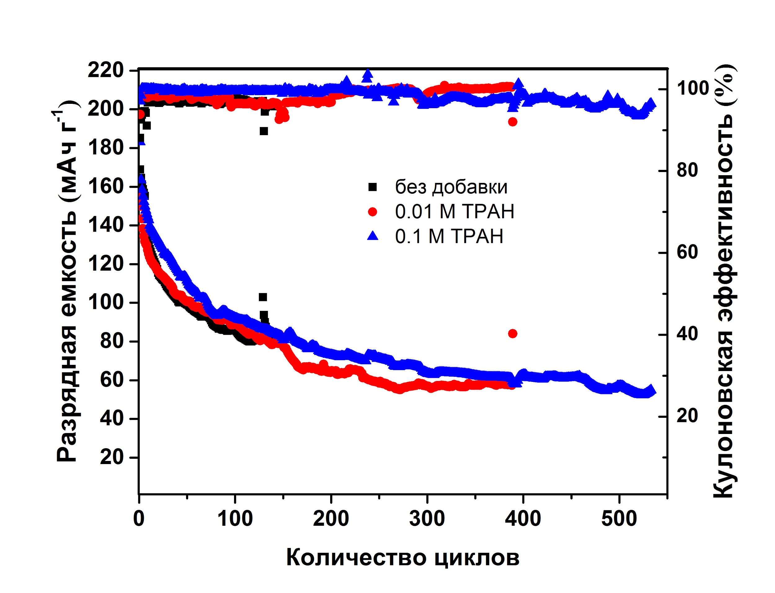
Рисунок 8 – Циклируемость Zn//ZnCl₂ + LiCl//LiFePO₄ аккумулятора
с и без добавления TPAH в электролит при 0.5 C.

Удельная разрядная емкость всех батарей постепенно уменьшается с каждым циклом. Однако, аккумулятор без добавки ТРАН уступает по стабильности. Аккумуляторы с добавкой TPAH (0.01 M и 0.1 M) проявляют лучшую стабильность, работая более 380 и 570 циклов. Очевидно, что добавление TPAH может предотвратить рост дендрита цинка, как следствие, продлевает жизненный цикл Zn/LiFePO₄ системы.

1.2 Модификация цинкового электрода
В данной главе представлены результаты экспериментальных исследований по подавлению роста дендритов модифицированием цинкового электрода. Ранее были проведены эксперименты по гальванизации цинковой фольги лаурилсульфатом натрия [52]. Электроосаждение на поверхности цинкового анода проводилось из водного раствора, содержащего смесь 0,6 М ZnCl₂ и 0,1М NH₄Cl, при плотности тока 0,32 мАсм⁻² в течение 5 минут. Исследования проводились при тех же условиях, но с использованием в качестве добавок оксида германия (GeO₂), ванадия (V₂O₅), скандия (Sc₂O₃) и иридия (IrO₂) c концентрацией 100 ppm.
Модифицированные цинковые электроды были изучены с помощью рентгеновской дифрактометрии (XRD), результаты которых представлены на рисунке 9. Для сравнения также исследовался Zn электрод без модифицирования поверхности, который в дальнейшем обозначается как “исходный Zn анод”.
Как видно из рентгенограмм рисунка 9, исходный Zn анод имеет пики интенсивности при 42-43° и 70°, указывающий на ориентацию цинка в направлениях 101 и 103. Интенсивность пиков Zn электродов, гальванизированных разными оксидами, отличается от данных исходного цинка. Каждый оксид металла создает уникальную кристаллическую поверхностную структуру, способствуя росту кристаллов в разных направлениях. После гальванопокрытия оксидами металлов для всех образцов сохраняется четкая ориентация пиков в направлении 101. Изменение в преимущественном направление от (103) до (101) предполагает, что оксиды металлов модифицируют гальванический анод, формируя уникальную кристаллическую структуру поверхности исходного цинкового анода.
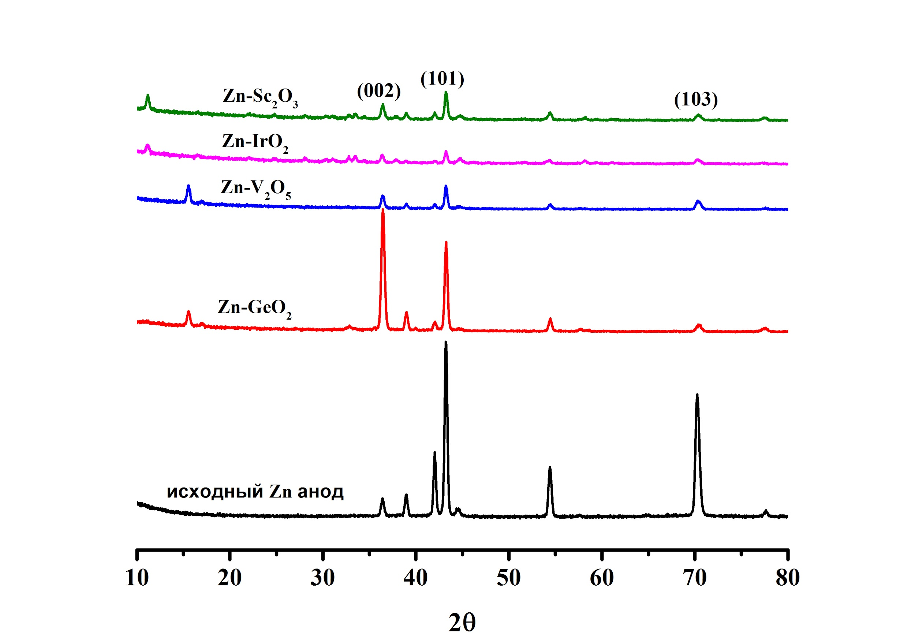
Рисунок 9 - Рентгенограмма Zn анодов после электроосаждения

Морфология гальванизированных поверхностей Zn электродов была изучена с помощью сканирующего электронного микроскопа (СЭМ), результаты которого представлены на рисунке 10. Поверхность исходного Zn анода гладкая с характерными полосами, которые могли образоваться в процессе его изготовления (рисунок 10 а). Поверхность Zn-IrO₂ анода имеет более равномерное покрытие (рисунок 10 б) относительно других образцов с электроосаждением. Поверхности Zn-V₂O₅, Zn-Sc₂O₃ и Zn-GeO₂ анодов имеют неоднородную шероховатую структуру с неравномерным покрытием кристаллами, осажденными в различных направлениях (рисунок 10 в, г, д).
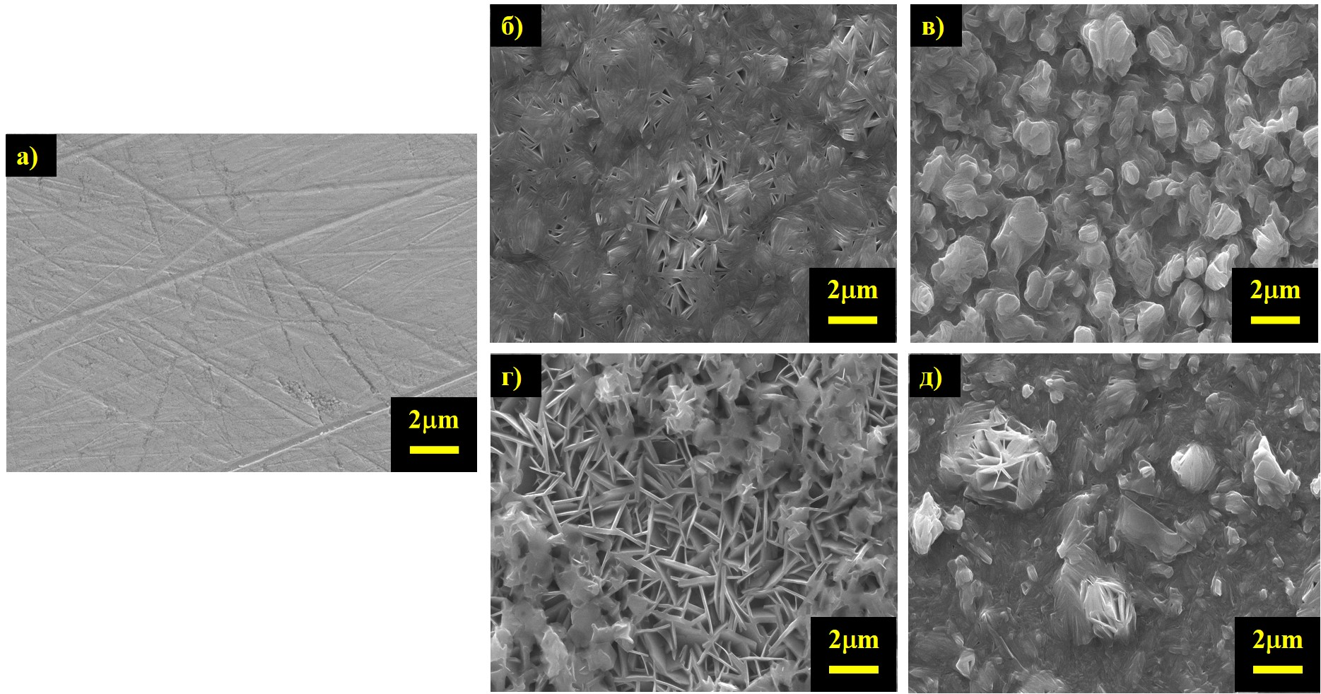
а) исходный Zn анод; б) Zn-IrO₂; в) Zn-V₂O₅; г) Zn-Sc₂O₃; д) Zn-GeO₂
Рисунок 10 - СЭМ микрофотографии поверхности Zn анода
после электроосаждения оксидами металлов

Модифицированные цинковые аноды были электрохимически испытаны, используя ячейки Swagelok типа. Методика и условия тестирования ранее опубликованы в отчете за 2018 и 2019 годы и в статье [52]. Для сравнения также тестировался аккумулятор с исходным Zn анодом. Результаты тестирования стабильности циклирования аккумуляторов представлены на рисунке 11 а.
Из кривых графика стабильности (рисунок 11 а) видно, что аккумуляторы с Zn анодами, модифицированные оксидами ванадия, скандия и германия проциклировали только 50 циклов. Однако аккумулятор с исходным Zn анодом и Zn-IrO₂ проявили стабильность до 400 циклов. Далее с этими двумя аккумуляторами был проведен пошаговый тест при плотностях тока от 0,1 до 10 C, результаты которого представлены на рисунке 11 б. В целом оба аккумулятора работают одинаково: при плотностях тока 0.1C, 0.5C, 1C, 2C, 5C и 10C были достигнуты стабильные емкости, равные 170, 120, 90, 70, 50 и мАч г⁻¹ и 30 мАч г⁻¹, соответственно. Затем при снижении плотности тока до 0,1C была восстановлена первоначальная емкость до 150 мАчг⁻¹ у обоих аккумуляторов, но с незначительным преимуществом при использовании модифицированного Zn анода.

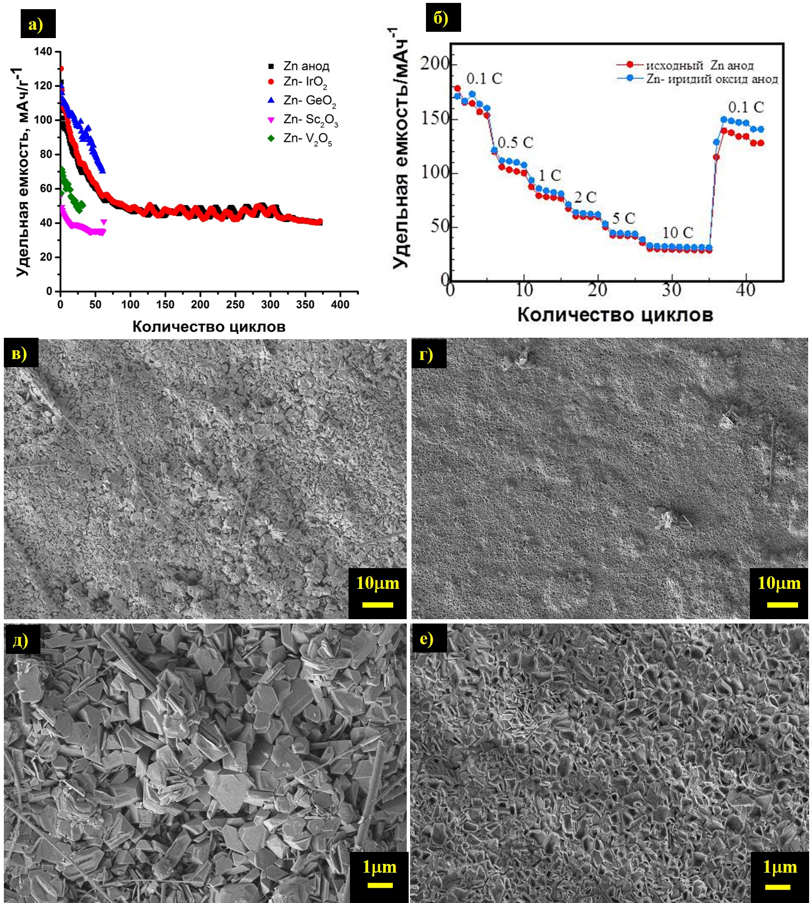

а) циклируемость с модифицированными анодами; б) пошаговый тест при разных плотностях тока; в, д ) исходный Zn анод ; г, е) Zn-IrO₂ анод
Рисунок 11 - Производительность системы Zn/LiCl-ZnCl₂/LiFePO₄

Для анализа изменений морфологии поверхности анодов эти два аккумулятора были проциклированы еще 100 циклов и исследованы с помощью СЭМ (рисунок 11 в-е). Как видно из рисунка 11 в, г и его увеличение в 10 раз (рисунок 11 д, е), на поверхности обоих анодов имеется осажденный цинк, структура которых заметно отличается. На поверхности исходного Zn анода видны кристаллы большого размера, тогда как в образце, модифицированном оксидом иридия, наблюдается более равномерное осаждение дендритов меньших размеров.
Таким образом, были проведены исследования по подавлению образования дендритов и характеризация батарей. Найдено, что тетрапропиламмония гидроксид (TPAH) в зависимости от концентрации (0.01 M – 0.1 M) в качестве добавки к электролиту водного Zn//ZnCl₂ + LiCl//LiFePO₄ аккумулятора способствует увеличению его жизненного цикла. На основании исследования структуры цинкового анода и состава электролита был предложен механизм влияния ТPAH на сохранение емкости аккумулятора. Рентгенофазовый анализ цинкового электрода аккумулятора с добавкой ТРАН показал, что Zn осаждается преимущественно в направлении 002, которое препятствует формированию дендрита. Это также было подтверждено СЭМ изображениями. ИК и ЯМР спектры показали, что TPAH разлагается на пропиламин (R_{n}N⁺H) и пропен во время циклирования, влияя на рост и распределение осаждаемых частиц цинка. Также была исследована гальванизация цинковой фольги оксидами металлов (IrO₂, V₂O₅, Sc₂O₃, GeO₂) и изучена их эффективность в предотвращение образования дендритов цинка. Модификация оксидом иридия способствовала уменьшению размеров осажденного цинка и незначительному увеличению ёмкости аккумулятора при циклировании. На основании вышеизложенного разработан новый анодный материал с электроосажденным оксидом иридия на поверхности цинка.

2 Дизайн конструкции/размеров и механическое испытание. Характеризация ячейки
Для проведения механических испытаний для оптимизированного ВЛИА был разработан дизайн лабораторного прототипа. При проведении дизайна конструкции и размеров ВПАОЦ аккумулятора с водным электролитом на основе цинка были рассмотрены следующие варианты форм прототипа: Swagelok-тип, Beaker-cell тип и Pouch-cell тип (далее «пакетная ячейка») (рисунок 12).
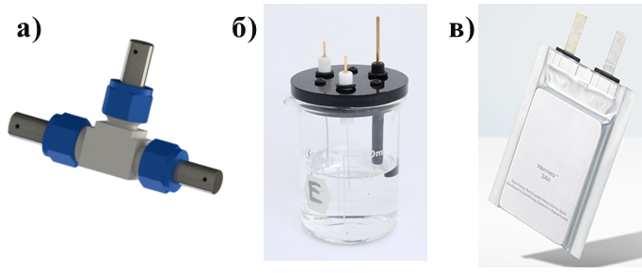
а) Swagelok-тип ; б) Beaker cell-тип; в) пакетная ячейка
Рисунок 12 - Типы ячеек

При выборе дизайна прототипа для микроспутника, способного работать в условиях сверхвысокого вакуума (~ 10⁻⁴ Па) и экстремальных вибрациях, необходимо использовать герметичную и прочную ячейку с высокой емкостью (> 40 мАч). В ранних электрохимических исследованиях ВПАОЦ аккумулятора были использованы ячейки типа Swagelok, Beaker cell, которые используются для лабораторного исследования (емкость ~ 0,017 мАч) и не предназначены для испытания в условиях космических применений. Поэтому для дальнейших испытаний разработанного аккумулятора на механические и вакуумное воздействия была выбрана пакетная ячейка.
Положительные электроды были приготовлены смешиванием 90 вес. % LiFePO₄, 4 вес. % поливинилиденфторида (ПВДФ), растворенном в 1-метил-2-пирролидоне (NMP), в качестве связующего вещества, и 6 вес. % ацетиленовой сажи в качестве проводящего агента. Полученная паста была нанесена на бумагу из углеволокна с помощью техники доктор блэйд, затем высушена в вакууме при температуре 70 °C в течении двух часов. Цинковая фольга с покрытием оксидом иридия была использована в качестве отрицательного электрода. Электролит был приготовлен путем растворения 3 M LiCl и 4 M ZnCl₂ с добавкой 0,1М TPAH в деионизированной воде с рН=4. Пористый сорбент из стекловолокна (AGM сепаратор) был погружен в полученный электролит и далее использован в аккумуляторе.
Ячейка состоит из 2 катодных электродов и 1 анодного электрода. Катод, анод и сепаратор были разрезаны четырехугольной формы размером 4 x 3 см, как показано на рисунке 13 а. Масса активного вещества на единицу площади батареи равна 4 мг/см². Были приготовлены 4 прототипа пакетной формы с и без модификации (таблица 1).

Таблица 1 - Описание пакетных ячеек
Описание | Ячейки
Исходный Zn электрод | РС01, РС02
Модифицированный (покрытие Zn электрода оксидом иридия, электролит с добавкой TPAH ) | РСТ01, РСТ02

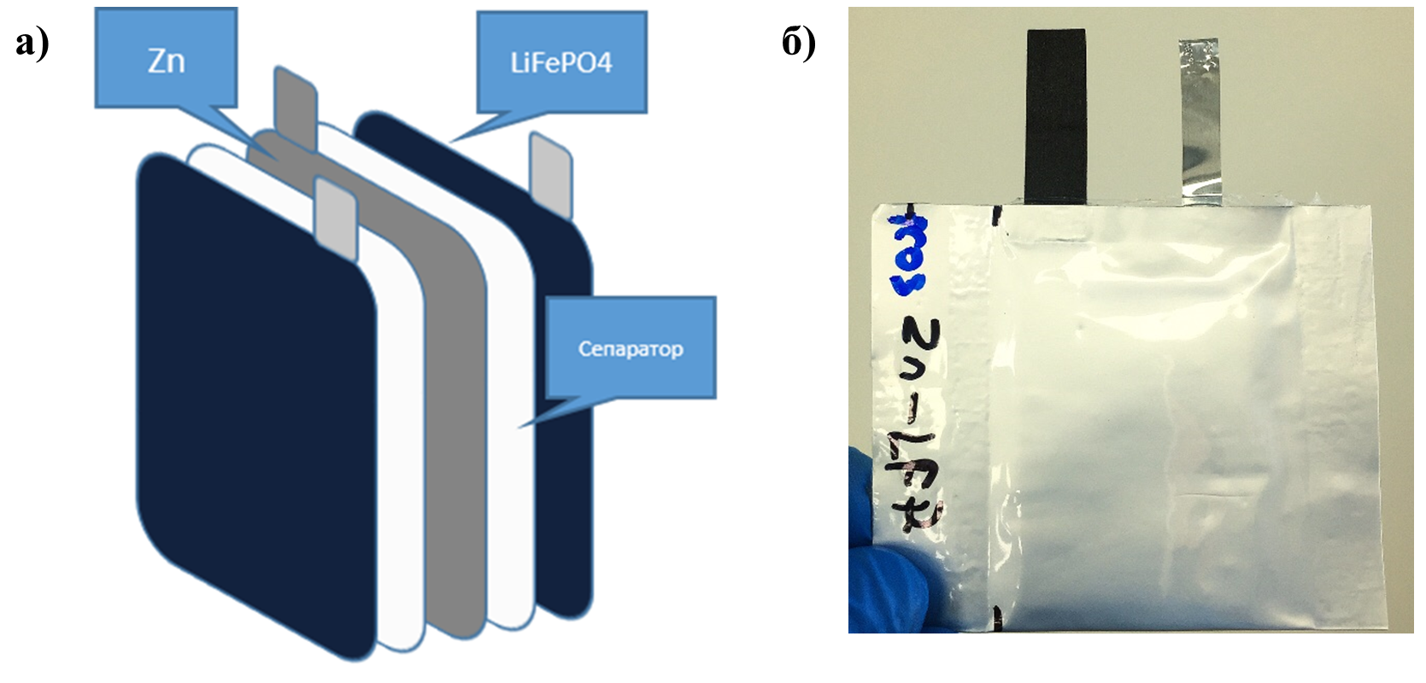
а) схема сборки; б) фотография собранной ячейки
Рисунок 13 - Пакетная ячейка

При изучении электрохимических свойств пакетных ячеек использовались следующие методы: циклическая вольтамперометрия для определения обратимость реакции и гальваностатические зарядка/разрядка для определения емкости при циклировании и стабильности ячейки. На рисунке 14 а, б показаны сравнительные результаты циклической вольтамперометрии пакетных ячеек с и без модификации. Обратимые характерные пики ионов лития появляются при значениях напряжения 1.0 В и 1.4 В, которые интеркалируют/деинтеркалируют из кристаллической решетки без изменений структуры материала. На основе результатов ЦВ, дальнейшие гальваностатическое тестирование проводилось в пределах напряжения 1.0 - 1.5 В. В зарядно-разрядной кривой пакетной ячейки наблюдается плато при 1,16 - 1,23В относительно Zn/Zn²⁺ (рисунок 14 в, г).
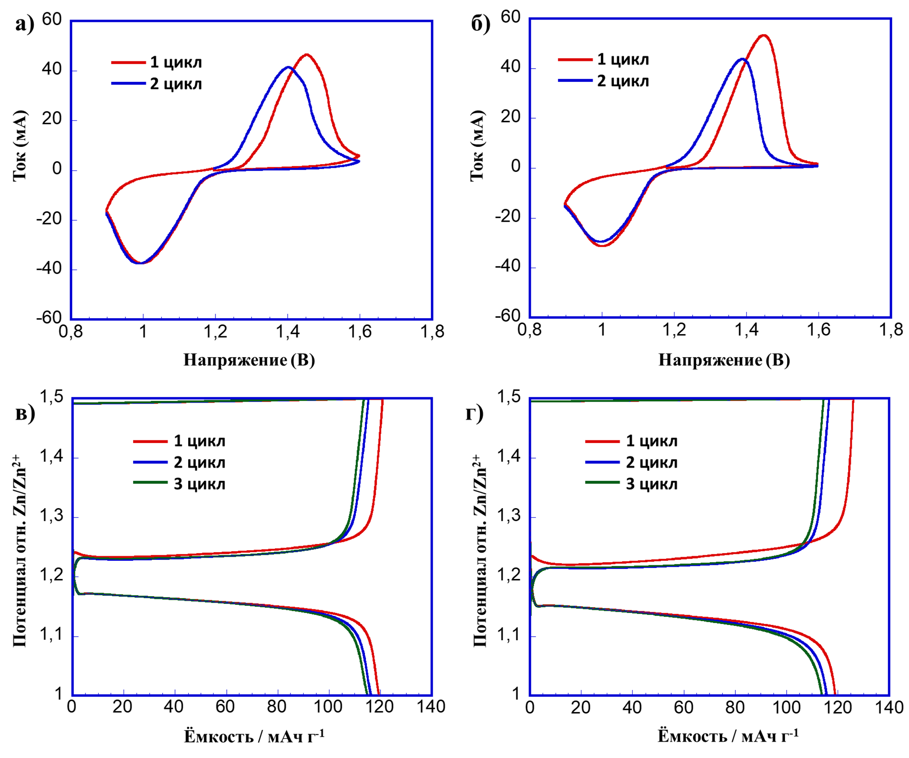
а) циклическая вольтамперометрия ячейки без модификацией; б) пакетные ячейки с модификацией; в) зарядно-разрядные кривые пакетные ячейки без модификацией; г) зарядно-разрядные кривые пакетной ячейки с модификацией
Рисунок 14 - Электрохимические свойства пакетных ячеек

Первоначальная разрядная емкость обеих пакетных ячеек (PC01 и PCT01) при плотности тока 0,1С показывает 120 мАч г⁻¹, что составляет 75% от теоретической емкости (1С =160 мАч г⁻¹). Кроме того, ячейки имеют идентичные кривые как во время заряда, так и разряда, что указывает на хорошую обратимость реакции (рисунок 14 в, г). После 3 циклов зарядки-разрядки циклирование было остановлено и пакетные ячейки использовались для дальнейших испытаний на механическое и вакуумное воздействие.
С помощью вакуумного воздействия пакетные ячейки (PC01 и PCT01) были проанализированы на возможную деформацию корпуса и утечку компонентов. Ячейки были помещены в специальную камеру высокого вакуума на Европейской установке синхротронного излучения (рисунок 15) и подвергнуты воздействию пониженного давления 2,8 х 10⁻² Па в течение 30 минут. В ходе испытании деформация прототипа и протечка электролита не наблюдалось.
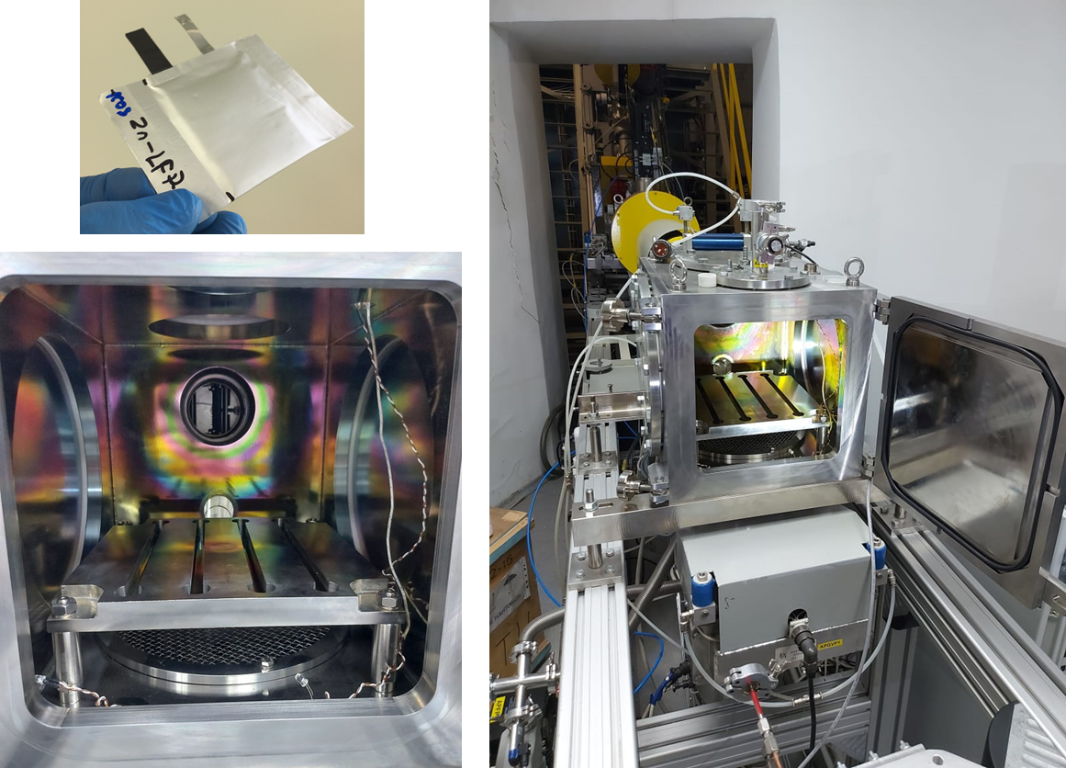
Рисунок 15 - Камера высоковакуумного испытания

После высоковакуумного испытания пакетные ячейки были снова электрохимически протестированы (рисунок 16). До испытания вакуумом разрядная емкость обоих образцов на 3 цикле составляла около 118 мАч г⁻¹ при плотности тока 0,1С (рисунок 16 а, б). Ячейки имеют одинаковое плато при напряжении 1,16 - 1,23 В во всех циклах, что доказывает стабильную работу батарей. После проведения испытания на вакуумное воздействие их разрядная емкость составила 117 мАч г⁻¹ и проявляет дальнейшую стабильность циклируемости (рисунок 16 в, г).
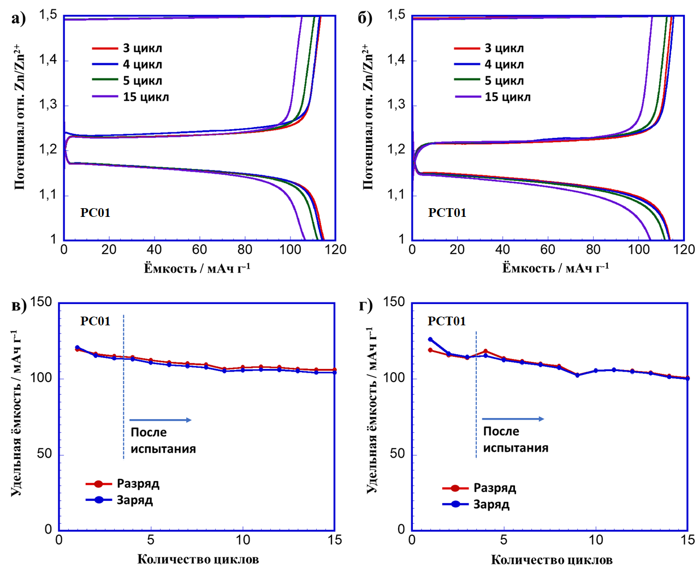
а) зарядно-разрядные кривые ячейки PC01; б) зарядно-разрядные кривые ячейки PCТ01; в) циклирование ячейки PC01; в) циклирование ячейки PCТ01
Рисунок 16 - Электрохимические свойства ячеек при плотности тока 0,1С

Вибрационные испытания для выявления механических дефектов, герметичности ячеек были проведены на установке Shaker LDS V8-440 в испытательной лаборатории АО “Қазақстан Ғарыш Сапары” и ТОО “Ғалам” (рисунок 17). Ячейки РС02 и РСТ02 были размещены на вибрационном стенде и подключены к измерительным датчикам.
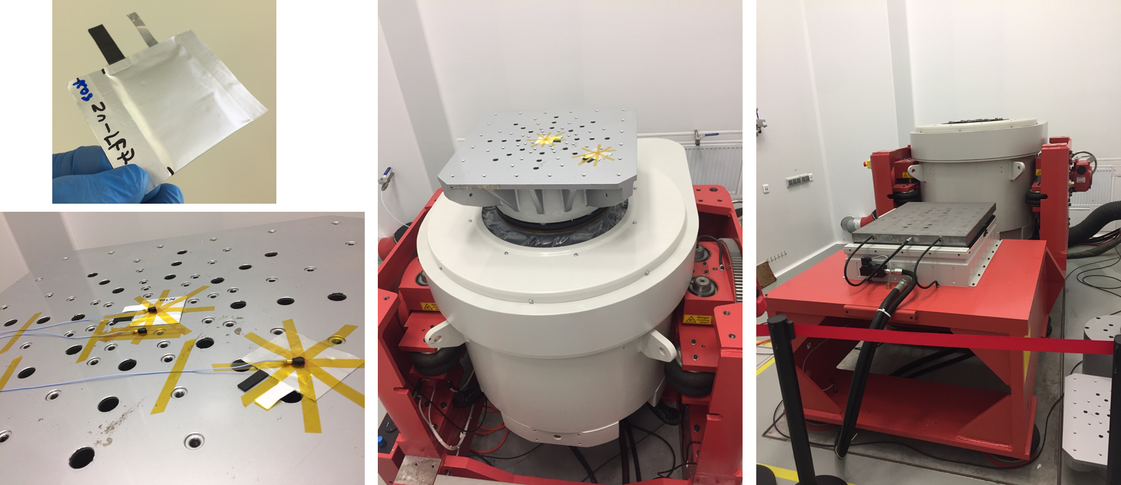
Рисунок 17- Вибрационная установка Shaker LDS V8-440

Вибрационные испытания проводились при гармоничных (sine) и широкополосных случайных (random) воздействиях в течение 20 минут в направлении оси Z (вверх - вниз) (таблица 2) и [53]. В ходе вибрационных испытаний деформация ячеек не наблюдалась.

Таблица 2 - Характеристки проведения вибрационных испытаний
Воздействие | Минимальная частота (Гц) | Максимальная частота (Гц) | Максимальная сила (N) | Максимальное ускорение (гр)
Гармоничное (sine) | 10 | 2000 | 500 | 0,5
Широкополосное случайное (random) | 5 | 1000 - 3200 | 5,65 х 10³ | 6,45

Электрохимические характеристики пакетных ячеек (РС02 и РСТ02) после вибрационных испытаний были снова электрохимически протестированы при плотности тока 0,1С (рисунок 18).
После вибрационного воздействия наблюдается явное отличие емкостей образцов. Следует отметить, что разрядная емкость на 4 цикле для образца РСТ02 составляет 100 мАч г⁻¹ по сравнению с РС02, где разрядная емкость составила лишь 80 мАч г⁻¹ (рисунок 18 а, б). Ячейка имеет одно плато при напряжении 1,16 - 1,23 В, что доказывает стабильную работу батарей несмотря на вибрационное воздействие при разных режимах . Согласно полученным данным, оба ячейки показывают хорошую циклируемость на протяжении 15 циклов (рисунок 18 в, г).
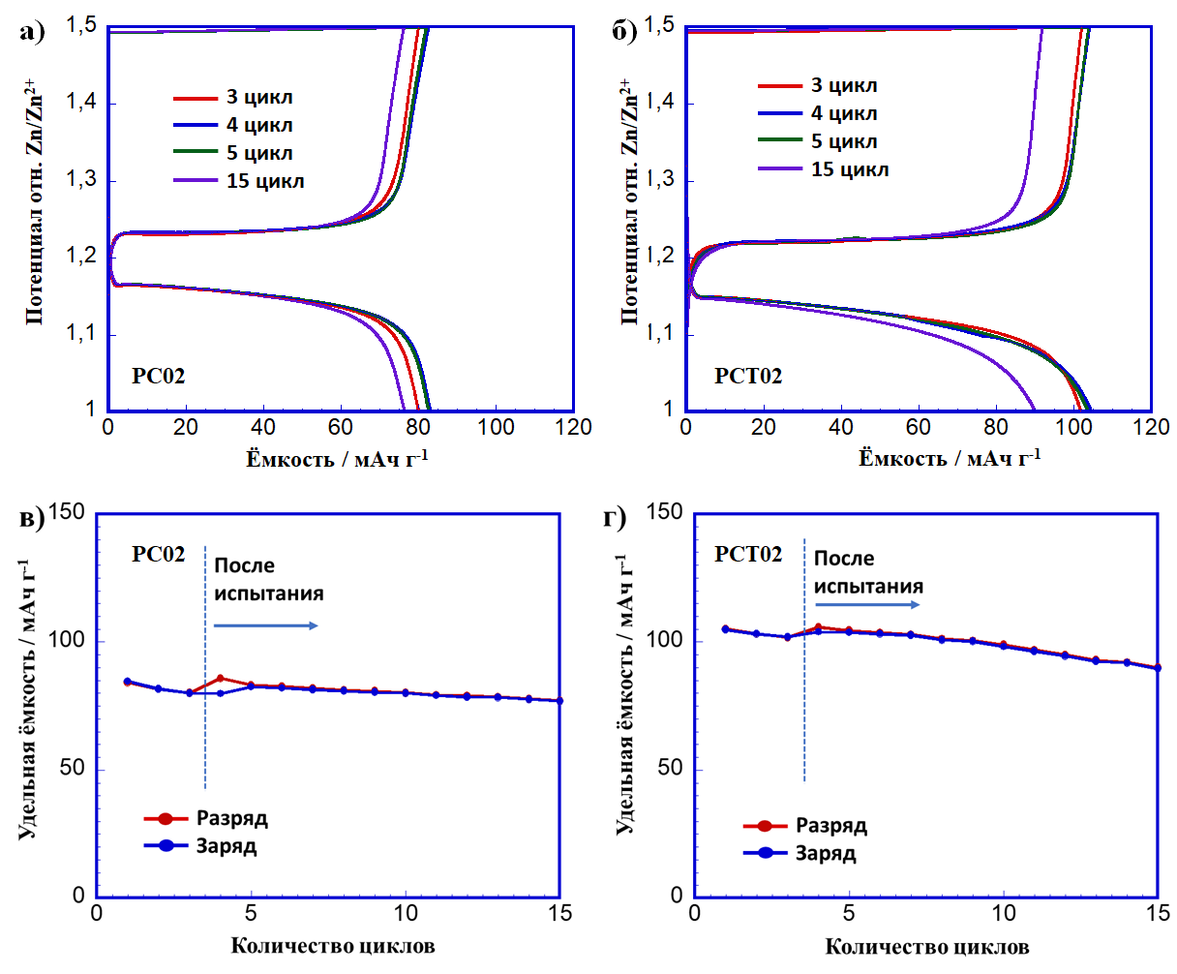
а) зарядно-разрядные кривые ячейки PC02; б) зарядно-разрядные кривые ячейки PCТ02; в) циклирование ячейки PC02; в) циклирование ячейки PCТ02
Рисунок 18 - Электрохимические свойства ячеек при плотности тока 0,1С

Таким образом, был разработан дизайн конструкции и размеров прототипа ВПАОЦ аккумулятора с водным электролитом на основе цинка. Были рассмотрены варианты дизайна аккумулятора как Swagelok-тип, Beaker-cell тип и пакетные ячейки. Учитывая физическую стабильность и целостность прототипа, наиболее оптимальным для проведения механических испытании является пакетная ячейка. Образцы РС01 и РСТ01 были проанализированы на вакуумное воздействие с имитацией условии земной орбиты (глубокий вакуум менее 2,8 x 10⁻² Па). После вакуумного испытания ячейки РС01 и РСТ01 показали стабильную циклируемость и разрядную емкость около 105 мАч г⁻¹. Образцы РС02 и РСТ02 были испытаны на вибрационное (механическое) воздействие, при этом разгерметизация и деформация корпуса прототипов не наблюдались. После испытания, разрядная емкость ячеек РС02 и РСТ02 после 15 циклов составила 76 мАч г⁻¹ и 90 мАч г⁻¹, соответственно. Основываясь на полученных результатах электрохимических испытаний лабораторных прототипов можно сделать вывод, что образцы успешно прошли испытания как аккумуляторы для космических околоземных применений.

3 Обсуждение результатов
Экспериментальные результаты, полученные в ходе реализации проекта были обсуждены в международных конференциях и опубликованы в виде статей рецензируемых международных журналов. За 2018-2020 годы исследовательская группа принимала участие в международных конференциях, в которых 6 раз выступали с устным докладом и 3 раза со стендовым:
1) А. Аdi, R. Zakarina, I. Kurmanbayeva, Z. Bakenov, M R. Babaa «An investigation of the Zn dendritic growth in Zn//LiCl+ZnCl₂//LiFePO₄ rechargeable aqueous battery», сборник тезисов The 6th International conference on Nanomaterials and Advanced Energy Storage Systems (INESS-2018), 8-10 августа 2018, Астана, Казахстан, стр. 94,
2) D. Batyrbekuly, I. Kurmanbayeva, Z. Bakenov, J-P. Pereira-Ramos Vanadium based cathode materials for aqueous battery // the 6th International conference on Nanomaterials and Advanced Energy Storage Systems (INESS-2018), 8-10 августа 2018, Астана, Казахстан, стр. 95 (устный доклад).
3) D. Batyrbekuly, А. Аdi, I. Kurmanbayeva, J-P. Pereira-Ramos, M R. Babaa, Z. Bakenov In-situ characterization of zinc dendrite formation for Zinc based aqueous batteries The 59th Battery Symposium Japan, 27-29 ноября 2018, Осака, Япония (устный доклад).
4) Kurmanbayeva I., Zakarina R., Zhanadilov O. et al. The Zn dendrite growth investigation in Zn//LiCl+ZnCl₂//LiFePO₄ aqueous battery // Материалы конференции the European Materials Research Society (E-MRS). – Ницца, 2019. – Р. 105
5) D.Batyrbekuly, B.Laïk, N.Emery, Z.Bakenov, J.-P. Pereira-Ramos, R.Baddour-Hadjea. Nanosized puckered V₂O₅’-polymorph as cathode material for Li-ion batteries with enhanced electrochemical properties //Сборник тезисов the 7th International conference on Nanomaterials and Advanced Energy Storage Systems (INESS-2019). – Алматы, 2019. – Р. 41 (устный доклад).
6) Zakarina R., Korzhynbayeva K., Kurmanbayeva I., Bakenov Z. Suppression of dendrite formation on zinc anode of aqueous rechargeable batteries using electrodeposition with organic additives and boric acid in Zn/LiFePO₄ // Сборник тезисов the 7th International conference on Nanomaterials and Advanced Energy Storage Systems (INESS-2019). – Алматы, 2019. – Р. 82.
7) I.Kurmanbayeva, А.Коnarov, D.Batyrbekuly, A.Mentbayeva, Z.Bakenov, Investigation of aqueous lithium-ion batteries // X международный Беримжановский съезд по химии и химической технологии «Investigation of aqueous lithium-ion batteries». Ссылка на программу съезда - http://chemconf.kaznu.kz/ (устный доклад).
8) L.Rakhymbay, I.Kurmanbayeva, Z.Bakenov. Metal oxides as additives to suppress dendrite formation on Zn anode of rechargeable aqueous battery //the 8th International conference on Nanomaterials and Advanced Energy Storage Systems (INESS-2020). Сборник тезисов “INESS-2020. Abstract Book”. - Нур-Султан, 2020. - Р. 44 (устный доклад).
9) D.Batyrbekuly, S.Cajoly, B.Laïk, J-P.Pereira-Ramos, N.Emery, Z.Bakenov, R.Baddour-Hadjean. Mechanistic investigation on hybrid Zn/V₂O₅ rechargeable battery using a binary Li⁺/Zn²⁺ aqueous electrolyte // the 8th International conference on Nanomaterials and Advanced Energy Storage Systems (INESS-2020). Сборник тезисов “INESS-2020. Abstract Book”. - Нур-Султан, 2020. - Р. 42. (устный доклад).
Опубликованные статьи в рецензируемых зарубежных и отечественных научных изданиях, индексируемых в базах данных или с ненулевым импакт фактором:
1) Y. Zhang, Z. Bakenov, T. Tan, J. Huang, Synthesis of Core-Shell Carbon Encapsulated Fe₂O₃ Composite through a Facile Hydrothermal Approach and Their Application as Anode Materials for Sodium-Ion Batteries // Metals. - 2018. - V. 8. - P. 461; doi:10.3390/met8060461, 10 стр. зарубежный журнал с импакт фактором IF=2.117 (2019), Q3.
2) Y. Zhang, Z. Bakenov, T. Tan, J. Huang, Polyacrylonitrile-nanofiber-Based Gel Polymer Electrolyte for Novel Aqueous Sodium-Ion Battery Based on a Na₄Mn₉O₁₈ Cathode and Zn Metal Anode // Polymers. - 2018. - V. 10. - P. 853; doi:10.3390/polym10080853, 10 стр., зарубежный журнал с импакт фактором IF=3.426 (2019), Q1.
3) D. Batyrbekuly, S. Cajoly, B. Laïk, J.P. Pereira-Ramos, N. Emery, Z. Bakenov, R. Baddour-Hadjean, High performance Zn/V₂O₅ rechargeable battery in a hybrid Li⁺/Zn²⁺ aqueous electrolyte // ChemSusChem. – 2020. – V. 13. - P. 724-731, doi: 10.1002/cssc.201903072, зарубежный журнал с импакт фактором IF=7.962 (2019), Q1,
4) R. Zakarina, I. Kurmanbayeva, Z. Bakenov, Suppression of zinc dendrite formation on anode of Zn/LiFePO₄ aqueous rechargeable batteries using electrodeposition // Materials Today: Proceedings. – 2020. – V. 25 (1). – P. 93 – 96, https://doi.org/10.1016/j.matpr.2019.12.278 , зарубежный журнал с импакт фактором IF=0.97 (2018), CiteScore 1.3, Percentile 39
5) I. Kurmanbayeva, L. Rakhymbay, K. Korzhynbayeva, A. Adi, D. Batyrbekuly, A. Mentbayeva, Z.Bakenov, Tetra propyl ammonium hydroxide as a zinc dendrite growth suppressor for rechargeable aqueous battery // Frontiers in Energy Research – принята к печати.
Таким образом, результаты экспериментов, полученные в ходе реализации проекта, обсуждены среди экспертов в области разработки аккумуляторов, данные представлены в международных конференциях и опубликованы в виде статей. Исследовательская группа принимала участие в трех конференциях в год (международные конференции с публикацией в Scopus). Опубликовано 5 статьей в рецензируемых зарубежных научных изданиях, индексируемых в базах данных Web of Science или Scopus с ненулевым импакт-фактором.
ЗАКЛЮЧЕНИЕ

Комплекс проведенных исследований для реализации задач данного проекта за период 2018 - 2020 гг. и полученные при этом научные данные позволяют сделать следующие выводы:
1. Синтезированы материалы, морфологически и электрохимически изучены модель водного перезаряжаемого аккумулятора на основе цинка Zn/LiCl-ZnCl₂/LiFePO₄. Полученные ex-situ СЭМ и АСМ данные доказывают образование и рост дендритов цинка до 200 нм в ходе циклирования ВПАОЦ.
2. Проведено моделирование образования и роста дендритов. Разработаны новые модели формирования дендритов. Представлена простая модель фазового поля для однокомпонентного роста расплава, которая включает анизотропию в определенной форме. Формирование различных дендритных узоров может быть показано посредством численных расчетов с помощью этой модели. Обсуждались качественные соотношения между формами кристаллов и некоторыми физическими параметрами. Также показано, что шумы оказывают решающее влияние на структуру боковых ответвлений дендритов в некоторых ситуациях.
3. Была разработана, собрана in-situ РФА ячейка для изучения образования дендритов цинка во время циклирования водного аккумулятора Zn//4MZnCl₂+3MLiCl//LiFePO₄. Для исследования рентгенофазового анализа был проведена настройка платформы ячейки в режиме Parallel Beam. Собранная in-situ РФА ячейка была подключена для проведения электрохимического тестирования к потенциостату в интервале напряжения от 1 до 1,6 В относительно Zn/Zn²⁺.
4. Были начаты исследования по подавлению образования дендритов. Модифицирование поверхности анода методом гальванизация цинковой фольги лаурилсульфатом натрия способствует уменьшению роста дендритов цинка, улучшая электрохимическую производительность аккумулятора. Найдена оптимальная концентрация гидроксид тетрапропиламмония, равная 0,1 M, при добавлении которой в электролит цинк равномерно осаждается из водного раствора электролита на поверхность анода, не образуя больших дендритов. Это способствует значительному улучшению стабильности работы аккумулятора.
5. Были проведены исследования по подавлению образования дендритов и характеризация батарей. Найдено, что тетрапропиламмония гидроксид (TPAH) в зависимости от концентрации (0.01 M – 0.1 M) в качестве добавки к электролиту водного Zn//ZnCl₂ + LiCl//LiFePO₄ аккумулятора способствует увеличению его жизненного цикла. На основании исследования структуры цинкового анода и состава электролита был предложен механизм влияния ТPAH на сохранение емкости аккумулятора. Рентгенофазовый анализ цинкового электрода аккумулятора с добавкой ТРАН показал, что Zn осаждается преимущественно в направлении 002, которое препятствует формированию дендрита. Это также было подтверждено СЭМ изображениями. ИК и ЯМР спектры показали, что TPAH разлагается на пропиламин (R_{n}N⁺H) и пропен во время циклирования, влияя на рост и распределение осаждаемых частиц цинка. Также была исследована гальванизация цинковой фольги оксидами металлов (IrO₂, V₂O₅, Sc₂O₃, GeO₂) и изучена их эффективность в предотвращение образования дендритов цинка. Модификация оксидом иридия способствовала уменьшению размеров осажденного цинка и незначительному увеличению ёмкости аккумулятора при циклировании. На основании вышеизложенного разработан новый анодный материал с электроосажденным оксида иридия на поверхности цинка.
6. Был разработан дизайн конструкции и размеров прототипа ВПАОЦ аккумулятора с водным электролитом на основе цинка. Были рассмотрены варианты дизайна аккумулятора как Swagelok-тип, Beaker-cell тип и пакетные ячейки. Учитывая физическую стабильность и целостность прототипа, наиболее оптимальным для проведения механических испытании является пакетная ячейка. Образцы РС01 и РСТ01 были проанализированы на вакуумное воздействие с имитацией условии земной орбиты (глубокий вакуум менее 2,8 x 10⁻² Па). После вакуумного испытания ячейки РС01 и РСТ01 показали стабильную циклируемость и разрядную емкость около 105 мАч г⁻¹. Образцы РС02 и РСТ02 были испытаны на вибрационное (механическое) воздействие, при этом разгерметизация и деформация корпуса прототипов не наблюдались. После испытания, разрядная емкость ячеек РС02 и РСТ02 после 15 циклов составила 76 мАч г⁻¹ и 90 мАч г⁻¹, соответственно. Основываясь на полученных результатах электрохимических испытаний лабораторных прототипов можно сделать вывод, что образцы успешно прошли испытания как аккумуляторы для космических околоземных применений.
7. Экспериментальные результаты, полученные в ходе реализации данного проекта были опубликованы в международных журналах с высоким импакт-фактором: 4 статьи в журналах “Metals” (IF=2.117 (2019), Q3), “Polymers” (IF=3.426 (2019), Q1), “ChemSusChem” (IF=7.962 (2019), Q1), “Materials Today: Proceedings” (IF=0.97 (2018), CiteScore 1.3, Percentile 39), 1 статья принята к публикации в журнал “Frontiers in Energy Research” (IF 2.746 (2019), Q3). Также результаты исследований были обсуждены на международных конференциях: 6 устных и 3 стендовых докладов (Приложение Б, В).
Таким образом, поставленные задачи на 2018-2020 годы для реализации цели проекта выполнены в полном объеме: оптимизирована, протестирована инновационная водная аккумуляторная система на основе цинка, создана ячейка для in-situ изучения роста дендритов, произведена конструкция дизайна аккумулятора и испытаны прототипы в условиях космических околоземных применений. Разработки инновационной водной аккумуляторной системы на основе цинка готовы для проведения промышленных прототипов. Они могут быть использованы для стационарного хранения энергии от возобновляемых источников, могут заменить импортируемые UPS и т.д.
СПИСОК ИСПОЛЬЗОВАННЫХ ИСТОЧНИКОВ

1 Zhang N., Cheng F., Liu J., Wang L., Long X., Liu X., Li F., Chen J. Rechargeable aqueous zinc-manganese dioxide batteries with high energy and power densities // Nat. Commun. Springer US, – 2017. – Vol. 8, № 1. – P. 405.
2 Zhang N., Chen X., Yu M., Niu Z., Cheng F., Chen J. Materials chemistry for rechargeable zinc-ion batteries // Chem. Soc. Rev. Royal Society of Chemistry, – 2020. – Vol. 49, № 13. – P. 4203–4219.
3 Fang G., Zhou J., Pan A., Liang S. Recent Advances in Aqueous Zinc-Ion Batteries: review-article // ACS Energy Lett. American Chemical Society, – 2018. – Vol. 3, № 10. – P. 2480–2501.
4 Jia H., Wang Z., Tawiah B., Wang Y., Chan C.Y., Fei B., Pan F. Recent advances in zinc anodes for high-performance aqueous Zn-ion batteries // Nano Energy. Elsevier Ltd, – 2020. – Vol. 70, № January. – P. 104523.
5 Li H., Ma L., Han C., Wang Z., Liu Z., Tang Z., Zhi C. Advanced rechargeable zinc-based batteries: Recent progress and future perspectives // Nano Energy. Elsevier Ltd, – 2019. – Vol. 62, № April. – P. 550–587.
6 Beck F., Rüetschi P. Rechargeable batteries with aqueous electrolytes // Electrochim. Acta. – 2000. – Vol. 45, № 15–16. – P. 2467–2482.
7 Zhu H.W., Ge J., Peng Y.C., Zhao H.Y., Shi L.A., Yu S.H. Dip-coating processed sponge-based electrodes for stretchable Zn-MnO2 batteries // Nano Res. – 2018. – Vol. 11, № 3. – P. 1554–1562.
8 Clark S., Horstmann B., Performance C. Modeling and Simulation of Zinc-Air Batteries with Aqueous Electrolytes “ In situ ” and “ ex situ ” studies of lithium nucleation and dendritic growth during Simulations : electroplating Model : Outlook : – P. 3.
9 Wang K., Pei P., Wang Y., Liao C., Wang W., Huang S. Advanced rechargeable zinc-air battery with parameter optimization // Appl. Energy. – 2018.
10 Moser F., Fourgeot F., Rouget R., Crosnier O., Brousse T. In situ X-ray diffraction investigation of zinc based electrode in Ni–Zn secondary batteries // Electrochim. Acta. – 2013. – Vol. 109. – P. 110–116.
11 Parker J.F., Chervin C.N., Pala I.R., Machler M., Burz M.F., Long J.W., Rolison D.R. Rechargeable nickel–3D zinc batteries: An energy-dense, safer alternative to lithium-ion // Science (80-. ). – 2017. – Vol. 356, № 6336. – P. 415–418.
12 Batyrbekuly D., Cajoly S., Laïk B., Pereira‐Ramos J., Emery N., Bakenov Z., Baddour‐Hadjean R. Mechanistic Investigation of a Hybrid Zn/V 2 O 5 Rechargeable Battery with a Binary Li + /Zn 2+ Aqueous Electrolyte // ChemSusChem. – 2020. – Vol. 13, № 4. – P. 724–731.
13 Hu P. et al. Zn/V 2 O 5 Aqueous Hybrid-Ion Battery with High Voltage Platform and Long Cycle Life // ACS Appl. Mater. Interfaces. – 2017. – Vol. 9, № 49. – P. 42717–42722.
14 Li H. et al. An extremely safe and wearable solid-state zinc ion battery based on a hierarchical structured polymer electrolyte // Energy Environ. Sci. Royal Society of Chemistry, – 2018. – Vol. 11, № 4. – P. 941–951.
15 Konarov A., Kim H.J., Voronina N., Bakenov Z., Myung S.-T. P2-Na 2/3 MnO 2 by Co Incorporation: As a Cathode Material of High Capacity and Long Cycle Life for Sodium-Ion Batteries // ACS Appl. Mater. Interfaces. – 2019. – Vol. 11, № 32. – P. 28928–28933.
16 Shin J., Lee J., Park Y., Choi J.W. Aqueous zinc ion batteries: Focus on zinc metal anodes // Chem. Sci. Royal Society of Chemistry, – 2020. – Vol. 11, № 8. – P. 2028–2044.
17 Zeng X., Hao J., Wang Z., Mao J., Guo Z. Recent progress and perspectives on aqueous Zn-based rechargeable batteries with mild aqueous electrolytes // Energy Storage Mater. Elsevier Ltd, – 2019. – Vol. 20, № December 2018. – P. 410–437.
18 Yufit V., Tariq F., Eastwood D.S., Biton M., Wu B., Lee P.D., Brandon N.P. Operando Visualization and Multi-scale Tomography Studies of Dendrite Formation and Dissolution in Zinc Batteries // Joule. Elsevier Inc., – 2019. – Vol. 3, № 2. – P. 485–502.
19 Xu C., Li B., Du H., Kang F. Energetic zinc ion chemistry: The rechargeable zinc ion battery // Angew. Chemie - Int. Ed. – 2012. – Vol. 51, № 4. – P. 933–935.
20 Yan J., Wang J., Liu H., Bakenov Z., Gosselink D., Chen P. Rechargeable hybrid aqueous batteries // J. Power Sources. Elsevier B.V, – 2012. – Vol. 216. – P. 222–226.
21 Wang M., Emre A., Tung S., Gerber A., Wang D., Huang Y., Cecen V., Kotov N.A. Biomimetic Solid-State Zn2+ Electrolyte for Corrugated Structural Batteries: research-article // ACS Nano. American Chemical Society, – 2019. – Vol. 13, № 2. – P. 1107–1115.
22 Zhou Z. et al. Graphene oxide-modified zinc anode for rechargeable aqueous batteries // Chem. Eng. Sci. – 2019. – Vol. 194. – P. 142–147.
23 Lan C.J., Lee C.Y., Chin T.S. Tetra-alkyl ammonium hydroxides as inhibitors of Zn dendrite in Zn-based secondary batteries // Electrochim. Acta. – 2007. – Vol. 52, № 17. – P. 5407–5416.
24 Bani Hashemi A., Kasiri G., La Mantia F. The effect of polyethyleneimine as an electrolyte additive on zinc electrodeposition mechanism in aqueous zinc-ion batteries // Electrochim. Acta. Elsevier Ltd, – 2017. – Vol. 258. – P. 703–708.
25 Garcia G., Ventosa E., Schuhmann W. Complete Prevention of Dendrite Formation in Zn Metal Anodes by Means of Pulsed Charging Protocols // ACS Appl. Mater. Interfaces. – 2017. – Vol. 9, № 22. – P. 18691–18698.
26 Lu W., Xie C., Zhang H., Li X. Inhibition of Zinc Dendrite Growth in Zinc‐Based Batteries // ChemSusChem. – 2018. – Vol. 11, № 23. – P. 3996–4006.
27 Li M. et al. A Novel Dendrite-Free Mn2+/Zn2+ Hybrid Battery with 2.3 V Voltage Window and 11000-Cycle Lifespan // Adv. Energy Mater. – 2019. – Vol. 1901469. – P. 1–10.
28 Ortiz-Aparicio J.L., Meas Y., Trejo G., Ortega R., Chapman T.W., Chainet E. Effects of organic additives on zinc electrodeposition from alkaline electrolytes // J. Appl. Electrochem. – 2013. – Vol. 43, № 3. – P. 289–300.
29 Banik S.J., Akolkar R. Suppressing Dendritic Growth during Alkaline Zinc Electrodeposition using Polyethylenimine Additive // Electrochim. Acta. Elsevier Ltd, – 2015. – Vol. 179. – P. 475–481.
30 Wen Y., Wang T., Cheng J., Pan J., Cao G., Yang Y. Lead ion and tetrabutylammonium bromide as inhibitors of the growth of spongy zinc in single flow zinc/nickel batteries // Electrochim. Acta. Elsevier Ltd, – 2012. – Vol. 59. – P. 64–68.
31 Ein-Eli Y., Auinat M., Starosvetsky D. Electrochemical and surface studies of zinc in alkaline solutions containing organic corrosion inhibitors // J. Power Sources. – 2003. – Vol. 114, № 2. – P. 330–337.
32 McBreen J., Gannon E. Bismuth oxide as an additive in pasted zinc electrodes // J. Power Sources. – 1985. – Vol. 15, № 2–3. – P. 169–177.
33 McBreen J., Gannon E. The electrochemistry of metal oxide additives in pasted zinc electrodes // Electrochim. Acta. – 1981. – Vol. 26, № 10. – P. 1439–1446.
34 Higashi S., Lee S.W., Lee J.S., Takechi K., Cui Y. Avoiding short circuits from zinc metal dendrites in anode by backside-plating configuration // Nat. Commun. Nature Publishing Group, – 2016. – Vol. 7. – P. 1–6.
35 Gomes A., da Silva Pereira M.I. Zn electrodeposition in the presence of surfactants. Part I. Voltammetric and structural studies // Electrochim. Acta. – 2006. – Vol. 52, № 3. – P. 863–871.
36 Nayana K.O., Venkatesha T. V. Synergistic effects of additives on morphology, texture and discharge mechanism of zinc during electrodeposition // J. Electroanal. Chem. Elsevier B.V., – 2011. – Vol. 663, № 2. – P. 98–107.
37 Nayana K.O., Venkatesha T. V. Bright zinc electrodeposition and study of influence of synergistic interaction of additives on coating properties // J. Ind. Eng. Chem. The Korean Society of Industrial and Engineering Chemistry, – 2015. – Vol. 26. – P. 107–115.
38 Wang F. et al. Highly reversible zinc metal anode for aqueous batteries // Nat. Mater. Springer US, – 2018. – Vol. 17, № 6. – P. 543–549.
39 Yoo J.D., Volovitch P., Abdel Aal A., Allely C., Ogle K. The effect of an artificially synthesized simonkolleite layer on the corrosion of electrogalvanized steel // Corros. Sci. – 2013. – Vol. 70. – P. 1–10.
40 Cousy S., Gorodylova N., Svoboda L., Zelenka J. Influence of synthesis conditions over simonkolleite/ZnO precipitation // Chem. Pap. Springer International Publishing, – 2017. – Vol. 71, № 12. – P. 2325–2334.
41 Li S., Chen X., Wang X., Xiong Y., Yan Y., Tan Z., Yang X., Li Y. Simonkolleite coating on poly(amino acids) to improve osteogenesis and suppress osteoclast formation in vitro // Polymers (Basel). – 2019. – Vol. 11, № 9.
42 Tetrapropylammonium hydroxide | C12H29NO - PubChem [Electronic resource]. URL: https://pubchem.ncbi.nlm.nih.gov/compound/Tetrapropylammonium-hydroxide#section=1H-NMR-Spectra (accessed: 20.07.2020).
43 tetrapropylammonium hydroxide - 1H NMR Chemical Shifts - SpectraBase [Electronic resource]. URL: https://spectrabase.com/spectrum/KLXRcA3Yuni (accessed: 20.07.2020).
44 Zhai J.P., Tang Z.K., Li Z.M., Li I.L., Jiang F.Y., Sheng P., Hu X. Carbonization mechanism of tetrapropylammonium-hydroxide in channels of AlPO4-5 single crystals // Chem. Mater. – 2006. – Vol. 18, № 6. – P. 1505–1511.
45 Tetrabutylammonium hydroxide(2052-49-5) 1H NMR [Electronic resource]. URL: https://www.chemicalbook.com/SpectrumEN_2052-49-5_1HNMR.htm (accessed: 20.07.2020).
46 Spectroscopic Tools [Electronic resource]. URL: https://www.science-and-fun.de/tools/ (accessed: 20.07.2020).
47 NISHIOKA A. High Resolution NMR // Kobunshi. – 1974. – Vol. 23, № 4. 310–315 p.
48 Zhang W., Yanagisawa K. Hydrothermal synthesis of zinc hydroxide chloride sheets and their conversion to ZnO // Chem. Mater. – 2007. – Vol. 19, № 9. – P. 2329–2334.
49 Moezzi A., Cortie M., McDonagh A. Transformation of zinc hydroxide chloride monohydrate to crystalline zinc oxide // Dalt. Trans. Royal Society of Chemistry, – 2016. – Vol. 45, № 17. – P. 7385–7390.
50 Li Y., Zou Y., Hou Y. Synthesis and characterization of simonkolleite nanodisks and their conversion into ZnO nanostructures // Cryst. Res. Technol. – 2011. – Vol. 46, № 3. – P. 305–308.
51 Prokopova O., Bernauer B., Frycova M., Hrabanek P., Zikanova A., Kocirik M. Principal features of tetrapropylammonium hydroxide removal kinetics from silicalite-1 in quasi-isothermal heating regimes // J. Phys. Chem. C. – 2013. – Vol. 117, № 3. – P. 1468–1476.
52 Zakarina R., Kurmanbayeva I., Bakenov Z. Suppression of zinc dendrite formation on anode of Zn/LiFePO4 aqueous rechargeable batteries using electrodeposition // Mater. Today Proc. Elsevier Ltd., – 2019. – Vol. 25. – P. 93–96.
53 Mechanical (vibration) and vacuum test of Zn/LiCl-ZnCl2/LiFePO4 battery – FUNCTIONAL NANOMATERIALS AND ADVANCED ENERGY STORAGE SYSTEMS [Electronic resource]. URL: http://batterykazakhstan.com/mechanical-vibration-and-vacuum-test-of-zn-licl-zncl2-lifepo4-battery/ (accessed: 23.10.2020).

ПРИЛОЖЕНИЕ А

ПРИЛОЖЕНИЕ Б
Список опубликованных работ за 2018-2020 годы
Статьи в 2018:
- Y. Zhang, Z. Bakenov, T. Tan, J. Huang, Synthesis of Core-Shell Carbon Encapsulated Fe₂O₃ Composite through a Facile Hydrothermal Approach and Their Application as Anode Materials for Sodium-Ion Batteries // Metals. - 2018. - V. 8. - P. 461. DOI: 10.3390/met8060461. IF=2.117. Quartile: Q3.
- Y. Zhang, Z. Bakenov, T. Tan, J. Huang, Polyacrylonitrile-nanofiber-Based Gel Polymer Electrolyte for Novel Aqueous Sodium-Ion Battery Based on a Na₄Mn₉O₁₈ Cathode and Zn Metal Anode // Polymers. - 2018. - V. 10. - P. 853. DOI: 10.3390/polym10080853. IF=3.426. Quartile: Q1.

Статьи в 2020:
- D. Batyrbekuly, S. Cajoly, B. Laïk, J.P. Pereira-Ramos, N. Emery, Z. Bakenov, R. Baddour-Hadjean, High performance Zn/V₂O₅ rechargeable battery in a hybrid Li⁺/Zn²⁺ aqueous electrolyte // ChemSusChem. – 2020. – V. 13. - P. 724-731. DOI:10.1002/cssc.201903072. IF=7.962. Quartile: Q1.
- R. Zakarina, I. Kurmanbayeva, Z. Bakenov, Suppression of zinc dendrite formation on anode of Zn/LiFePO₄ aqueous rechargeable batteries using electrodeposition // Materials Today: Proceedings. – 2020. – V. 25 (1). – P. 93 – 96, DOI:10.1016/j.matpr.2019.12.278. IF=0.97. CiteScore 1.3, Percentile 39
- I. Kurmanbayeva, L. Rakhymbay, K. Korzhynbayeva, A. Adi, D. Batyrbekuly, A. Mentbayeva, Z.Bakenov, Tetra propyl ammonium hydroxide as a zinc dendrite growth suppressor for rechargeable aqueous battery // Frontiers in Energy Research, IF 2.746, Q3– принята к печати

Тезисы конференций 2018:
- А. Аdi, R. Zakarina, I. Kurmanbayeva, Z. Bakenov, M R. Babaa. An investigation of the Zn dendritic growth in Zn//LiCl+ZnCl₂//LiFePO₄ rechargeable aqueous batter //The ^{6th} International conference on Nanomaterials and Advanced Energy Storage Systems (INESS-2018), August 8-10, 2018. Astana, Kazakhstan.
- D. Batyrbekuly, I. Kurmanbayeva, Z. Bakenov, J-P. Pereira-Ramos. Vanadium based cathode materials for aqueous battery // The 6th International conference on Nanomaterials and Advanced Energy Storage Systems (INESS-2018), August 8-10, Astana, Kazakhstan.
- D. Batyrbekuly, А. Аdi, I. Kurmanbayeva, J-P. Pereira-Ramos, M R. Babaa, Z. Bakenov. In-situ characterization of zinc dendrite formation for Zinc based aqueous batteries //The 59th Battery Symposium Japan, November 27-29, 2018. Оsaka, Japan.

Тезисы конференций 2019:
- Kurmanbayeva I., Zakarina R., Zhanadilov O. et al. The Zn dendrite growth investigation in Zn//LiCl+ZnCl₂//LiFePO₄ aqueous battery // The European Materials Research Society (E-MRS 20119), Nice, France.
- D.Batyrbekuly, B.Laïk, N.Emery, Z.Bakenov, J.-P. Pereira-Ramos, R.Baddour-Hadjea. Nanosized puckered V₂O₅’-polymorph as cathode material for Li-ion batteries with enhanced electrochemical properties // The 7th International conference on Nanomaterials and Advanced Energy Storage Systems (INESS-2019), Аugust 6-8, Almaty, Kazakhstan.
- Zakarina R., Korzhynbayeva K., Kurmanbayeva I., Bakenov Z. Suppression of dendrite formation on zinc anode of aqueous rechargeable batteries using electrodeposition with organic additives and boric acid in Zn/LiFePO₄ // The 7th International conference on Nanomaterials and Advanced Energy Storage Systems (INESS-2019), Аugust 6-8, Almaty, Kazakhstan.
- I.Kurmanbayeva, А.Коnarov, D.Batyrbekuly, A.Mentbayeva, Z.Bakenov, Investigation of aqueous lithium-ion batteries // X международный Беримжановский съезд по химии и химической технологии «Investigation of aqueous lithium-ion batteries». Ссылка на программу съезда - http://chemconf.kaznu.kz/ (устный доклад).

Тезисы конференций 2020:
- L.Rakhymbay, I.Kurmanbayeva, Z.Bakenov. Metal oxides as additive to suppress dendrite formation on Zn anode of rechargeable aqueous battery // The 8th International conference on Nanomaterials and Advanced Energy Storage Systems (INESS-2020), Аugust 6-8, Nur-Sultan, Kazakhstan.
- D.Batyrbekuly, S.Cajoly, B.Laïk, J-P.Pereira-Ramos, N.Emery, Z.Bakenov, R.Baddour-Hadjean. Mechanistic investigation on hybrid Zn/V₂O₅ rechargeable battery using a binary Li⁺/Zn²⁺ aqueous electrolyte // the 8th International conference on Nanomaterials and Advanced Energy Storage Systems (INESS-2020), Аugust 6-8, Nur-Sultan, Kazakhstan.

ПРИЛОЖЕНИЕ В
Оттиски опубликованных работ 2018-2020
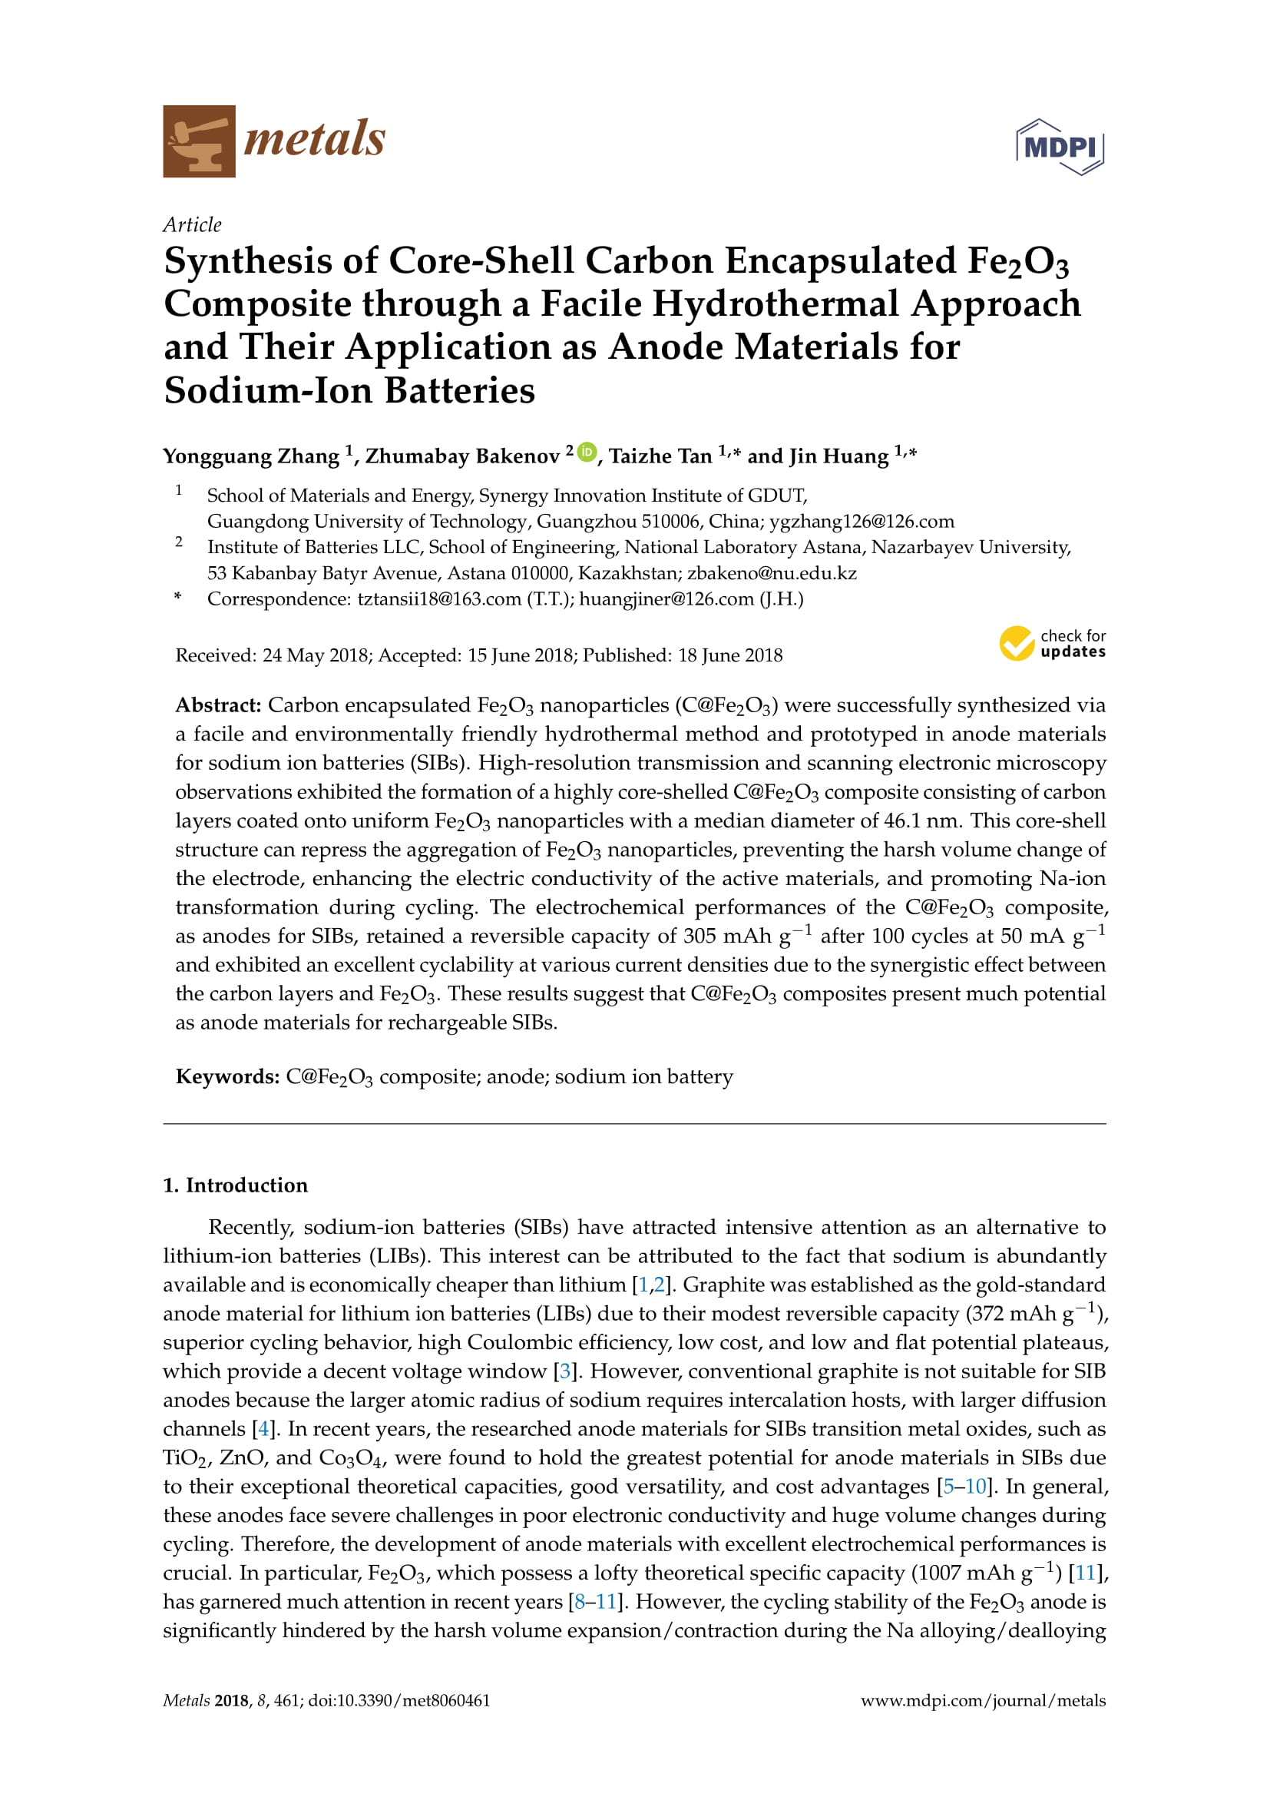
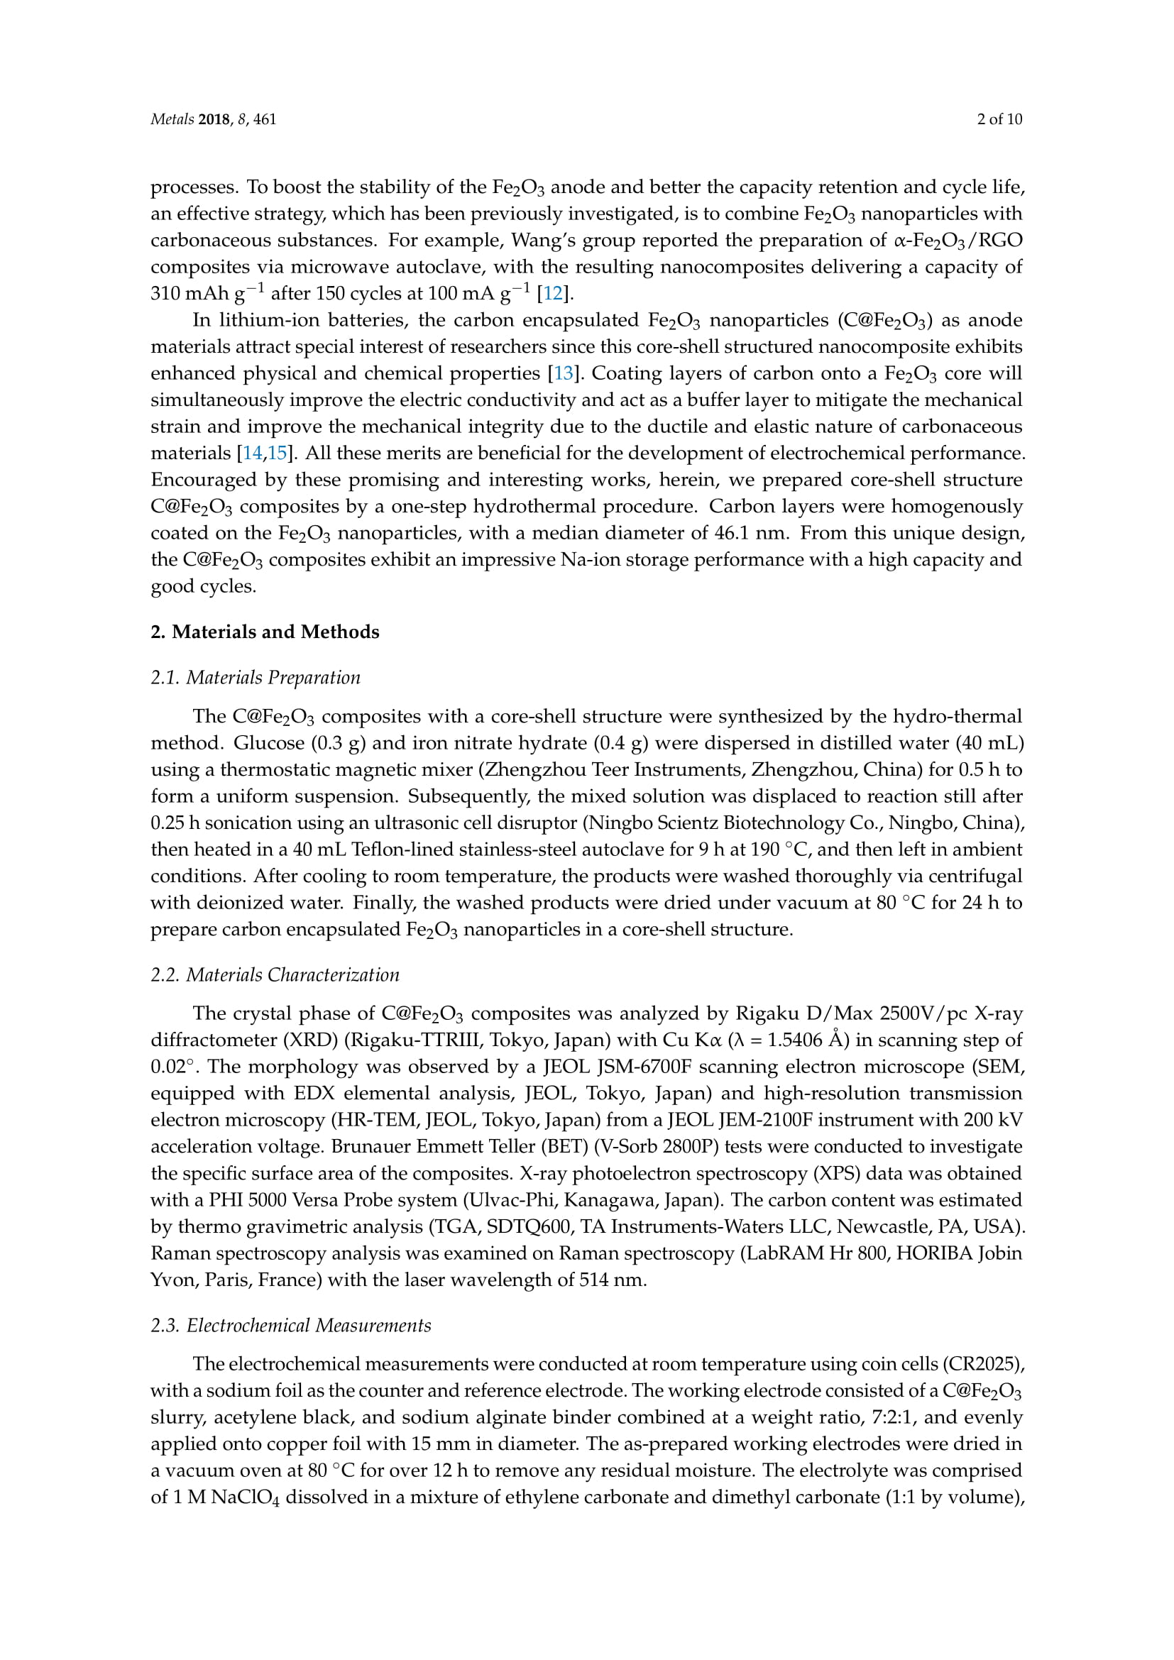
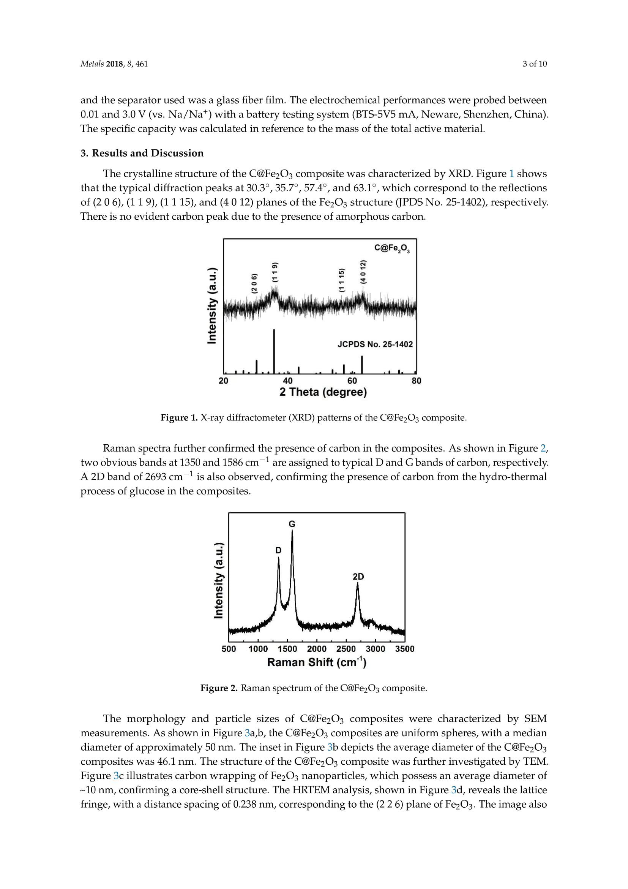

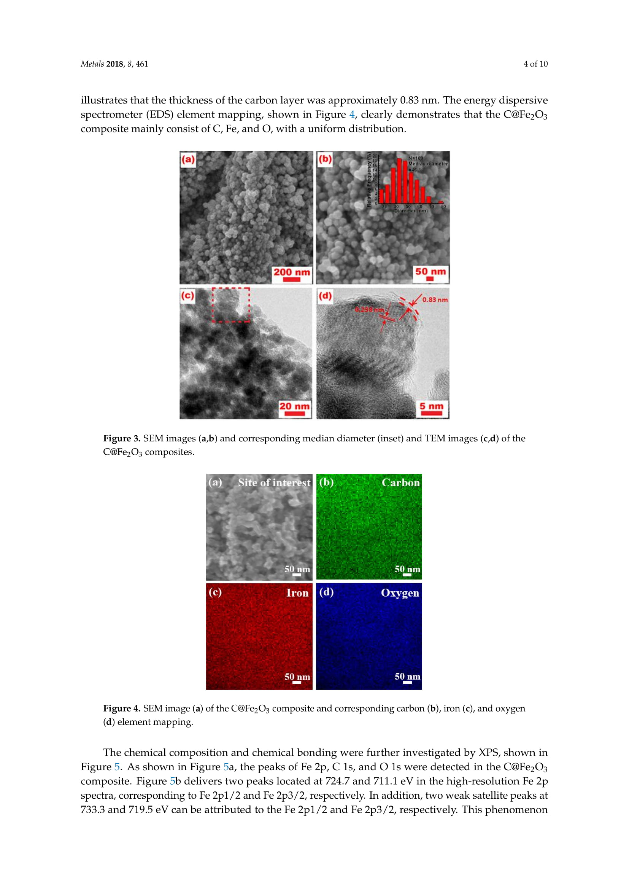

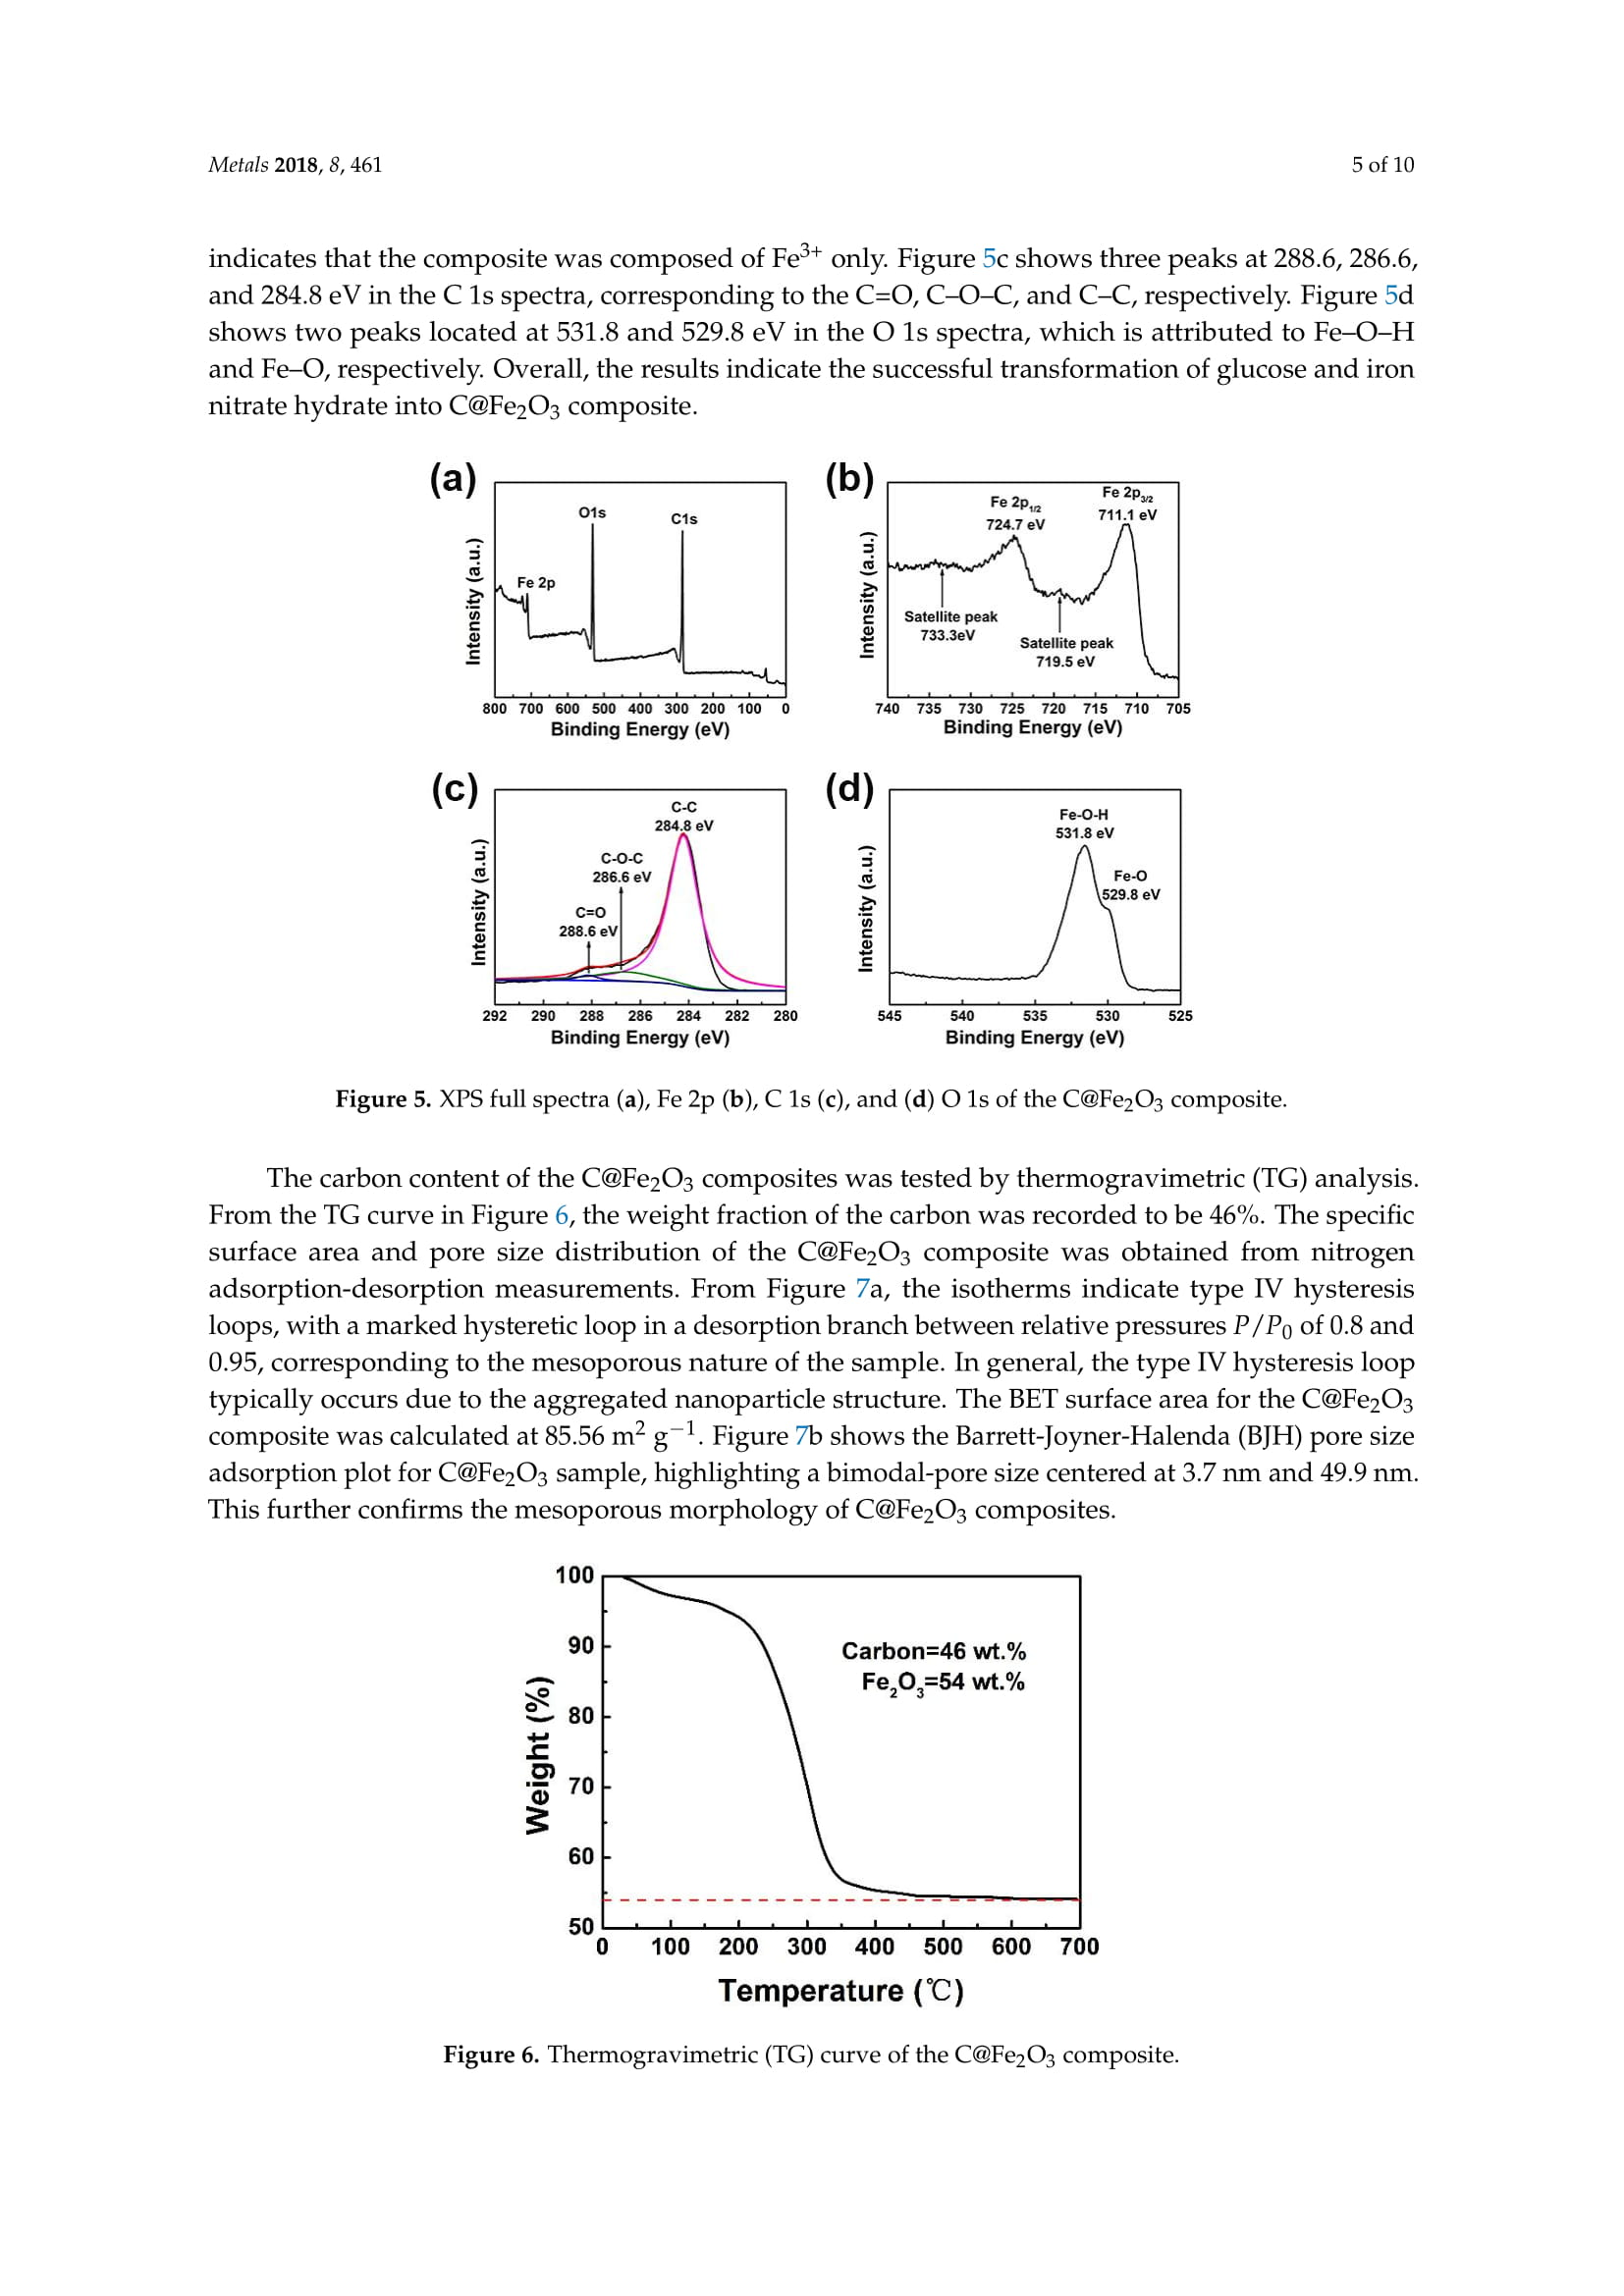
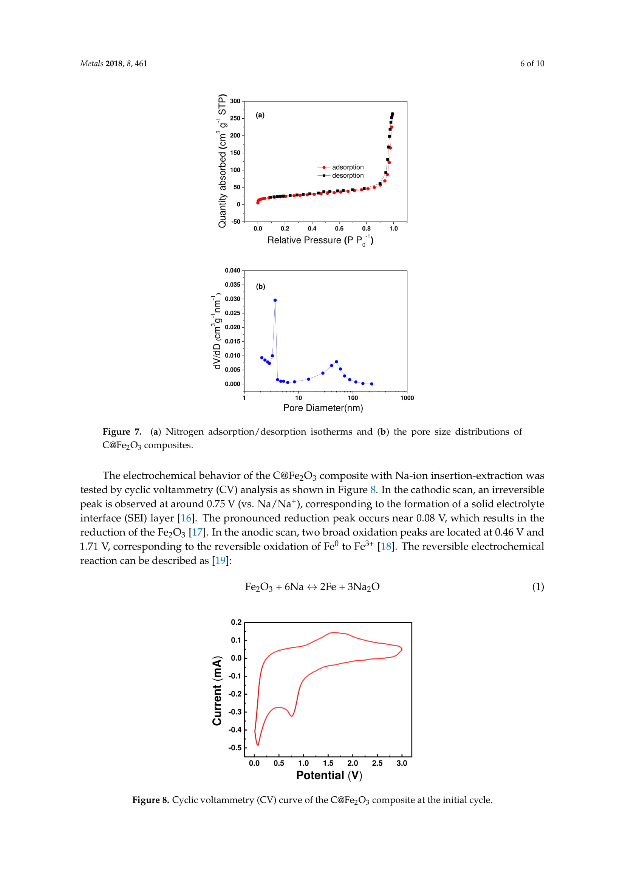
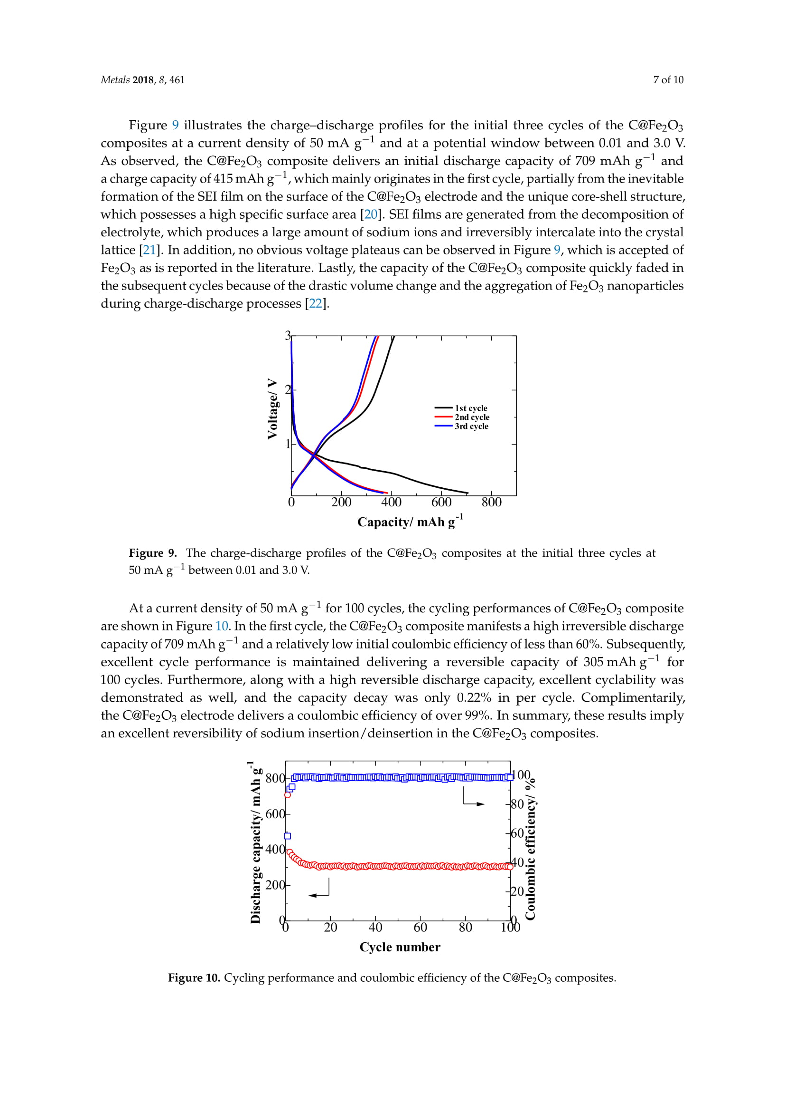
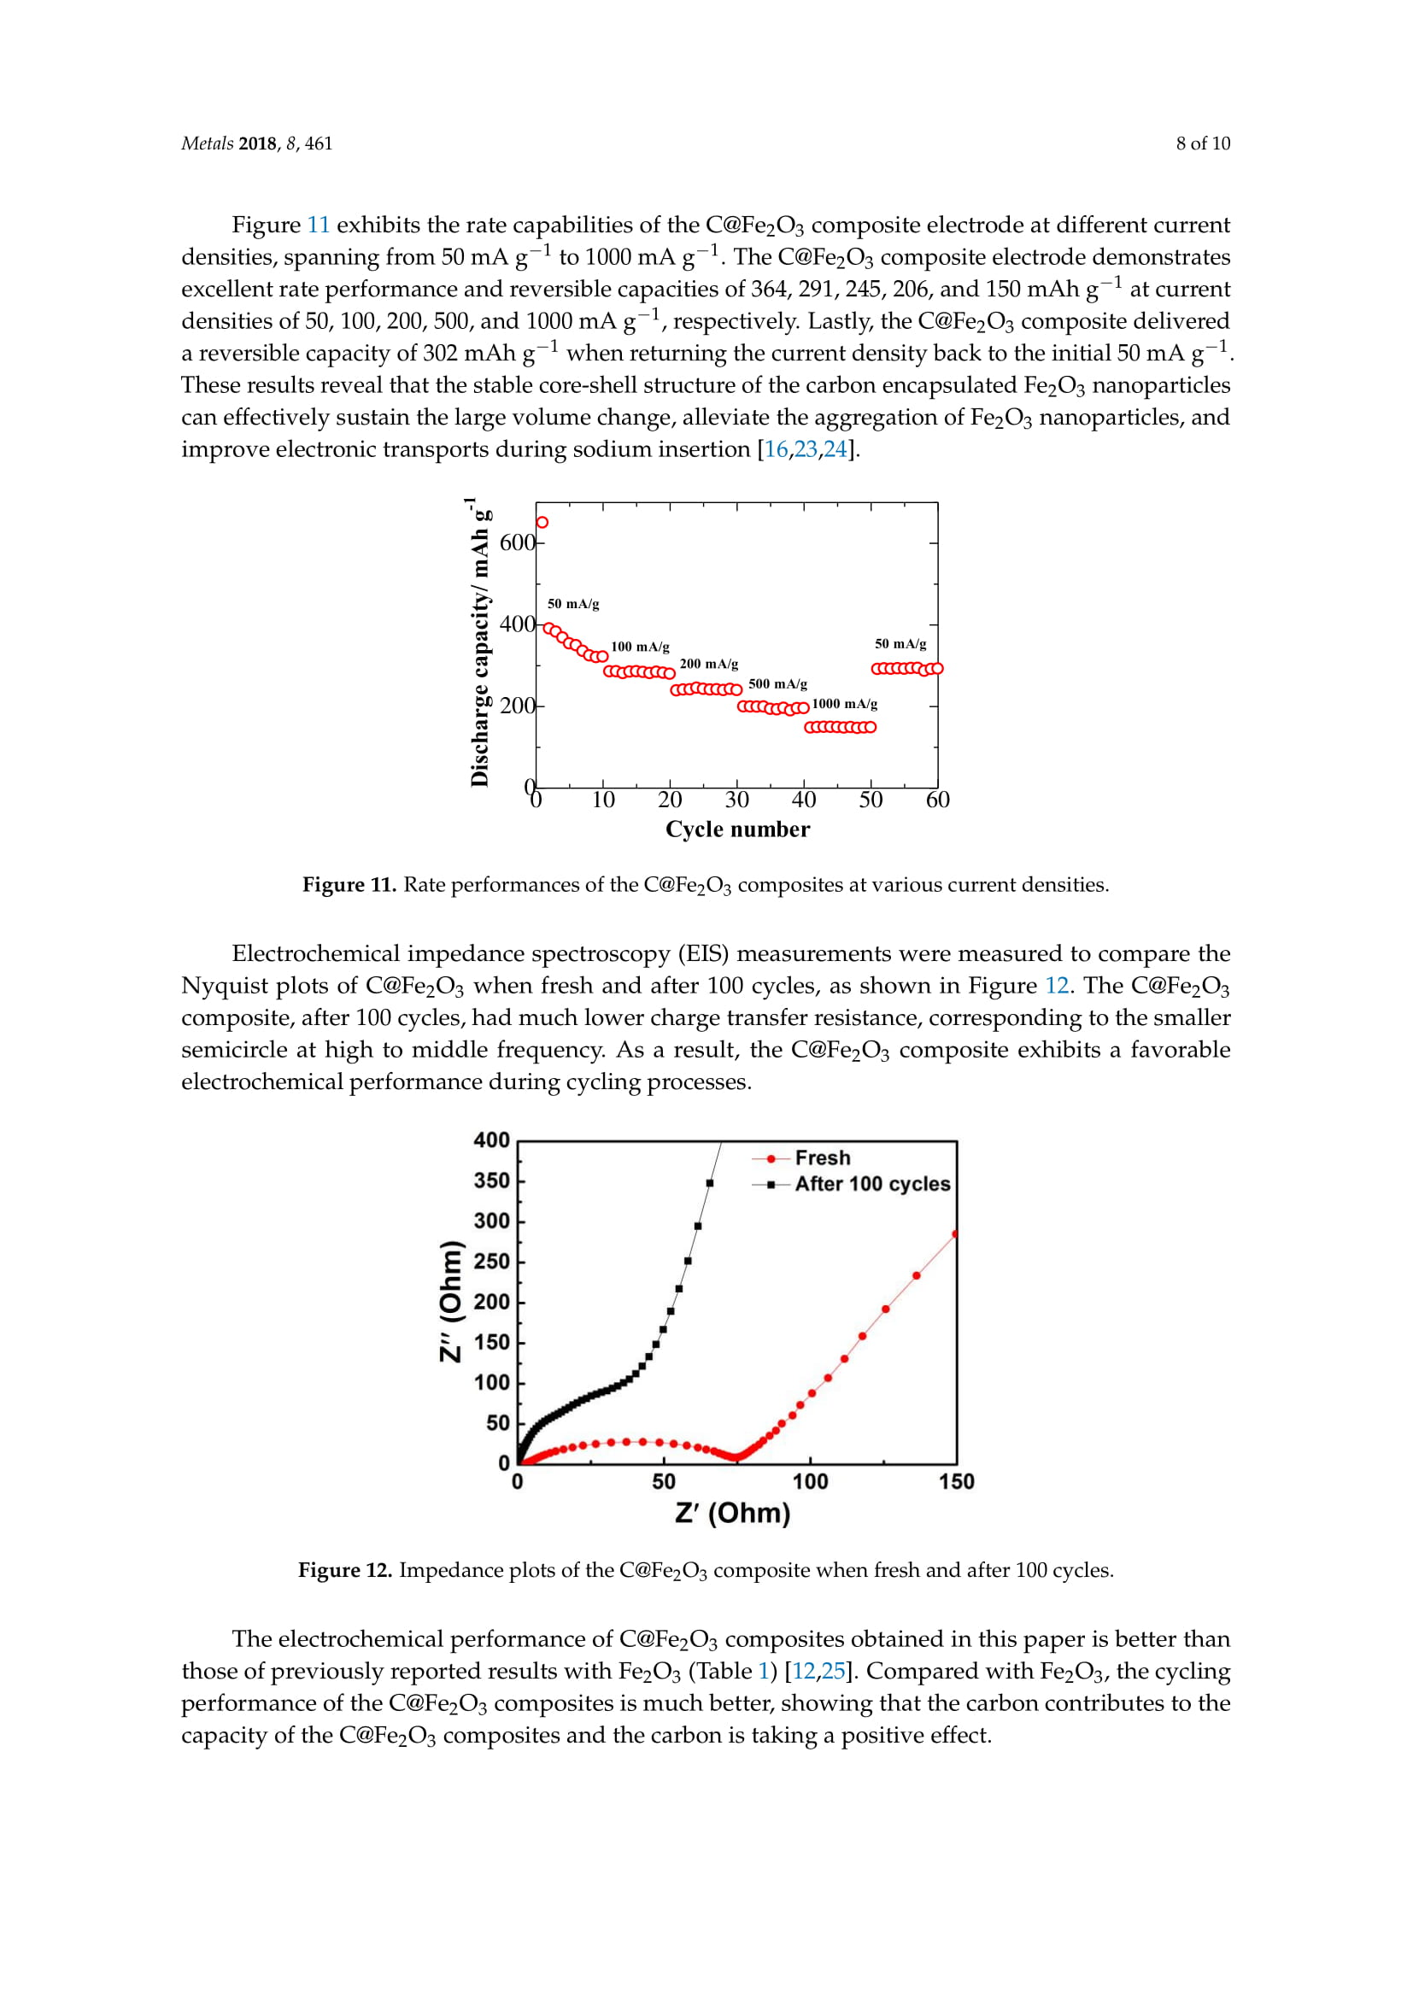
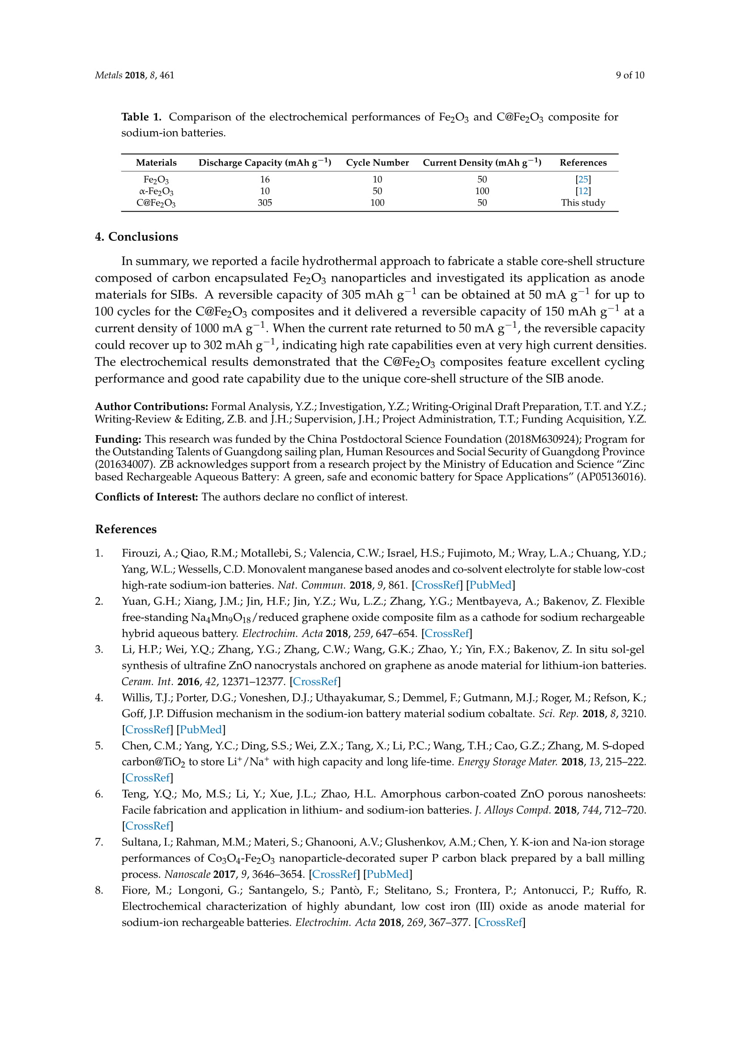
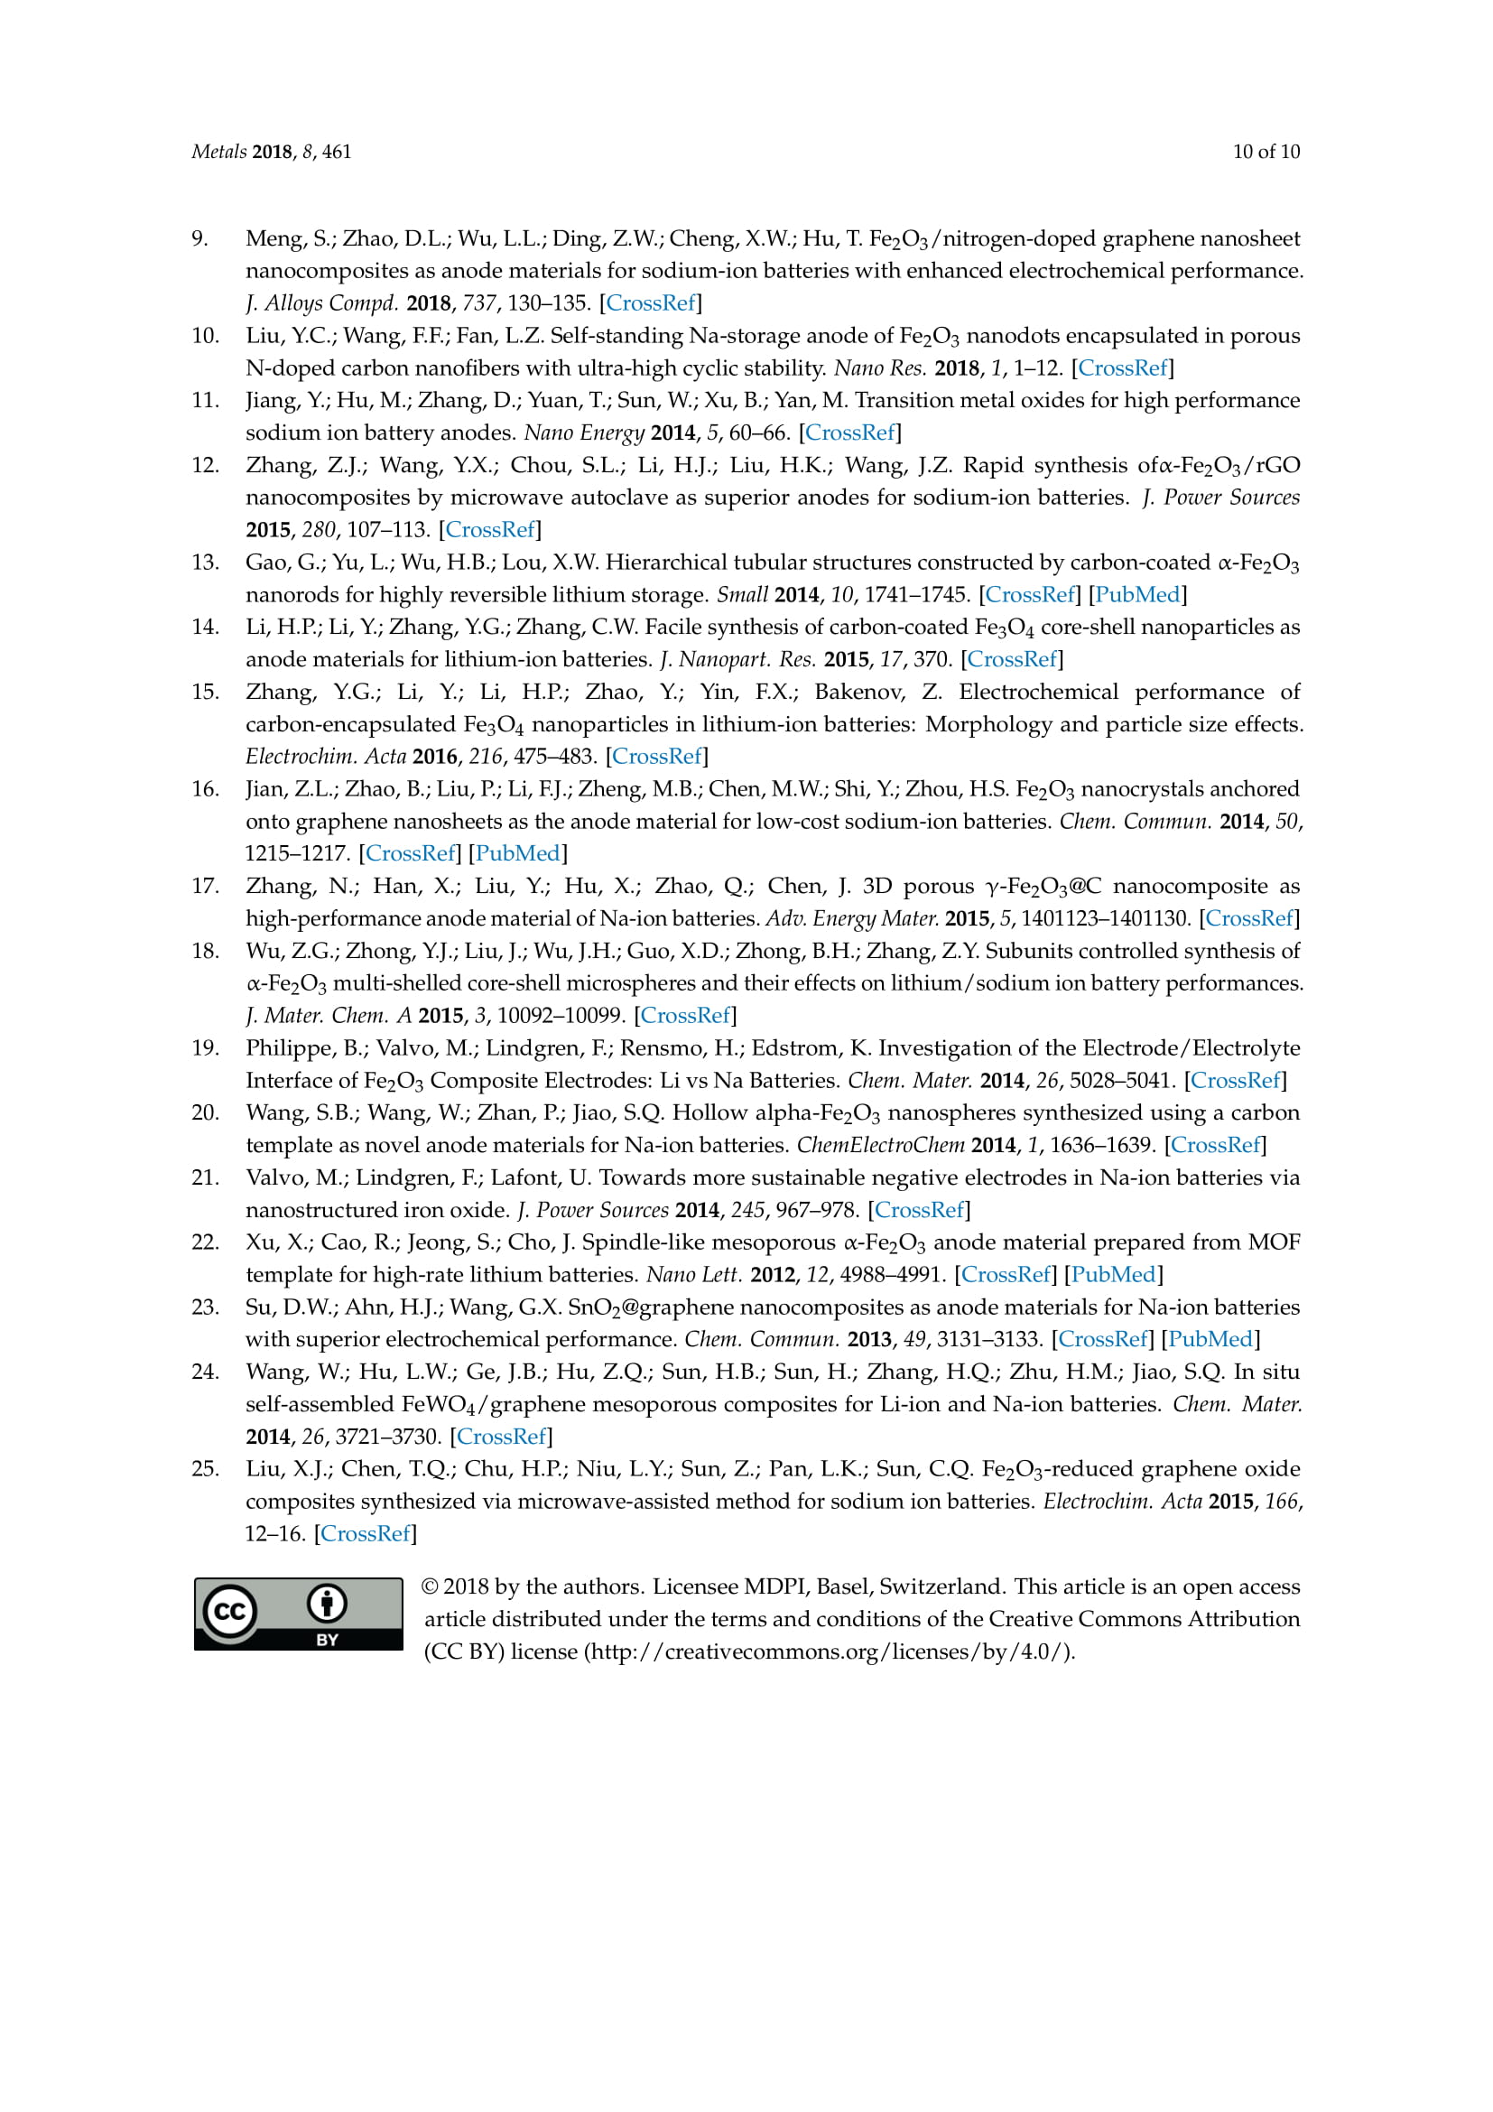
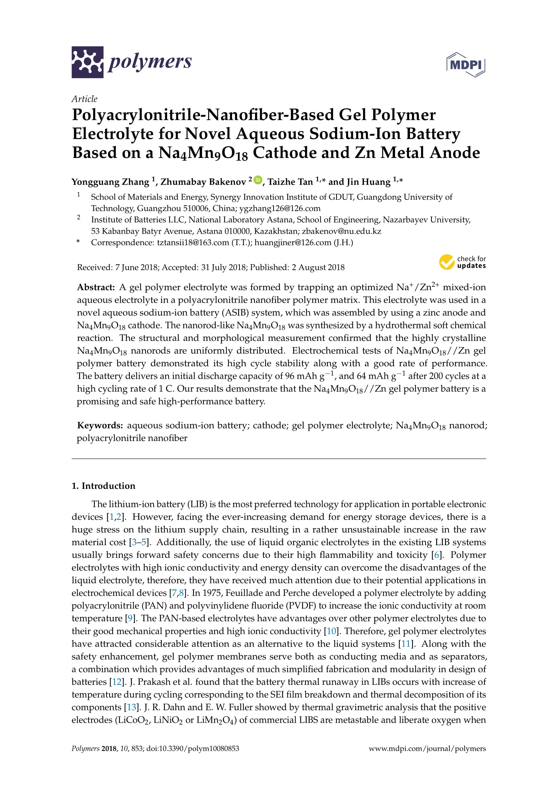
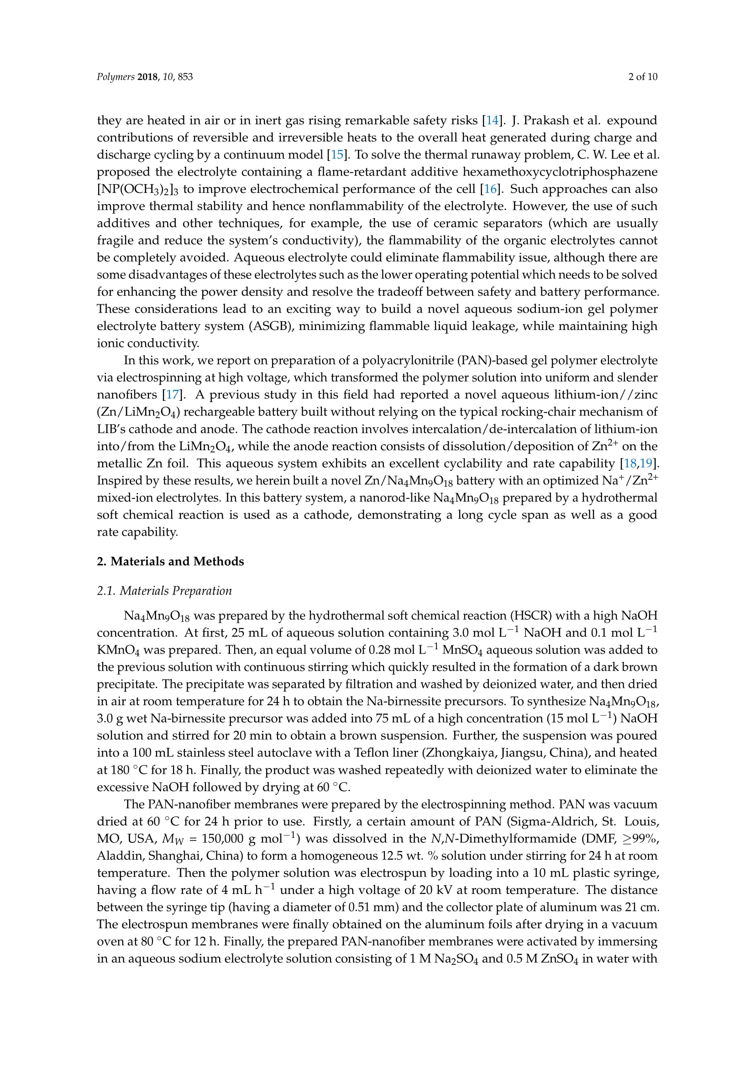
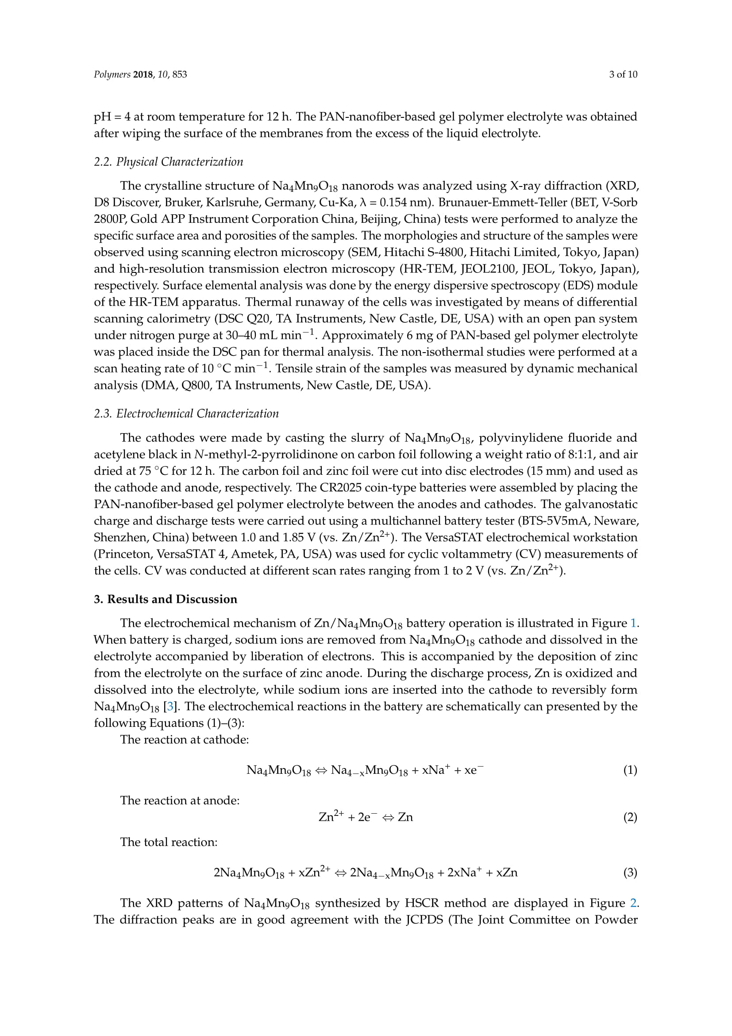
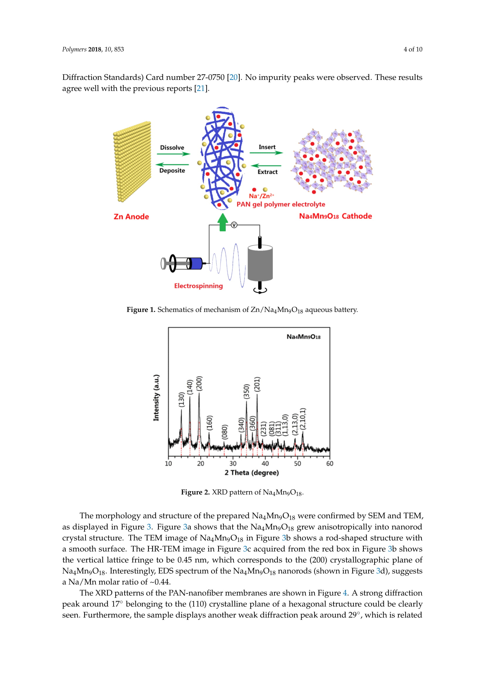
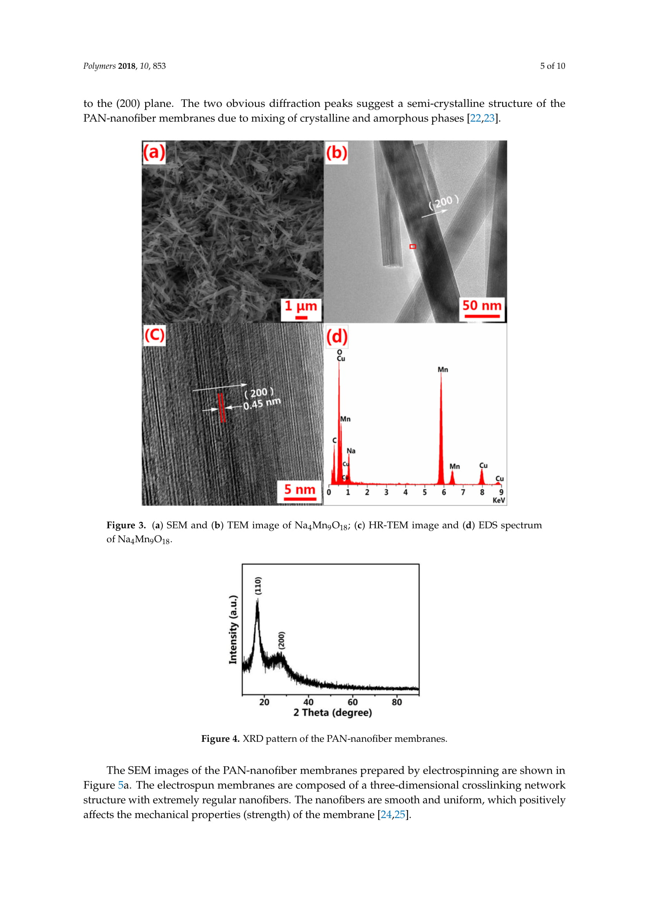

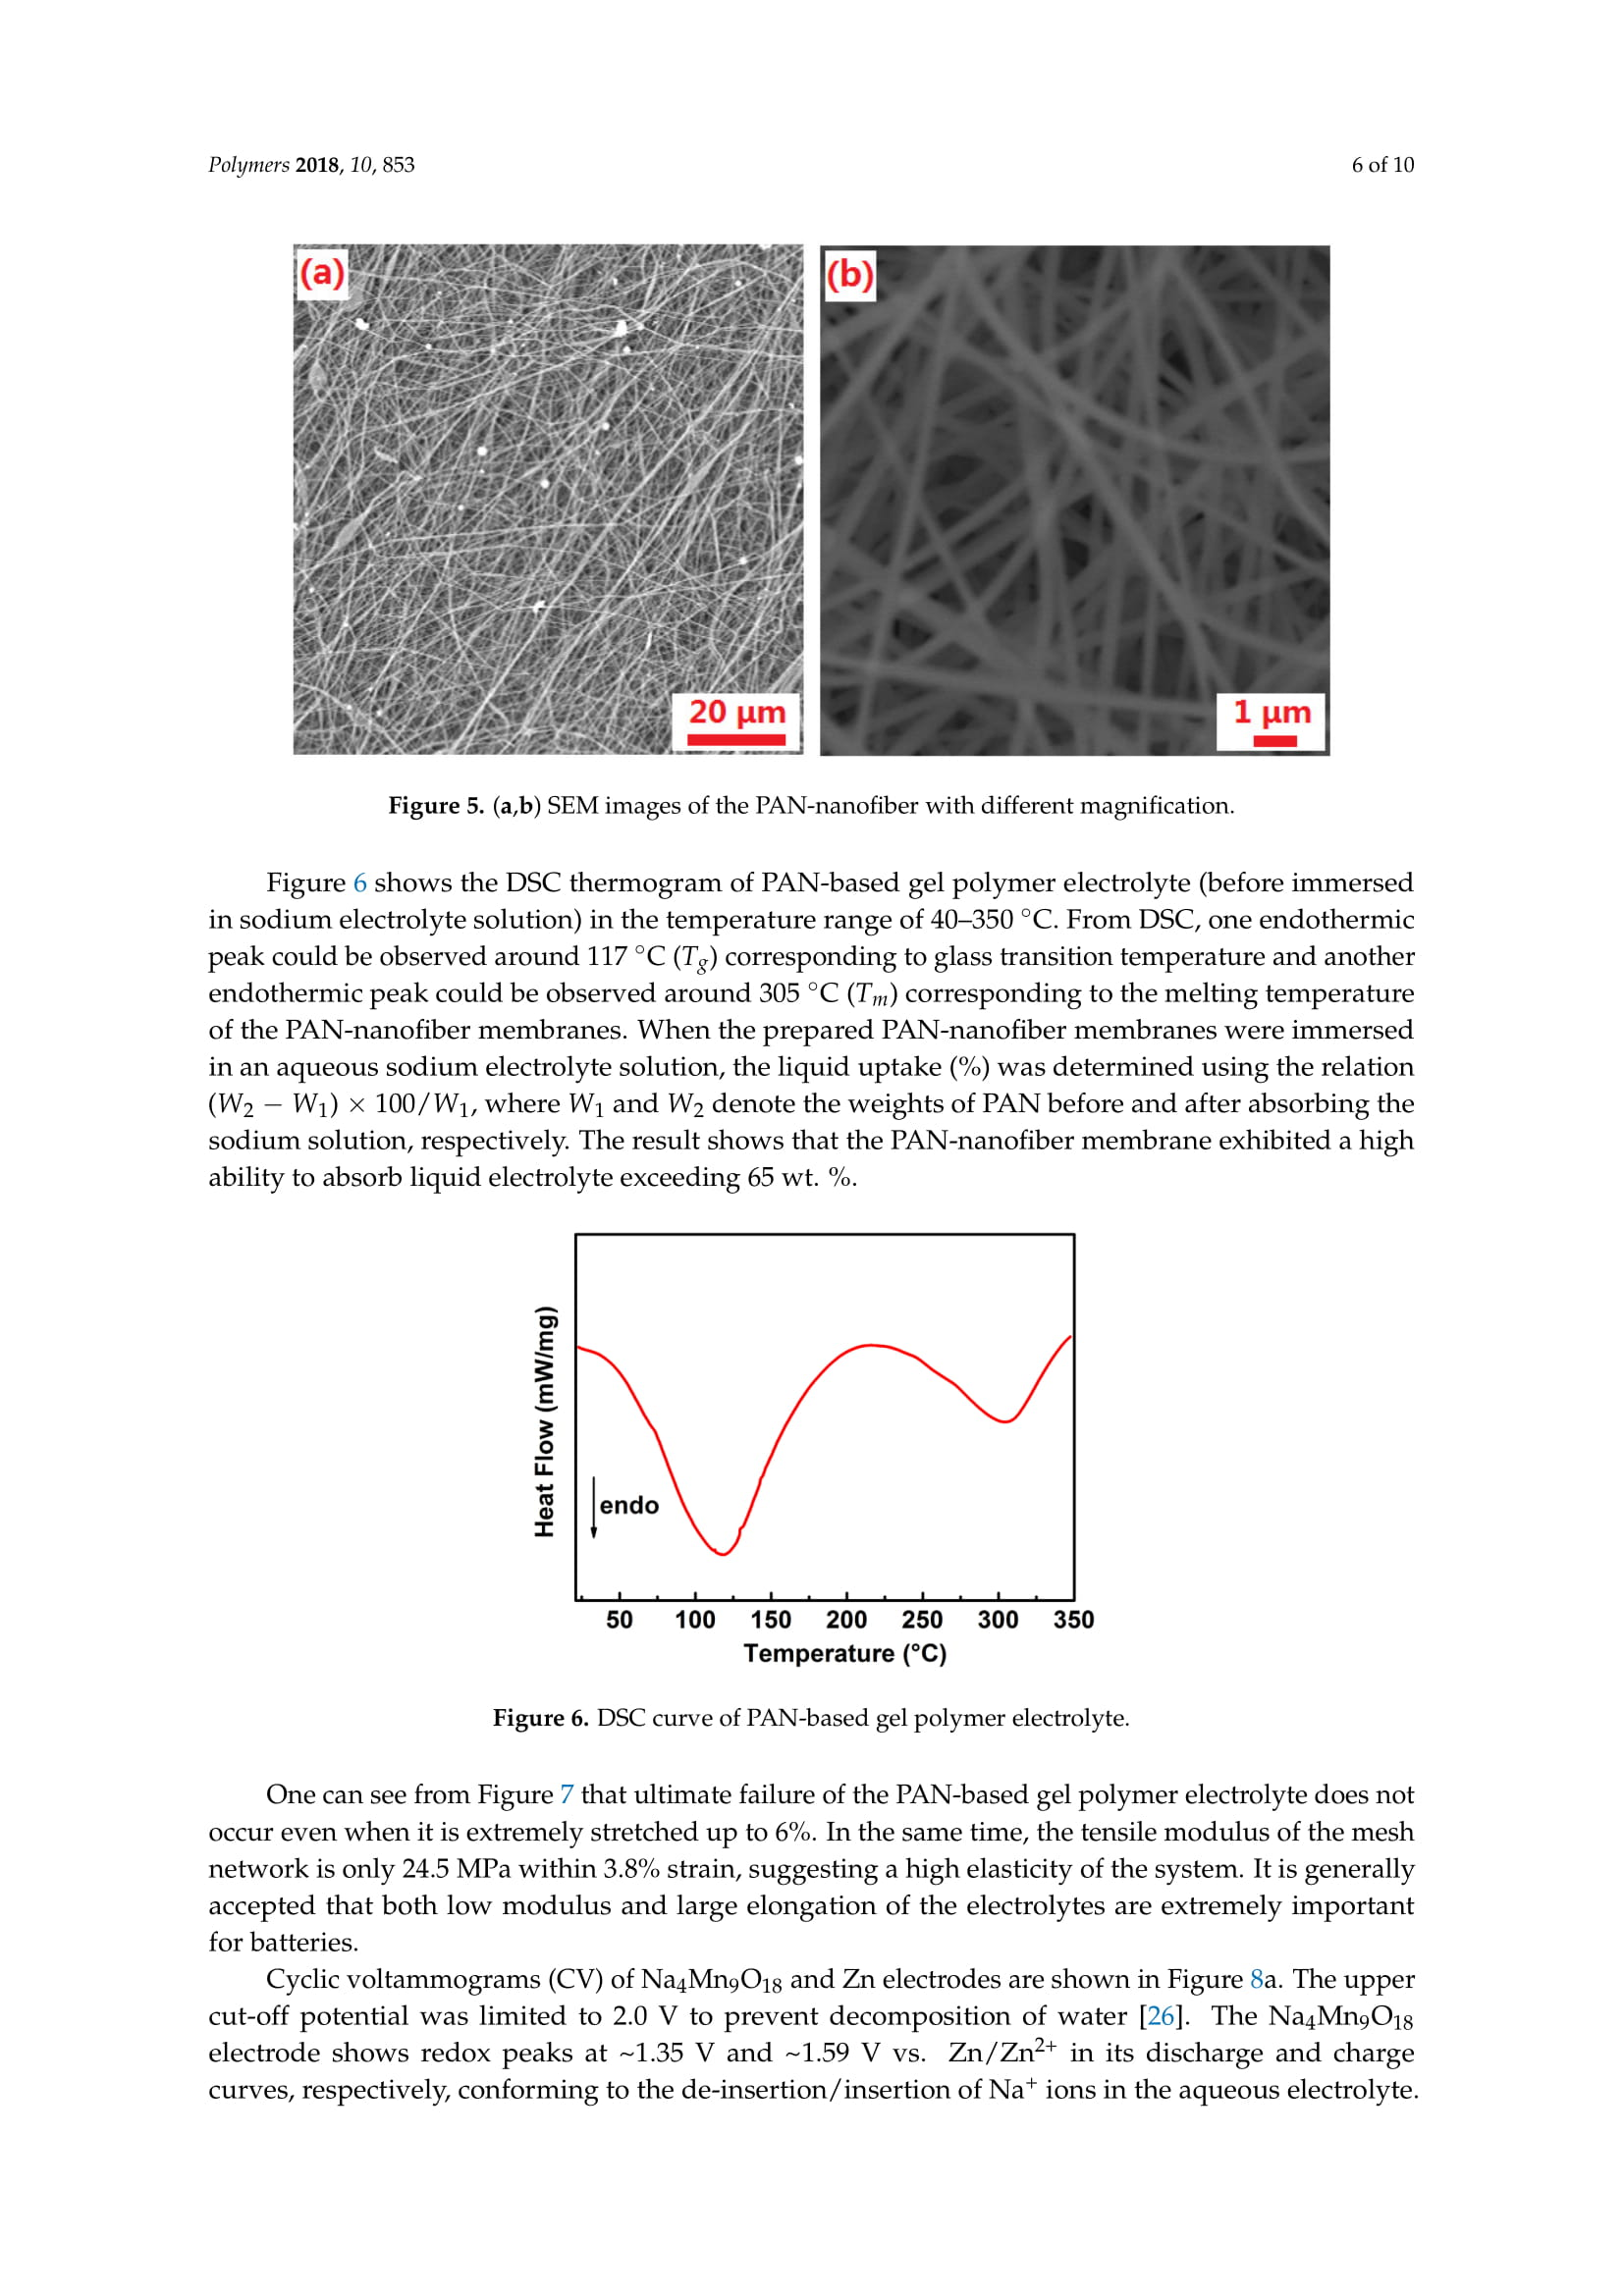

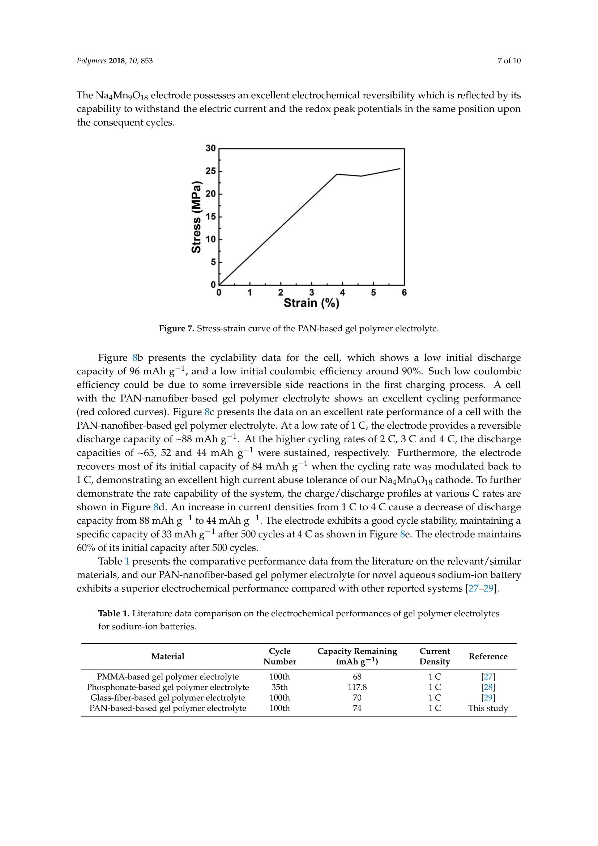

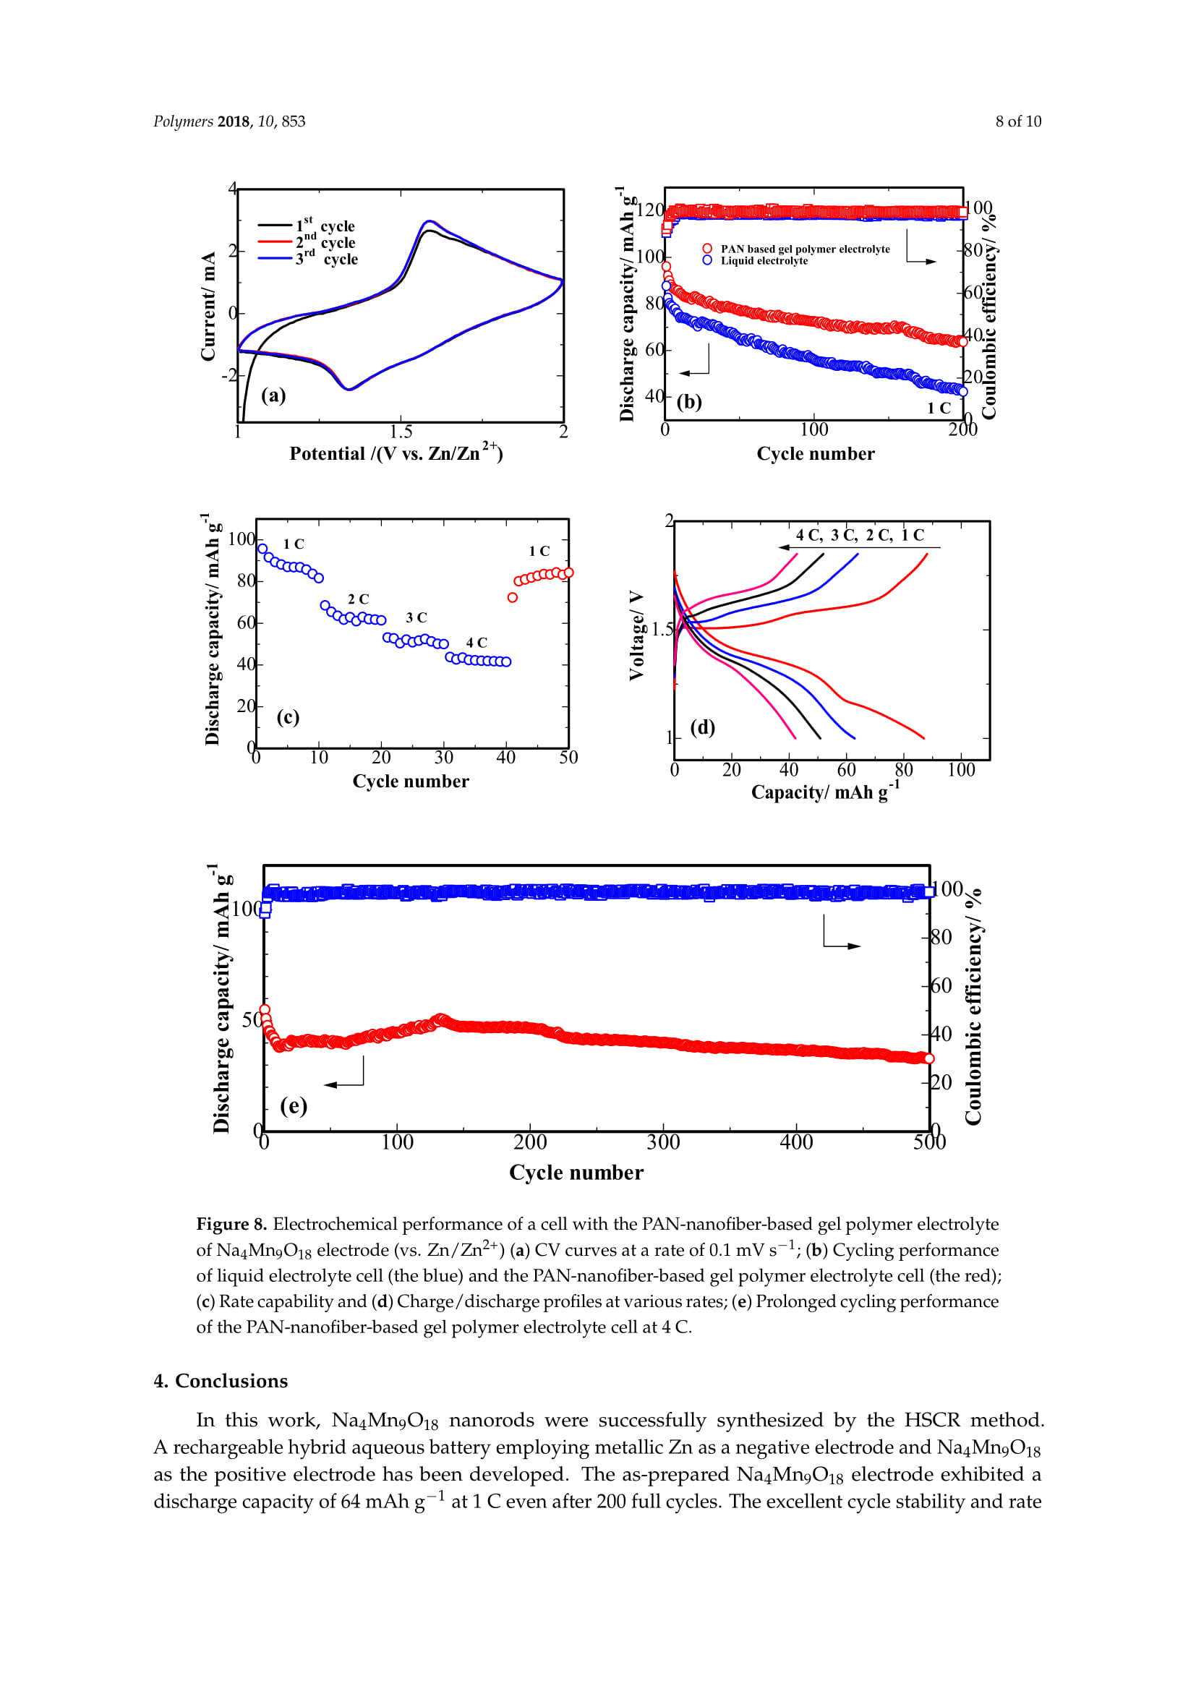
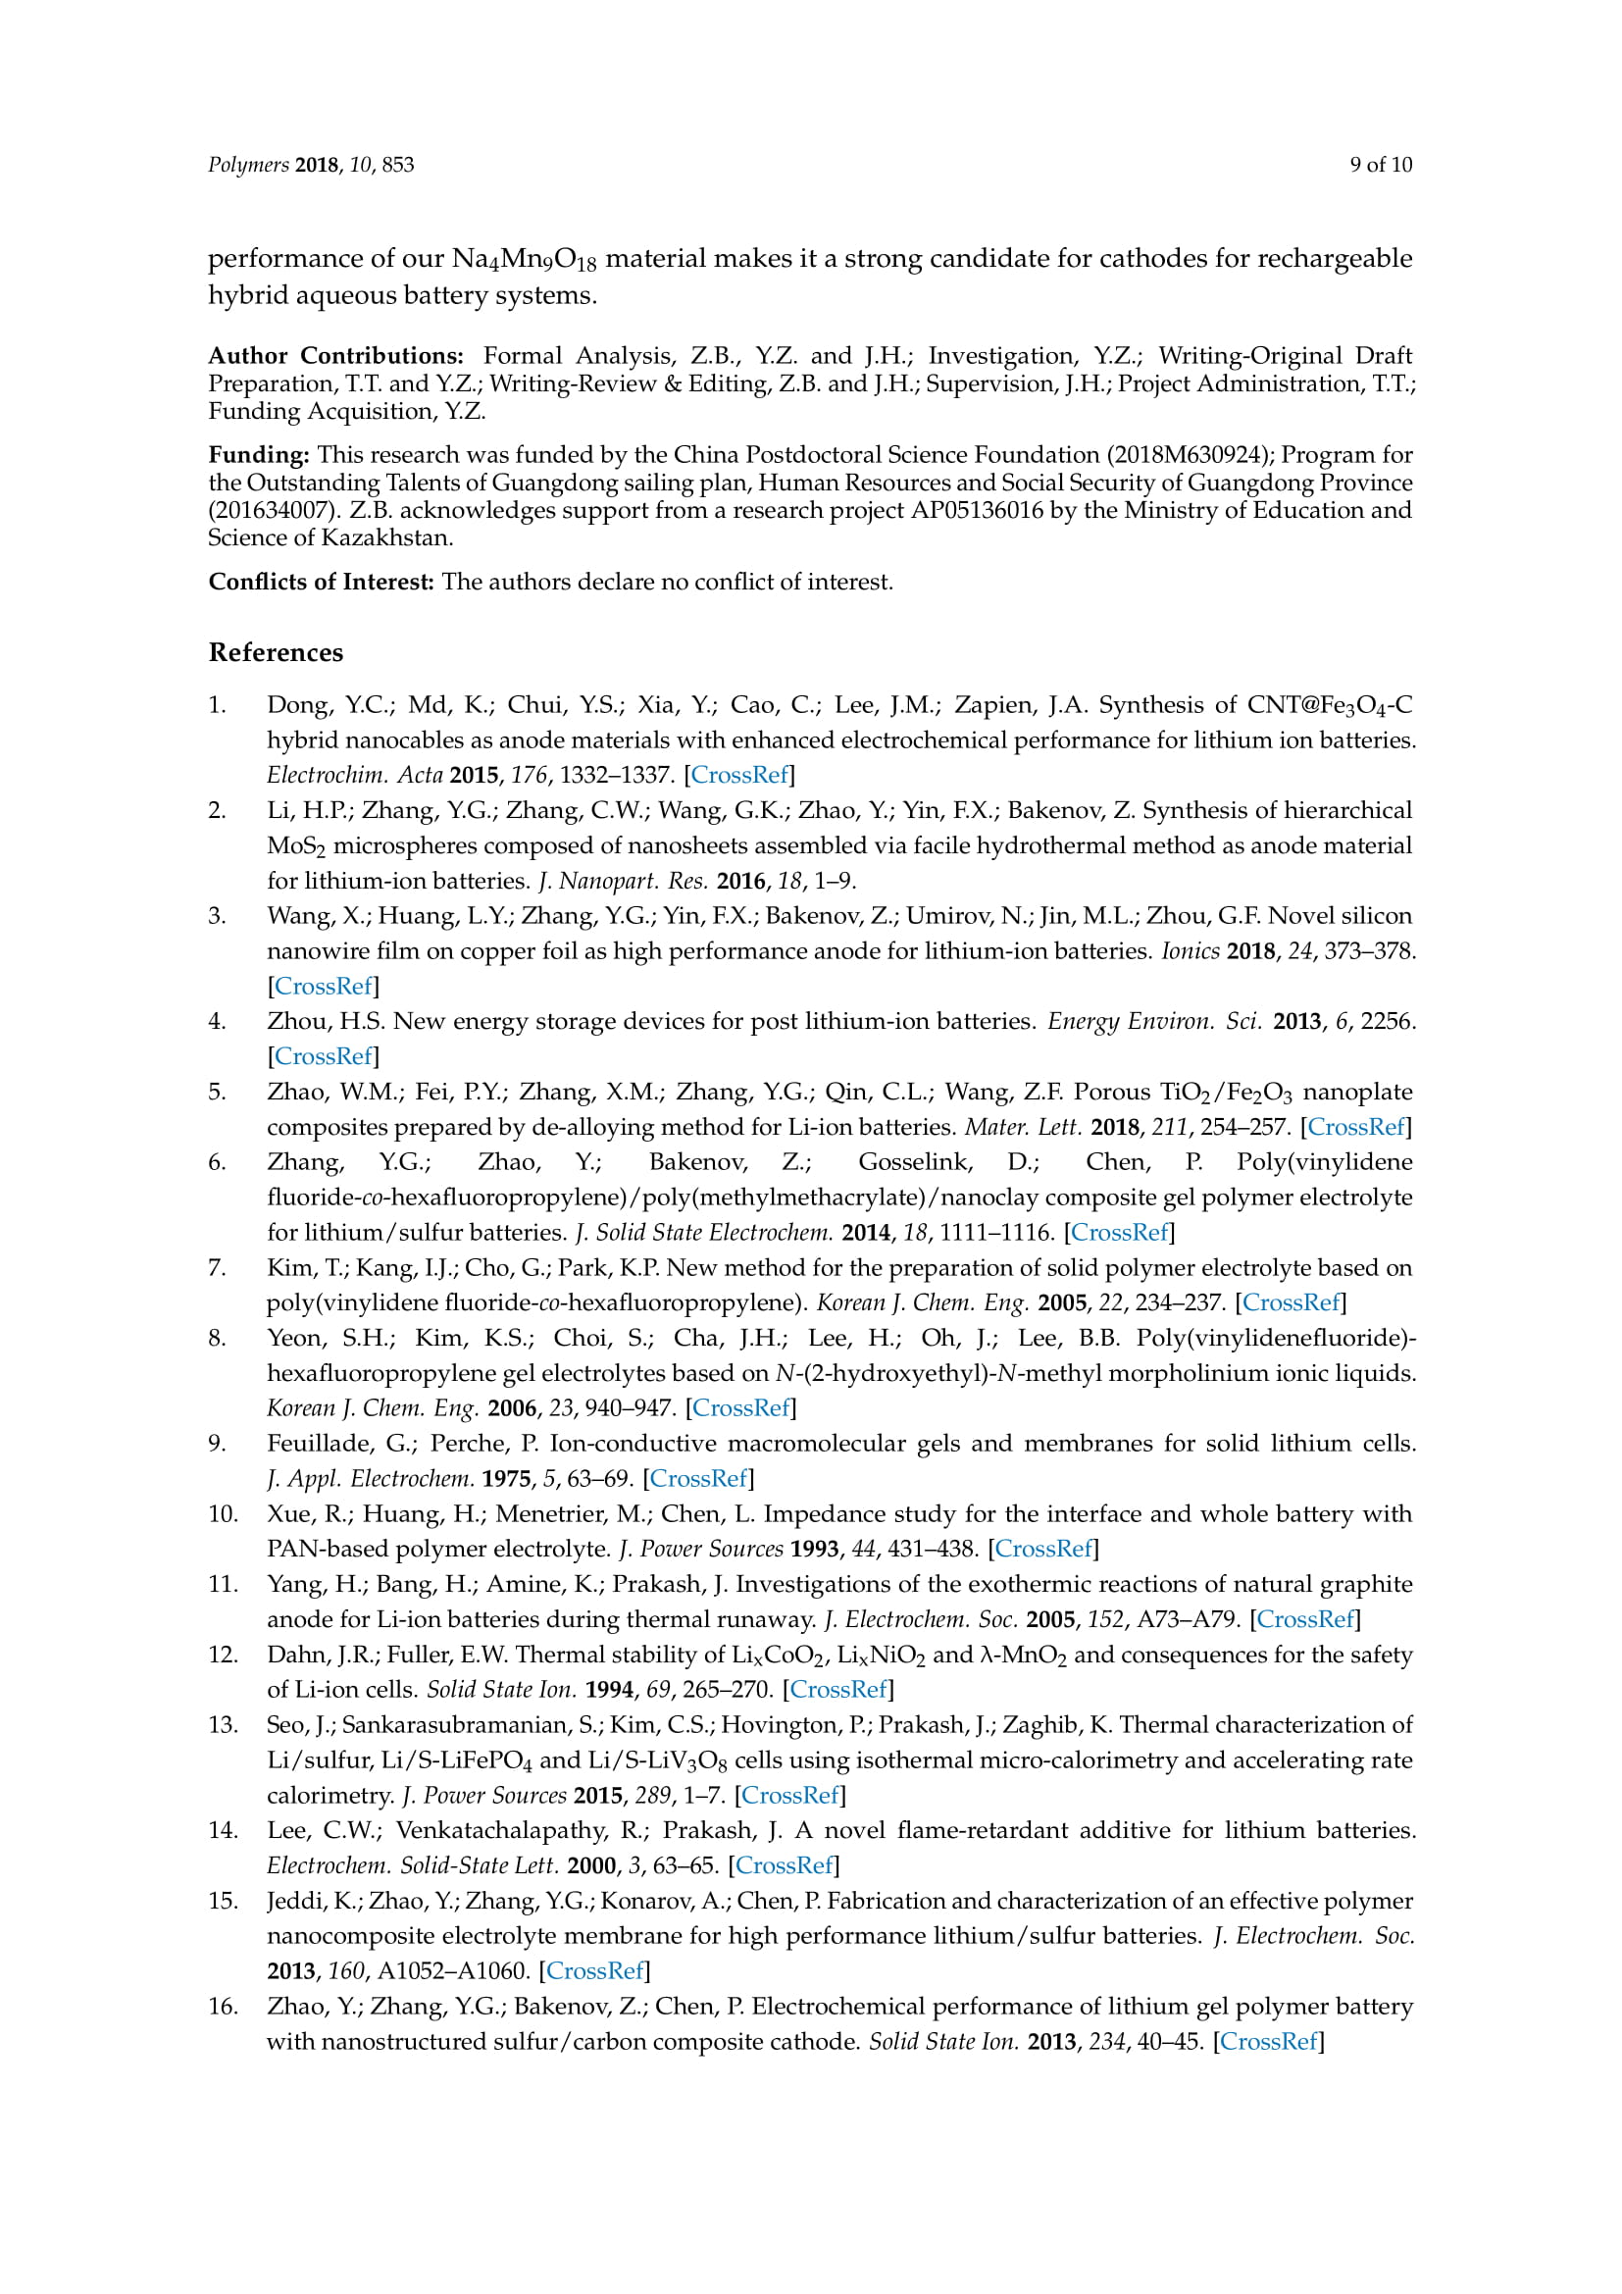
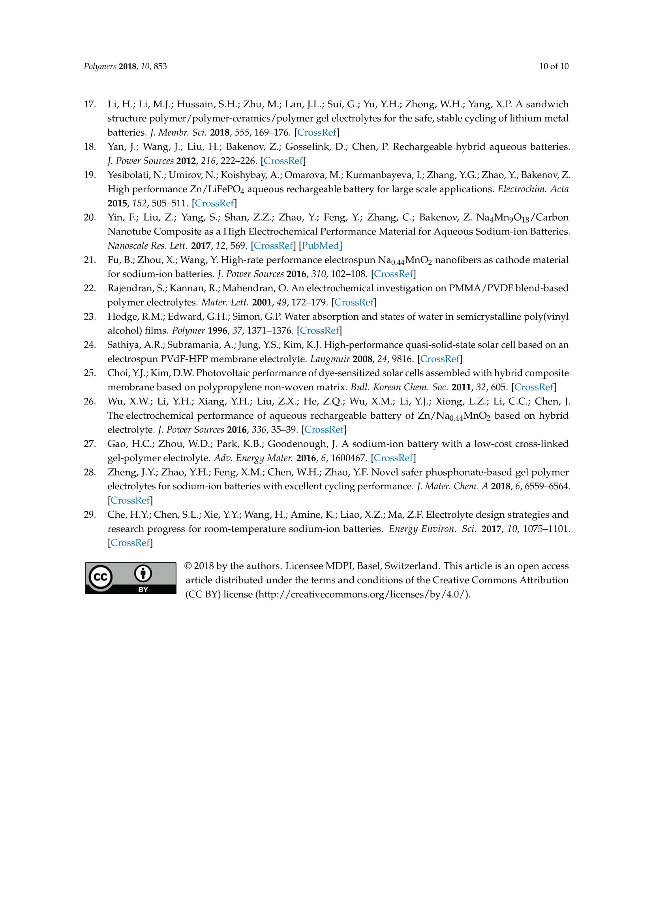

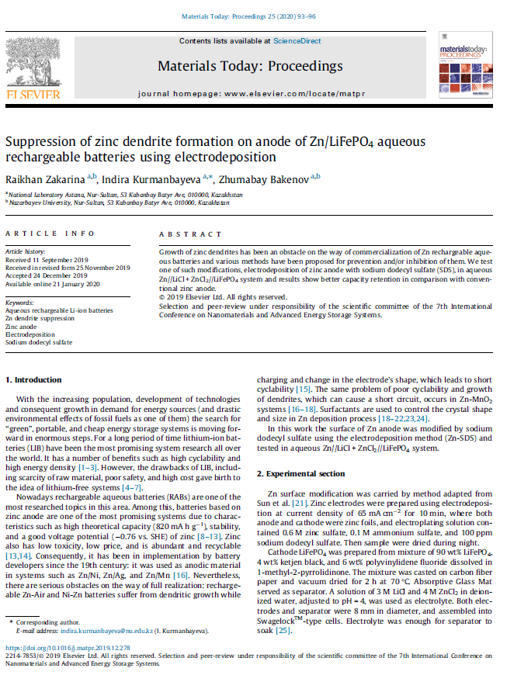

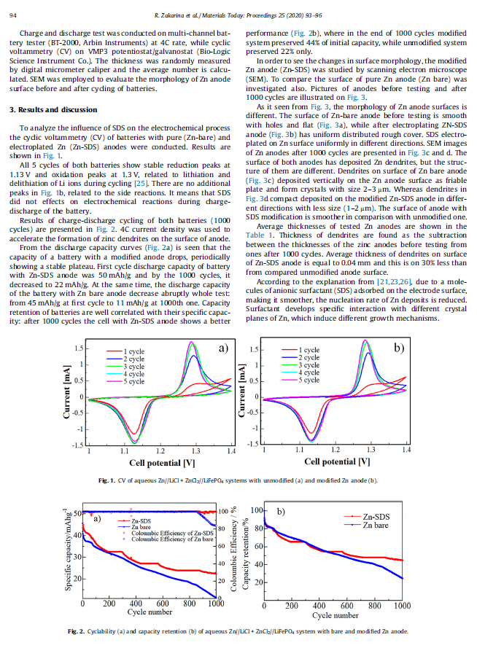

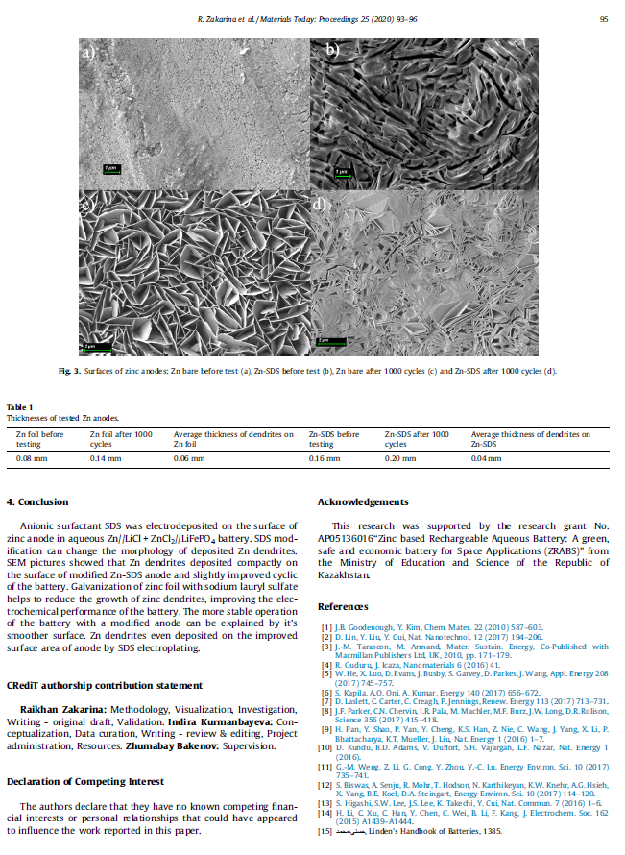

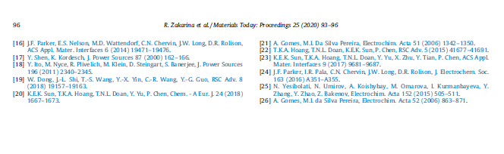

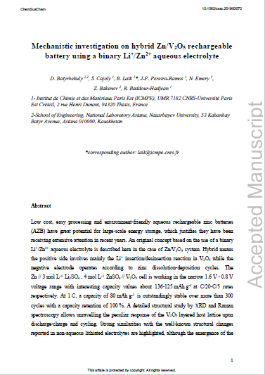

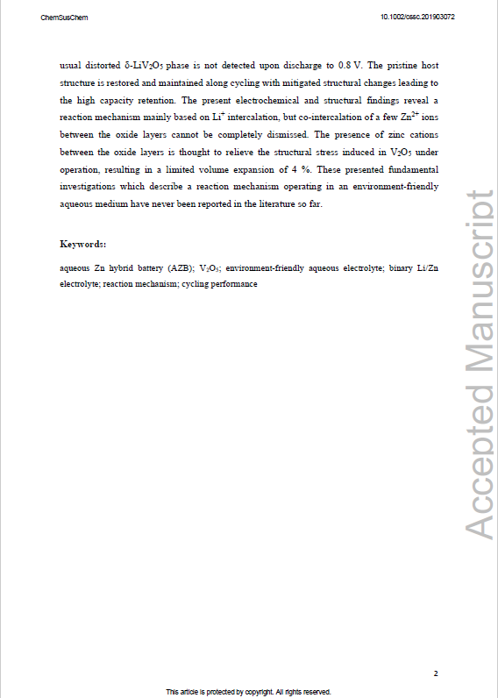

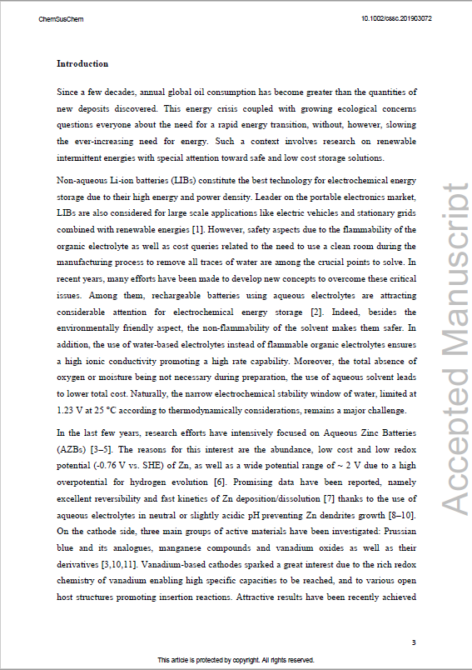

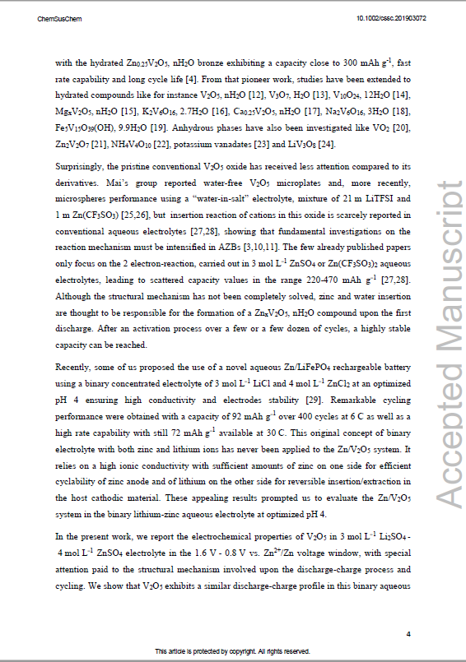

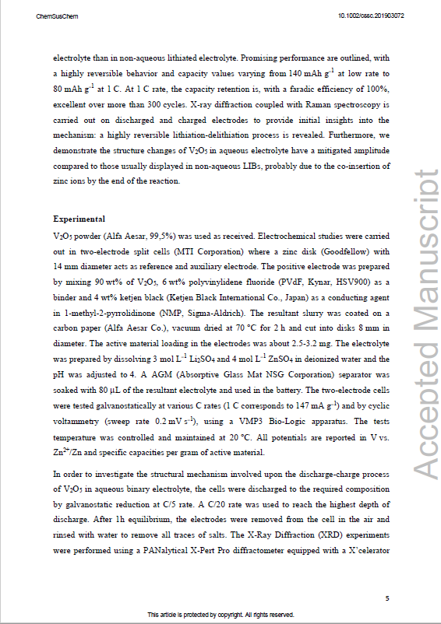

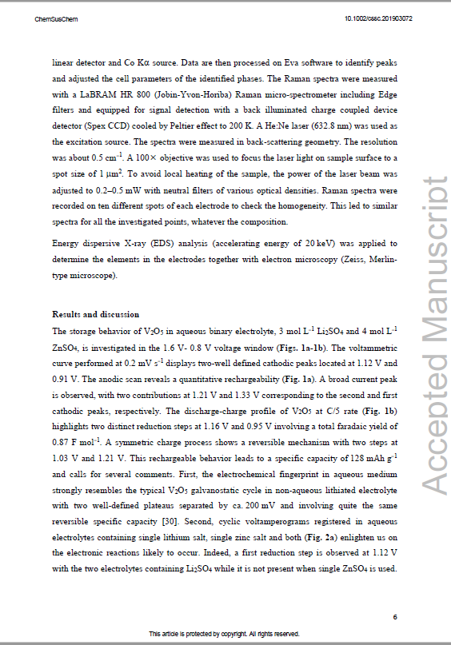

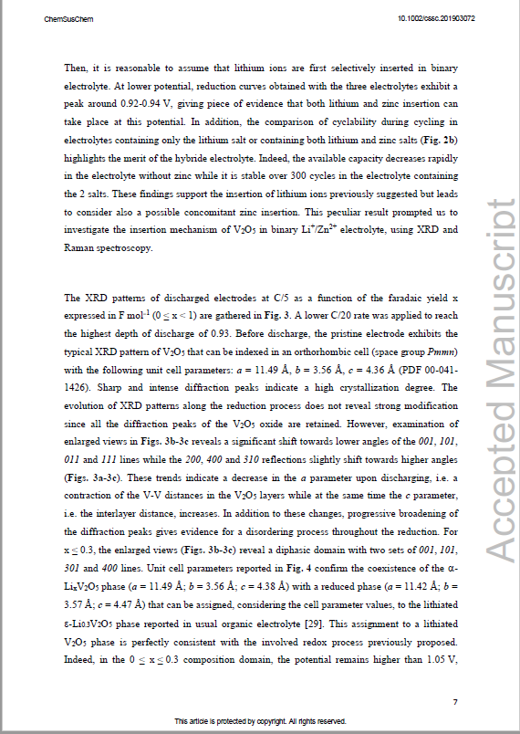

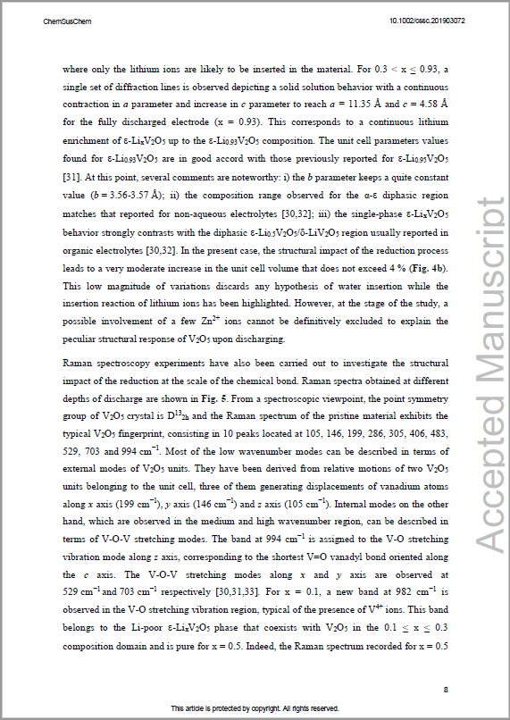

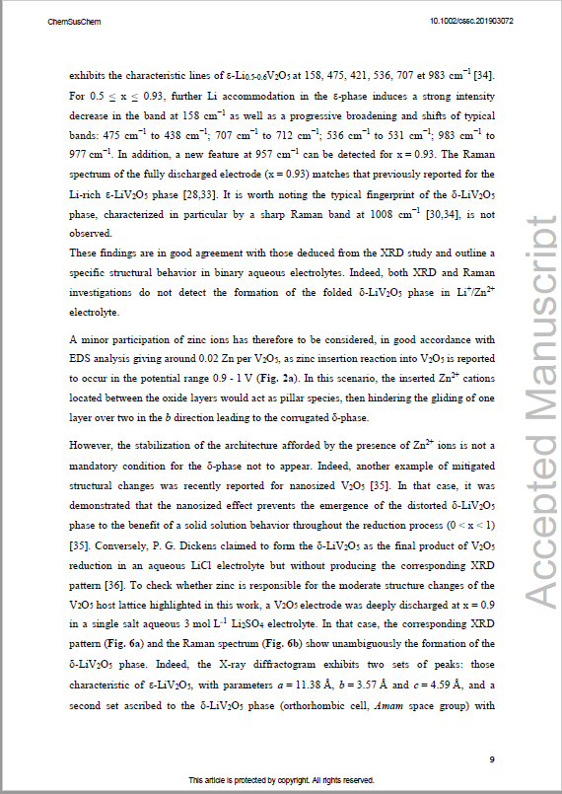

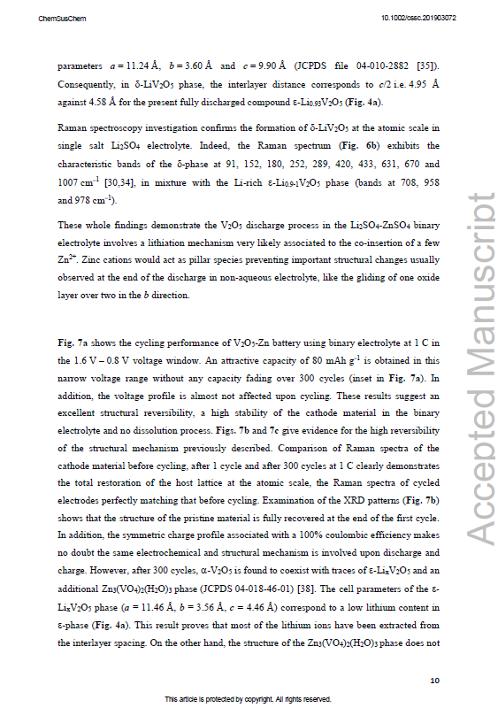

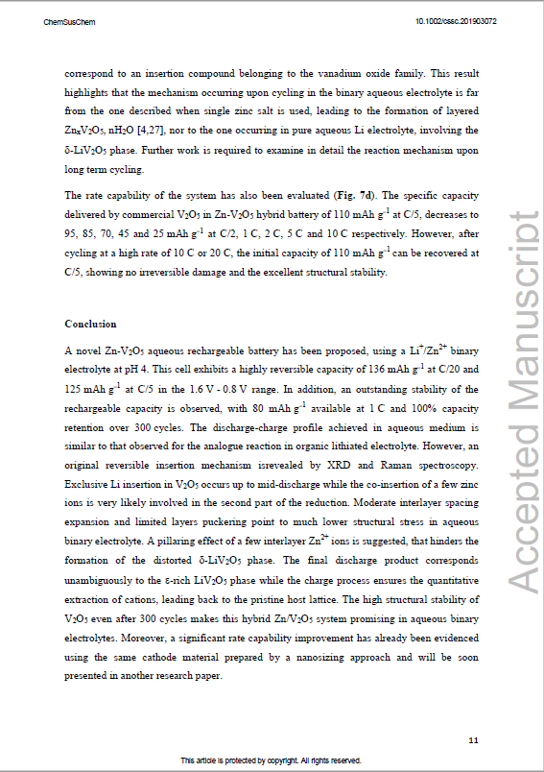

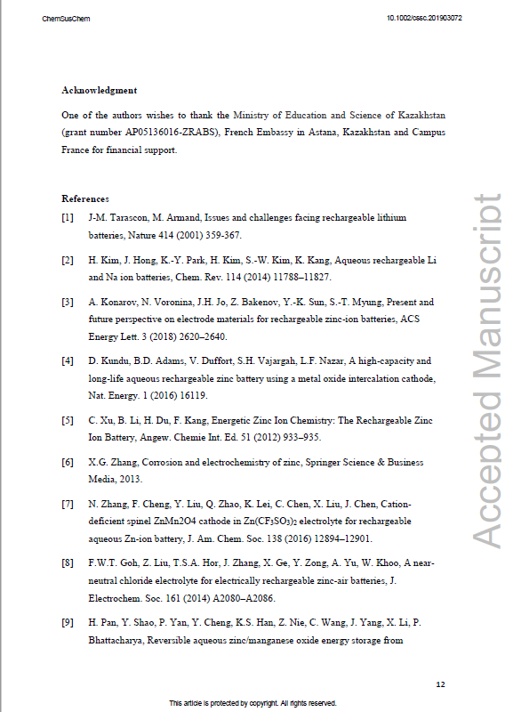

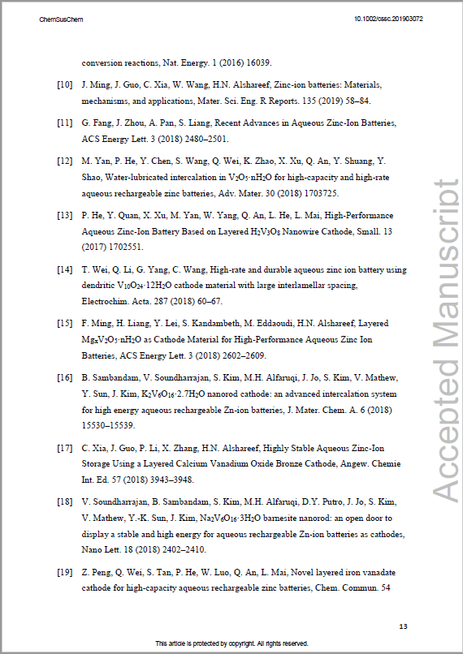

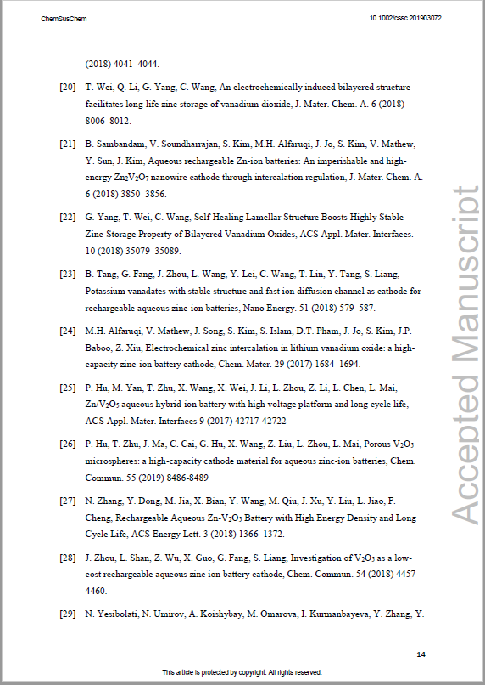

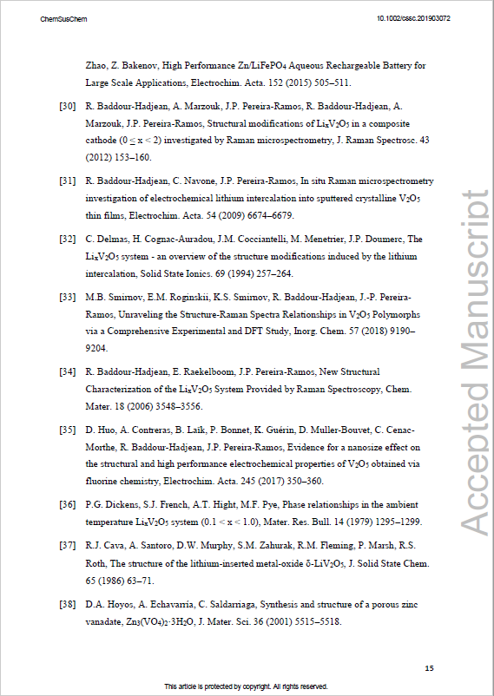

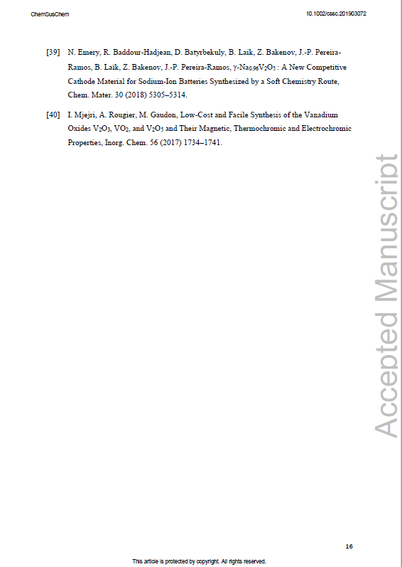

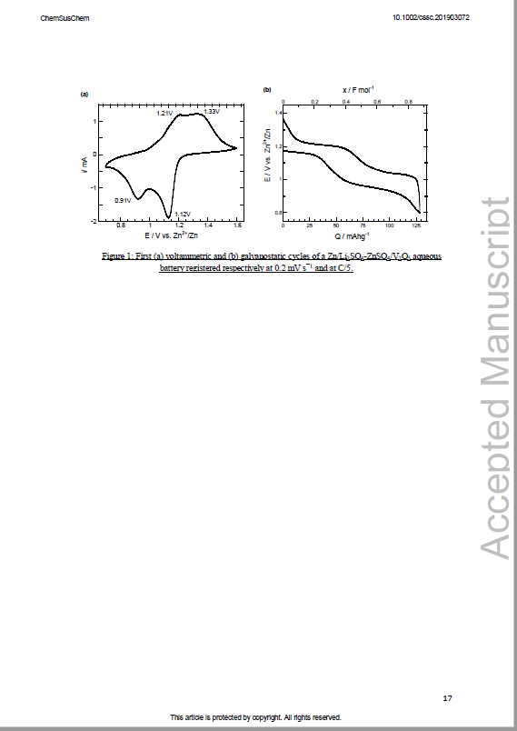

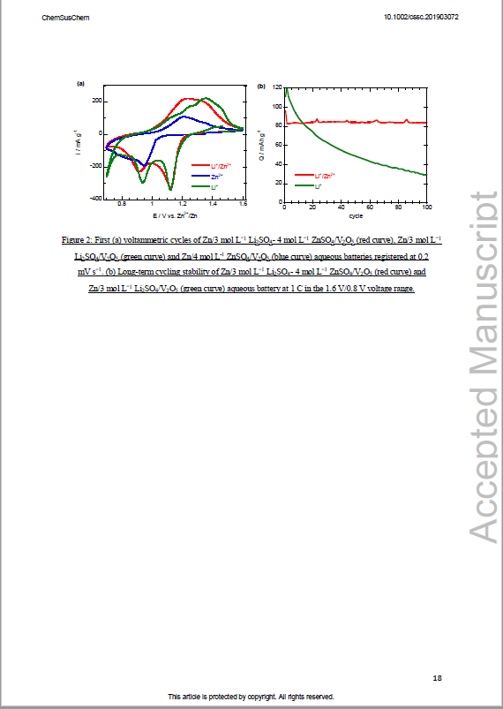

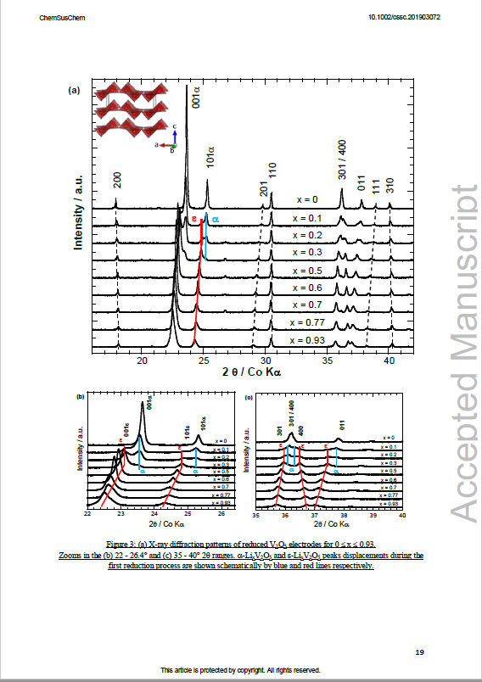

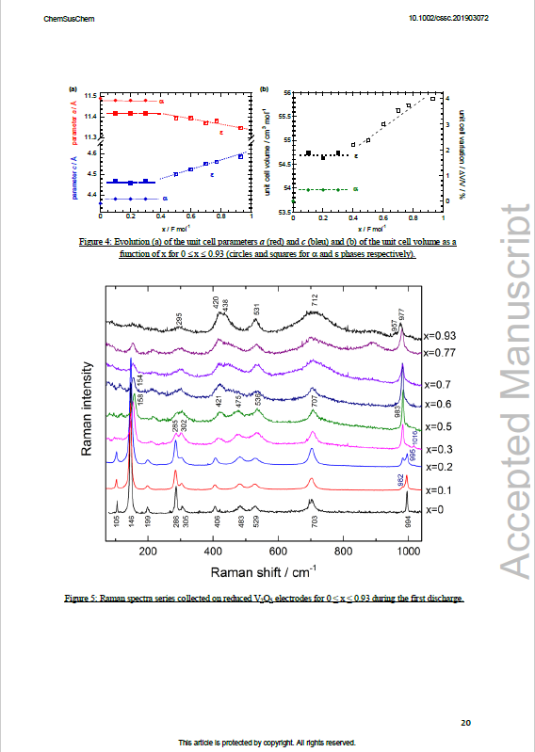

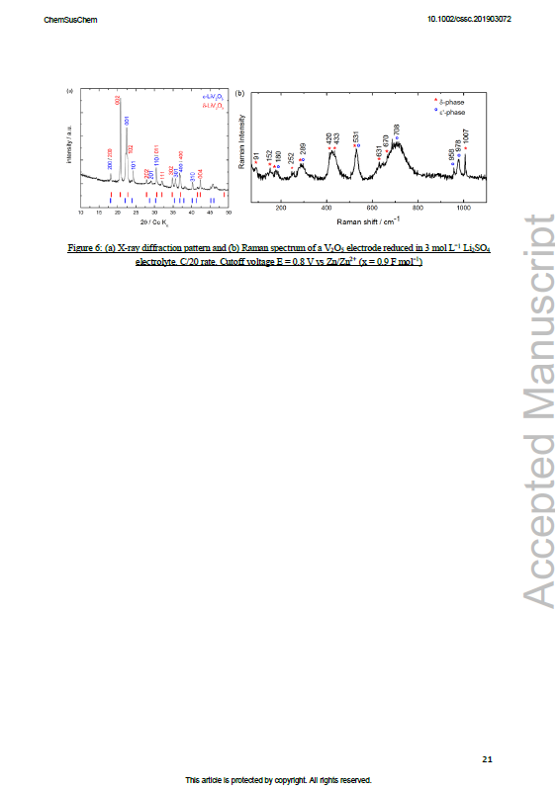

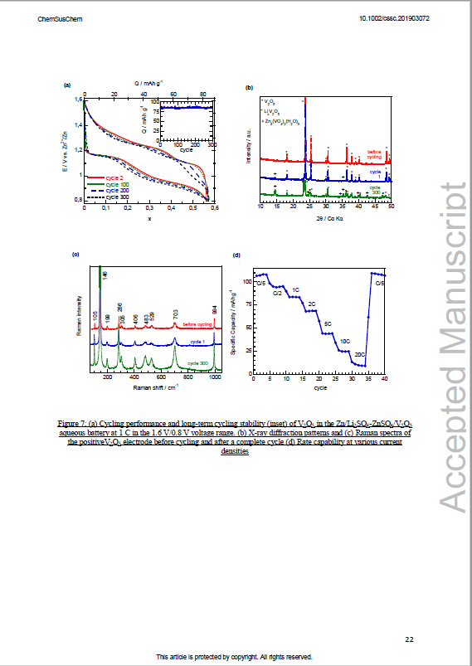

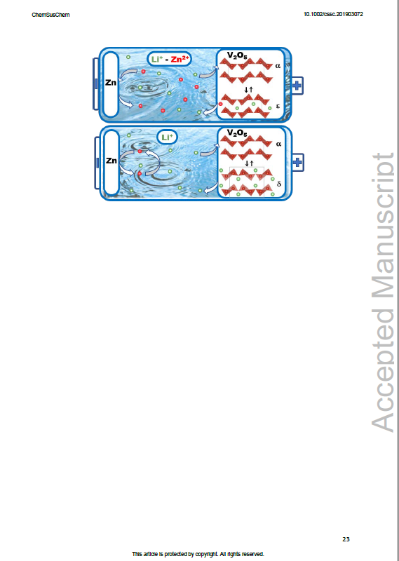



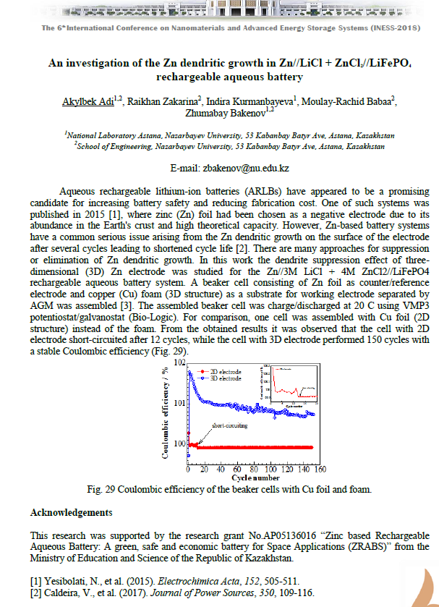

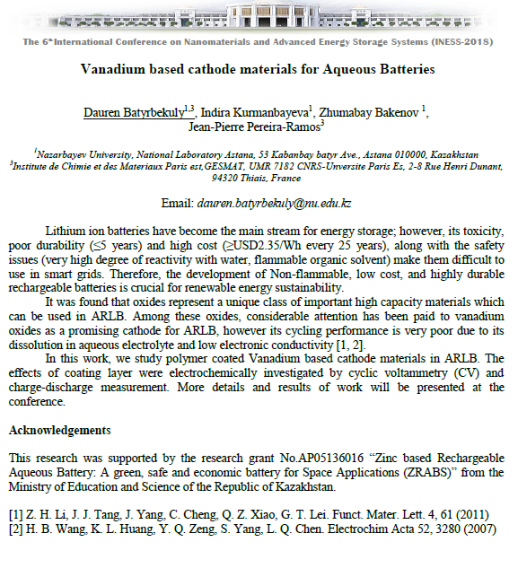

The 59th Battery Symposium Japan, November 27-29, 2018. Оsaka, Japan.
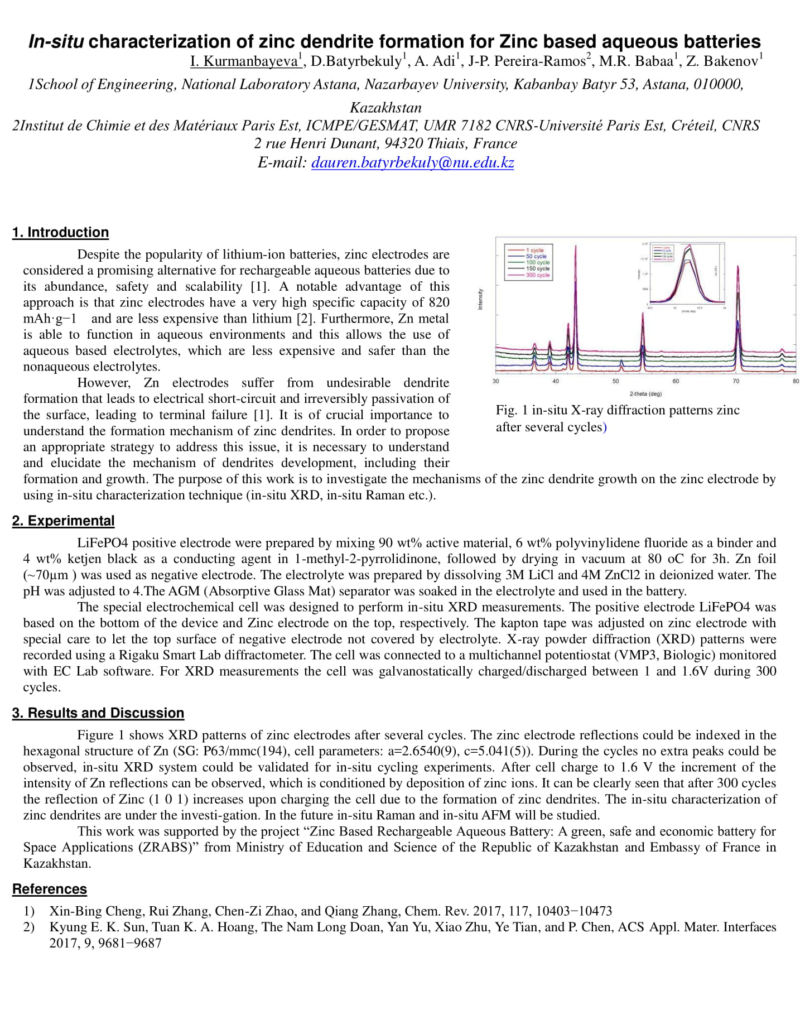

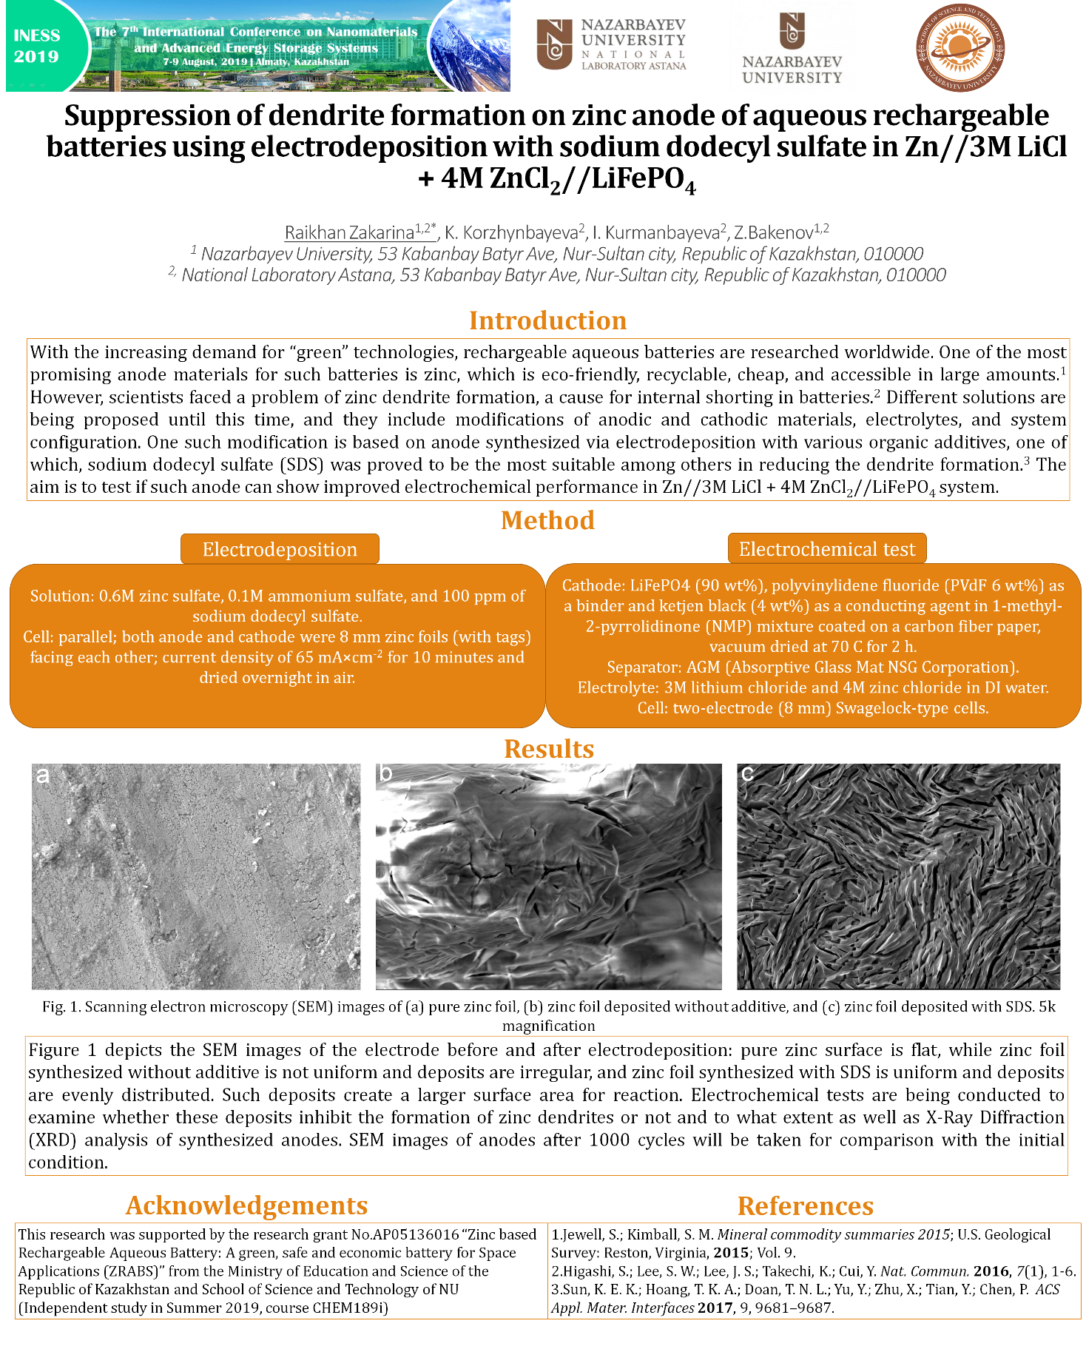

the European Materials Research Society (E-MRS)
